Felvételi feladatok témakörönként
I. Számelmélet, alapműveletek
1. Töltsd ki az alábbi bűvös négyzet hiányzó mezőit úgy, hogy a négyzetben szereplő minden szám különböző legyen, és minden sorban, oszlopban és a két átlóban is ugyanannyi legyen a számok összege! (2004)
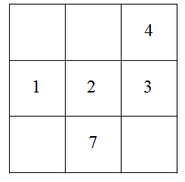

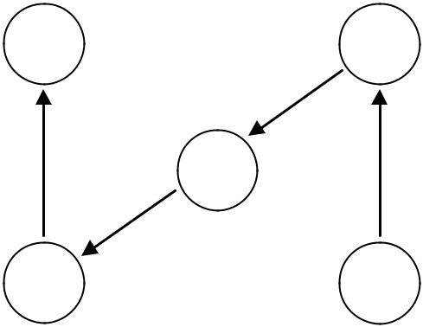
2. Az ábrán lévő körökbe írj számokat úgy, hogy a nyilak () „a felénél 2-vel nagyobb számra” mutassanak! (2004p)

3. Leírtunk egymás mellé hét racionális számot úgy, hogy a két szélső kivételével mindegyik eggyel nagyobb a két szomszédja szorzatánál. Keresd meg a hiányzó öt számot! (2005)

............. ............. 1 3 ............. ............. .............

4. Leírtunk egymás mellé hét racionális számot úgy, hogy a két szélső kivételével mindegyik a két szomszédja összegének a felével egyenlő. Keresd meg a hiányzó öt számot! (2005p)
............. ............. 3 7 ............. ............. .............
5. Határozd meg x, y, z értékét, ha:
$$x=\frac{11}{7}:\left(\frac{1}{2}+\frac{2}{7}\right)$$
y= a legnagyobb egyjegyű prímszám
z = −3 − (5 −11)
x = ........... y = ........... z = ...........
Számítsd ki a három szám átlagát! (2006)
6. Az alábbi szabály alapján töltsd ki a táblázat hiányzó adatait! (2006)
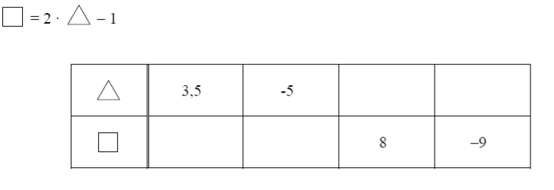

7. Határozd meg x, y, z értékét, ha:
$$x=\frac{10}{11}∙\left(\frac{2}{5}-\frac{3}{2}\right)$$
y = 2 · [4 – (–5) – 1]
z = a 72 és a 42 legnagyobb közös osztója
x = ........... y = ........... z = ...........
Számítsd ki a három szám átlagát! (2006p)
8. Határozd meg a p, q és r értékét, ha
p = a legkisebb kétjegyű négyzetszám
q = −2 − (− 3) − (− 4)
$$r=\left(\frac{4}{5}-\frac{5}{2}\right):0,17$$
p = ………. q = ………. r = ……….
Számítsd ki az $s=\frac{2q+r}{p}$ értékét! s = ………. (2007)

9. Határozd meg a k, l és m értékét, ha
k = egy derékszögű háromszög legnagyobb szögének mérőszáma fokokban
$$l=\left(-\frac{1}{2}\right)∙\left(-3\right)∙\left(-4\right)$$
$$m=\left(2-\frac{4}{9}\right):\frac{7}{27}$$

k = ………. l = ………. m = ……….
Számítsd ki az $n=\frac{k\left(l+m\right)}{19}$ értékét! n = ………. (2007p)

10. Határozd meg a p, q és r értékét, ha
p = a legkisebb kétjegyű prímszám;
$q=5-\left(-1,5\right)+\left(-4\right)∙\left(-2\right);$
$r=\left(\frac{2}{3}-\frac{1}{4}\right):\frac{5}{6}$.
A) p = ………. B) q = ………. C) r = ……….
D) Számítsd ki az $s=\frac{3r+q-p}{5}$ értékét! s = ……………… (2008)

11. Határozd meg az e, f és g értékét, ha
e = a 12 összes pozitív egész osztóinak a száma;
f = 24 : (− 6) – (− 8);
$$g=\left(\frac{3}{4}-\frac{5}{6}\right)∙\left(-72\right).$$
A) e =................................. B) f = ................................. C) g = ...............................
D) Számítsd ki az $s=\frac{-3f+2g}{e}$ értékét! s = ............................... (2008p)

12. Határozd meg a táblázatban lévő betűk értékét úgy, hogy a sorokban és az oszlopokban kijelölt műveletek eredménye helyes legyen!
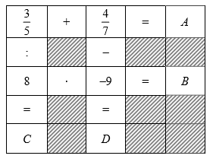

- A = …………..
- B = …………..
- C = …………..
- D = ………….. (2009)

13. Számold ki soronként, és írd be a táblázat üres mezőibe a hiányzó számokat a megadott összefüggés alapján! Írd le a számolás menetét! (2009p)
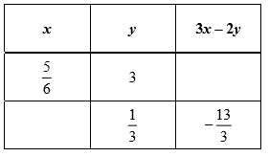

14. Határozd meg a □ és a ∆ jelekkel megadott számok hiányzó értékeit, és írd be az alábbi táblázatba úgy, hogy a megfelelő számpárokra a $2∙□=5∙∆-3$ egyenlőség igaz legyen! Példaként megadtunk egy összetartozó számpárt: 2 · 6 = 5 · 3 – 3
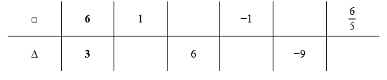

(2010)

15. Határozd meg a □ és a ∆ jelekkel megadott számok hiányzó értékeit, és írd be az alábbi táblázatba úgy, hogy a megfelelő számpárokra a: $3∙□=2∙∆-1$ egyenlőség igaz legyen!
A példaként megadott összetartozó számpár: 3 · 5 = 2 · 8 – 1
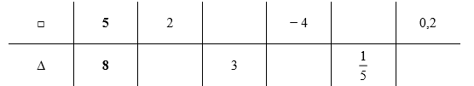

(2010p)

16. Határozd meg az a, b, c és d értékét, és írd a megfelelő helyre!
a) $a=\frac{2}{3}+\frac{1}{6}$ a=……….
b) $b=\frac{7}{6}:3$ b=……….
c) $c=-8-\left(-6\right)$ c=……….
d) $d∙\frac{1}{5}=10$ d=………
A fenti eredmények ismeretében határozd meg az e értékét! Írd le a számolás menetét is!
e)–f) e = 6a + 3c e = ……. (2011)
17. Határozd meg az x , y , x + y , $x∙y$, $\frac{x}{y}$ kifejezések értékét, és a kapott eredményeket tört (nem tizedes tört) alakban írd rá a megfelelő pontozott vonalra, ha $2∙x=-\frac{2}{5}$ és $y+\frac{2}{3}=\frac{1}{3}$.
- x = ……………..
- y = ……………..
- x + y = ……………..
- x ⋅ y = ……………..
- $\frac{x}{y}$= …………….. (2011p)
18. Határozd meg az a, b, c és d értékét, és írd a megfelelő helyre!
a) a = −5,2 – (− 3,4) a = …….
b) b = 10,2 : (− 3) b = …….
c) c ⋅ 0,6 = 6 c = …….
A fenti eredmények ismeretében határozd meg a d értékét! Írd le a számolás menetét is!
d) – e) d = 5a + 0,6c d = ……. (2012)
19. Végezd el a megfelelő műveleteket és töltsd ki a táblázat A és B sorának üres mezőit!
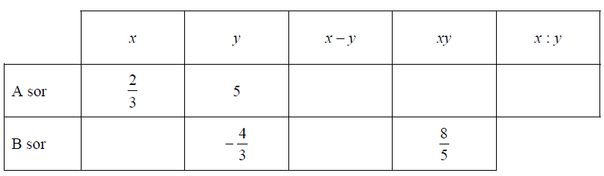

(2012p)
20. Határozd meg az a, b és c értékét, és az eredményeket közönséges tört alakban írd a megfelelő helyre!
a) $a=\frac{9}{2}-\frac{7}{6}$ a=…….
b) $b=\frac{1}{2}+\frac{2}{5}∙\frac{5}{6}$ b=…….
c) $c=1—\frac{1}{2}2$ c=…….
A fenti eredmények ismeretében határozd meg közönséges tört alakban a d értékét! Írd le a számolás menetét is!
d)–e) $d=c-\frac{a}{b}$ d = ……. (2013)
21. Az alábbi két kifejezés közül melyiknek az értéke a nagyobb? Számolással indokold válaszodat!
$A=\frac{7}{16}+\frac{2}{3}-\frac{1}{6}$ vagy $B=\frac{41}{30}-\frac{26}{60}$ (2013p)
22. Az alábbi ábrán mindegyik nyíl fölé egy-egy alapműveletet (összeadást, kivonást, szorzást, osztást) írtunk. A nyíl fölé írt műveletet azzal a számmal kell elvégezned, amelyiktől a nyíl elindul. Az elvégzett művelet eredménye az a szám lesz, amelyre a nyíl mutat.
Az első művelet esetén: $\frac{2}{5}∙2=\frac{4}{5}$.
Végezd el a nyilakon jelölt műveleteket, és az eredményeket írd be a pontozott vonalakra!
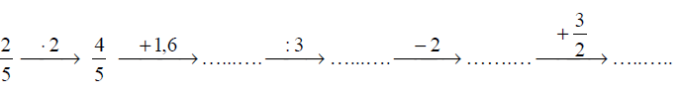

(2014)
23. Az A szám, a $\frac{3}{4}$ , a B szám és a $\frac{17}{12}$ az ábrán látható módon helyezkednek el a számegyenesen. Tudjuk, hogy a $\frac{3}{4}$ felezi az AB szakaszt, valamint a B felezi a $\frac{3}{4}$ és $\frac{17}{12}$ végpontú szakaszt.
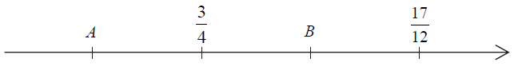

a‒c) Melyik számot jelöli a B? Írd le a számolás menetét is!
B = ....................
d‒e) Melyik számot jelöli az A? Írd le a számolás menetét is!
A = .................... (2015p)
24. Ebben a feladatban szereplő minden nagybetű értéke egy-egy szám. A CICA szó értéke az őt alkotó betűk értékeinek összege.
Mennyit érnek az alábbi betűk, és mennyi a CICA szó értéke?
- A = a 14 és 35 legkisebb közös többszöröse A =
b) C = 364-nek a $\frac{3}{14}$-ed része C =
c) I =$2∙\frac{4}{3}+\frac{4}{12}$ I =
d) CICA = (2016)
25. Ebben a feladatban szereplő minden betű értéke egy-egy szám. A ZIZI szó értéke az őt alkotó betűk értékeinek összege.
Mennyit érnek az alábbi betűk, és mennyi a ZIZI szó értéke? Írd le a számolás menetét!
a) Z = $\frac{9}{7}+\frac{15}{21}$ Z =
b) I = $3-\left(\frac{33}{8}-\frac{9}{16}\right)$ I =
c) ZIZI = (2016p)
26. a) A = 125 és 20 legkisebb közös többszöröse A =
b) B = a legkisebb kétjegyű prímszám B =
c) C = 1509 kétharmada C =
d) D = $\frac{5}{9}∙\frac{18}{20}-\frac{3}{2}$ D = (2017)
27. a) A = 120 és 15 legnagyobb közös osztója A =
b) B = ${\left(-\frac{2}{3}\right)}^{3}$ B =
c) C = $\frac{11}{5}+\frac{57}{15}$ C =
d) D = a legnagyobb háromjegyű páros szám D = (2017p)

28. a) A = a 60 osztói közül a legnagyobb prímszám A = …………..
b) B = a deltoid belső szögeinek összege B = …………..
Számítsd ki a C értékét!
c) C =$\frac{2^{6}}{2^{3}}$ C = …………..
Számítsd ki a D értékét!
d – e) D = $\frac{3}{4}-\frac{5}{7} : \frac{15}{14}$ D = ………….. (2018)
29. a) A = az 50 legkisebb pozitív prímosztója A = …………
b) B = a szimmetrikus trapéz legkisebb szögének nagysága, ha a legnagyobb szöge 120⁰-os
B = …………
Számítsd ki a C értékét!
c) C = 2³ · 3³ C = …………
Számítsd ki a D értékét!
d - e) D = $\frac{48}{35} : \frac{32}{49}$ D = ………… (2018p)
30. a) A = a 6 pozitív egész osztóinak a száma A = …………..
- B = a $\frac{12}{15}$ tizedes tört alakja B = …………..
- C = a $36,25∙{10}^{4}$ értéke egyetlen számmal C = …………...
d−e) D = b – 3a, ahol a = $-\frac{1}{3}$ és b=4
Írd le a számolás menetét is! D = ………….. (2019)
31. a) A = a 16 és a 28 legnagyobb közös osztója A = …………..
- B = a 2495 ezresekre kerekített értéke B = …………..
- C = a $0,073∙{10}^{6}$ értéke egyetlen számmal C = …………..
d−e) D =$\frac{a^{2}}{b}$, ahol a = −3 és b =$\frac{1}{2}$
Írd le a számolás menetét is! D = ………….. (2019p)
32. a) Hány páratlan egész szám van 10 és 26 között?
Válasz: ..........................................
- Egyszerűsítsd a következő törtet!
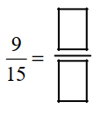

- Tedd igazzá az alábbi egyenlőséget a hiányzó számok beírásával!
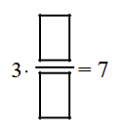

d–e) Végezd el a következő osztást! Írd le a számolás menetét is!
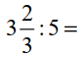
(2020)

33. a) Hány 3-mal osztható egész szám van 8 és 29 között?
Válasz: ..........................................
- Tedd igazzá az alábbi egyenlőséget a hiányzó szám beírásával!
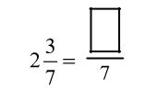

- Végezd el az alábbi hatványozást!
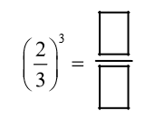

d–e) Végezd el az alábbi osztást! Írd le a számolás menetét is!
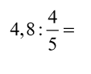

(2020p)
34. a) A = 2³ + 3² A = ………………….
b) L = az egyjegyű pozitív prímszámok száma L = ………………….

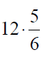
c) M = M = ………………….
d–e) X = A – (L – M) + A

Írd le a számolás menetét is! X = …………………. (2021)
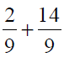
35. a) A = A = ……………

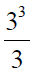
- B = 26-nál nagyobb, de 38-nál kisebb természetes számok száma B = ……………

- C = C = ……………
d–e) D = A·C – B
Írd le a számolás menetét is! D = ……………
(2021p₁)
36. Határozd meg a következő értékeket!
a) 2⁷ = ……………………….
b) 888 negyede: ……………………….
c) 28 és 16 legkisebb közös többszöröse: ……………………….
d) 2⁴ + 3³ = ………………………. (2021p₂)
37. Határozd meg az A, B, C és D értékét!
a) A = 36 : (5 · 4) A = ………………….
b) B = 24 és 9 legkisebb közös többszöröse B = ………………….
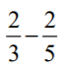
c) C-nek a kétharmada 32 C = ………………….
d-e) D = Írd le a számolás menetét is! D = …………………. (2022)

38. Határozd meg az A, B, C és D értékét!
a) A = 0,042 · 10⁴ A = ………………….
b) B = a 327,6 tízesekre kerekített értéke B = ………………….
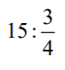
c) C = 35 : 5 · 4 C = ………………….
d-e) Írd le a számolás menetét is! D = …………………. (2022p₁)
39. Határozd meg a K, L, M és N értékét!
a) K = a legkisebb páratlan kétjegyű négyzetszám
K = ………………….
b) L = (-20) : 5 – (-4)
L = ………………….
c) $M= \frac{5}{8}∙\left(-\frac{4}{15}\right)$
M = ………………….
d-e) Számítsd ki a $N= \frac{-3L+K}{M}$ értékét! Írd le a számolás menetét is!
N = …………………. (2022p₂)
40. Határozd meg az O, K, S és X értékét!
a) $O=2-\frac{2}{3}$
$O=$
b) $K=a 2 kétharmad része$
$K=$
c) $S={\left(\frac{2}{3}\right)}^{2}$
$S=$
d-e-f) $X=O+K+O+S$
Írd le a számolás menetét is!
$X=$ (2023)
41. Határozd meg az A, B és C értékét!
Közönséges tört és tizedes tört alakot is használhatsz.
a) $A=8 :1,6$
A = ………………….
b) $B=az 1,6-nek a \frac{3}{8}-ad része$
B = ………………….
c–d) $C=a \frac{3}{8}-nál 1,6-del kisebb szám$
Írd le a számolás menetét is!
C = ………………….
e) Állítsd növekvő sorrendbe a $\frac{3}{7}$ ,a $\frac{3}{8}$ és a $\frac{8}{3}$ számokat! (2023p)
< <

II. Mértékegységek
1. Pótold a hiányzó mérőszámokat!
- 6,5 kg = 5700 g + ................. g
- 5996 cm = 80 m - ................ cm
- 1750 dm² = 25 m² – .................. dm²
- 21 h = $\frac{3}{4}$ nap + .................. h
- 85318 dm³ = 83,47 m³ + .................. dm³ (2004)
2. Pótold a hiányzó mérőszámokat, mértékegységeket!
- 7500 ............... = 75 dm = ............... m
- 8600 g = 860 .............. = .............. kg
- .............. m² = 450 ............... = 45000 cm²
- $\frac{2}{3}$ .............. = 40 min = .............. s
- 958000 .............. = ............... m³ = 958 dm³ (2004p)

3. Egészítsd ki az alábbi egyenlőségeket!
- 6 kg 15 dkg = …………….. dkg
- 4,2 liter + 3,7 dm³ = …………….. liter
- $\frac{1}{4}$ óra + …………….. perc = 1 óra 5 perc
- 5800 cm² – …………….. dm² = 41 dm²
- 1,3 km + …………….. m = 1785 m (2008)

4. Egészítsd ki az alábbi egyenlőségeket! (2008p)
a) 2 óra 13 perc = .................... | perc
c) 8,325 m² = ........................... | dm²
c) 1,5 kg 32 dkg = ................... | g
d) 3725 dm³ – .......................... | dm³ = 2,5 m³
e) 31 cm + ............................... | mm = 457 mm
5. Tedd igazzá az alábbi egyenlőségeket a hiányzó adatok beírásával!
  - 45 dm³ + 1650 cm³ = …………… liter
  - 12 m – ………. cm = 115,5 dm
  - 0,5 óra + 180 másodperc = ……………. perc (2009)

6. Tedd igazzá az alábbi egyenlőségeket a hiányzó adatok beírásával!
- 3 dm² + 1650 mm² = …………… cm²
- 6,5 kg – ………. dkg = 6050 g
- 2 óra + ………… másodperc = 126 perc (2009p)

7. Tedd igazzá az alábbi egyenlőségeket a hiányzó adatok beírásával!
- 2 m + 25 mm = ………………… cm
- 320 g – 15 dkg = ………………… kg
- 3 m² + 215 cm² = ………………… dm²
d)–e) 6⁰30’ + …………⁰ …………’ = 19º 12’ (2010)

8. Tedd igazzá az alábbi egyenlőségeket a hiányzó adatok beírásával!
- 1,5 t – 800 kg = ………………… kg
- 5 m + 76 cm = ………………… dm
- 0,2 óra + 4,5 perc = ………………… másodperc
d)–e) 4 m³ + 600 cm³ = ………………… dm³ = ………………… liter (2010p)

9. Tedd igazzá az alábbi egyenlőségeket a hiányzó adatok beírásával!
    - 3 m + 75 mm = ………………… mm
    - 5,55 kg – 15 dkg = ………………… kg
    - 7 m³ + 376 dm³ = ………………… m³
d)–e) 3,2 óra + 48 perc = …………… perc + 48 perc = ……………. óra (2011)

10. Tedd igazzá az alábbi egyenlőségeket a hiányzó adatok beírásával!
- 5 liter + 3,2 dm³ = ………………… liter
- 4,25 dm – 15 mm = ………………… dm
- 3,2 dm² + 370 cm² = ………………… dm²
d)–e) 1,2 óra + 108 perc = ……………. perc + 108 perc = …………………. óra
(2011p)
11. Tedd igazzá az alábbi egyenlőségeket a hiányzó adatok beírásával!
- 2 dm + 42 mm = ………………… mm
- 3,2 t – 150 kg = ………………… kg
- 2,5 m² + 146 dm² = ………………… m²
- 6,4 liter + 48 dm³ = ………………… 3.dm³ (2012)
12. Tedd igazzá az alábbi egyenlőségeket a hiányzó adatok beírásával!
- 12,4 dkg + 65 g = ………………… g
- 5,34 m² – 234 dm² = ………………… m²
c– d) 2,6 dm + 125 mm = …………… mm + 125 mm = ……………. cm (2012p)
13. Tedd igazzá az alábbi egyenlőségeket a hiányzó adatok beírásával!
a) 16,5 hl + 32 l = ………………… l
- 2013 s = 30 min + ………………… s
c)–d) 36,28 t = ………………… kg = ………………… kg – 40 kg (2013)
14. Tedd igazzá az alábbi egyenlőségeket a hiányzó adatok beírásával!
a) 2013 l = ………………… hl + 13 l
b) 16 h – 13 min = ………………… min
c) – d) 43,27 km = ………………… m = 50000 m –…………… m (2013p)
15. Tedd igazzá az alábbi egyenlőségeket a hiányzó adatok beírásával!
a) 13 liter + 14 dm³= ………………… dm³
b) 3 nap + ………………… óra = 90 óra
c) – d) 19821 m = 27 km ‒ ………………… m = 27 km ‒ ………………… dm (2014)
16. Tedd igazzá az alábbi egyenlőségeket a hiányzó adatok beírásával!
- 23 kg = ………………… dkg + 16,3 kg
- ………………… nap ‒ 105 óra = 39 óra
c−d) 5 km ‒ 43000 dm = ……………… dm ‒ 43000 dm = ……………….. m (2014p)

17. Tedd igazzá az alábbi egyenlőségeket a hiányzó adatok beírásával!
a) 36 dm + …………………… m = 7 m
b) ………………….… dl − 54 l = 15 dl
c‒d) 3 nap + 11 óra = …………………… óra = …………………… perc (2015)
18. Tedd igazzá az alábbi egyenlőségeket a hiányzó adatok beírásával!
- 27 dm² + ………………….. cm² = 2812 cm²
b‒c) 15 kg = ………………….… dkg − 12 dkg = ………………….. g
d) 3 perc + 11 másodperc = ………………….. másodperc (2015p)
19. Tedd igazzá az alábbi egyenlőségeket a hiányzó adatok beírásával!
a) 2,3 kg = ……………..dkg – 3,4 kg
b) 2 m³ + 6 liter = ........................ liter
c-d) A 2,5 nap = ................ óra, aminek a 45 százaléka ............... óra. (2016)
20. Tedd igazzá az alábbi egyenlőségeket a hiányzó adatok beírásával!
a) $\frac{26}{14}$ hét + 2 nap = ……………. nap
b) 63 dm³ – 4000 cm³ = .................. dm³
c-d) A 21 m² = . ................ dm², ami …............... dm²-nek a 35%-a.
Írd le a számolás menetét is! (2016p)
21. Tedd igazzá az alábbi egyenlőségeket a hiányzó adatok beírásával!
a) $\frac{7}{12}$ óra = ……………… perc
b) 3,4 kg + 160 dkg = ……………… kg
c-d) A 2 m³= ……………… liter, amelynek ……………… %-a 300 liter. (2017)
22. Tedd igazzá az alábbi egyenlőségeket a hiányzó adatok beírásával!
a) 5,6 óra = ……………… perc
b) 0,3 m² - 10 dm² =……………… dm²
c-d) A 45 dkg = ……………… kg, ami a(z) ……………… kg-nak a 30%-a. (2017p)
23. Tedd igazzá az alábbi egyenlőségeket a hiányzó adatok beírásával!
a) $\frac{10}{14}$ hét + 3 nap = ……………… nap
b) 20 000 dm2 − 9 m2 = ……………… m2
c) 63 dm3 − ……………… liter = 45 dm³ (2018)
24. Tedd igazzá az alábbi egyenlőségeket a hiányzó adatok beírásával!
a) 3 dkg + 873 g = ……………… g
b) 5 km - 4300 m = ……………… km
c) 15 dm³ = ……………… cm³ = 10 cm³ (2018p)
25. Tedd igazzá az alábbi egyenlőségeket a hiányzó adatok beírásával!
  - $\frac{5}{12}$ nap + 4 óra = ……………… óra
  - 13 500 cm² − 4 dm² = ……………… dm²
c−d) 540 dm³ + 160 liter = ……………… dm³ = ……………… cm³ (2019)
26. Tedd igazzá az alábbi egyenlőségeket a hiányzó adatok beírásával!
  - 0,25 kg + 5 g = ……………… g
  - 326 dm² − 2,6 m² = ……………… dm²
c−d) $\frac{5}{4}$ nap + 10 óra = ……………… óra = ……………… perc (2019p)
27. Tedd igazzá az alábbi egyenlőségeket a hiányzó adatok beírásával!
a) 5 m³ – 800 dm³=… dm³
b) 3,5 óra + perc = 230 perc
c–d) 93 mm + 4,7 cm = ………………… mm = dm (2020)
28. Tedd igazzá az alábbi egyenlőségeket a hiányzó adatok beírásával!
a) 36 m + ………………… dm = 44 m
b) 2020 másodperc ─ ………………… másodperc = 30 perc
c–d) 290 dm² ─ 5000 cm² = ………………… cm² = ………………… dm² (2020p)

29. Tedd igazzá az alábbi egyenlőségeket a hiányzó mérőszámok beírásával!
a) 135 m – 700 cm = m
b) 540 másodperc + perc = 34 perc
c–d) 22 m² – 1300 dm² = ………………… dm² = cm² (2021)
30. Tedd igazzá az alábbi egyenlőségeket a hiányzó mérőszámok beírásával!
a) 3 m³ – 600 liter =… liter
b) 2,7 km + m = 3540 m
c–d) 420 másodperc + 29 perc = ………………… perc = óra (2021p₁)
31. Tedd igazzá az alábbi egyenlőségeket a hiányzó adatok beírásával!
a) 12 liter + 315 dl = ……………………… dl
b‒c) 58 óra = 2,5 nap − …………………... óra = …………………... perc
d) 1650 mm + 8,3 m = ………….……….… m (2021p₂)
32. Tedd igazzá az alábbi egyenlőségeket a hiányzó mérőszámok beírásával!
a) 15 000 g + 3 kg =… kg
b) 1700 cm³ + dm³ = 4700 cm³
c-d) 2,5 m – 130 mm = ………………… mm = cm (2022)
33. Tedd igazzá az alábbi egyenlőségeket a hiányzó mérőszámok beírásával!
a) $\frac{3}{4}$óra – 0,4 óra =… perc
b) 17,2 dm³ +… liter = 22 dm³
c–d) 7 m² – 5000 cm² = ………………… cm² = dm² (2022p₁)
34. Tedd igazzá az alábbi egyenlőségeket a hiányzó adatok beírásával!
a) 360 másodperc + 24 perc = perc
b) 5,42 m mm = 5170 mm
c–d) 4,1 m² + 3 410 cm² = …………….. cm² =……………..dm² (2022p₂)
35. Tedd igazzá az alábbi egyenlőségeket a hiányzó mérőszámok beírásával!
a) 3 nap + 50 óra =… óra
b) 2 liter cm³ = 700 cm³
c–d) ………………… km – 1300 m = 5700 m = …………….. dm (2023)
36. Tedd igazzá az alábbi egyenlőségeket a hiányzó mérőszámok beírásával!
a) 24 000 g - kg = 18 000 g
b) 2 dm² + 4600 mm² = dm² (2023p)
c–d) 245 perc + ………………… perc = 6 óra = …………. nap

III. Kombinatorika
1. Az Amerikai Egyesült Államok négy államáról (Utah, Arizona, Colorado, Új-Mexikó) közös térkép készül. A térképészek szeretnék az államokat kiszínezni piros (P), fehér (F) vagy kék (K) színekkel. Utah kormánya ragaszkodik ahhoz, hogy az ő államuk színe piros legyen. Természetesen az is feltétel, hogy két, közös határszakasszal rendelkező állam nem lehet azonos színű.
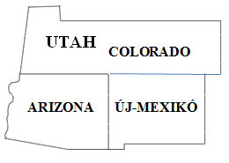

Írd be az ábrákba az összes lehetséges különböző színezést a példa szerint! Egy-egy színezéshez nem kell feltétlenül minden színt felhasználni. (Több ábra van, mint ahány lehetőség.) (2004)
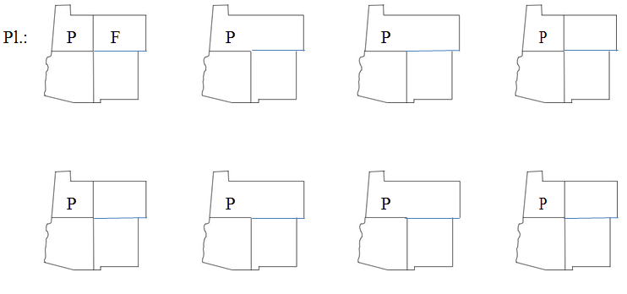

2. Egy faipari üzemben szabályos háromszög alakú mozaikparkettát gyártanak. Egy mozaiklap négy egyforma, szabályos háromszög alakú falapból áll össze a példa szerint. A kis lapok bükkfából (B), illetve tölgyfából (T) készülnek. Mindegyik mozaiklap kétféle fából készül.
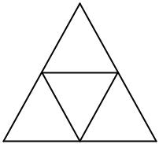
Tervezd meg az összes különböző összeállítású mozaikparkettát! Az egymással fedésbe hozható összeállításokat nem tekintjük különbözőnek. Írd be az ábrába a kis lapok anyagának kezdőbetűjét a példa szerint! (Több ábra van, mint ahány lehetőség.)
B
T
T
T
Pl.:

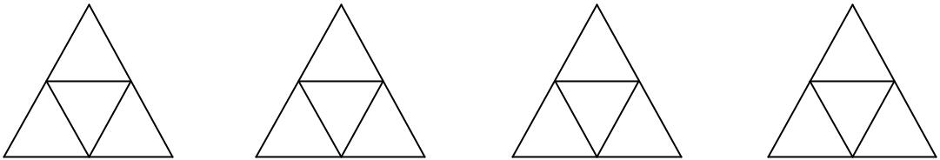

3. Az ábrákon látható táblázatokban többféle módon olvasható el a LOGIKA szó. A bal felső sarokból indulva csak jobbra vagy lefelé haladhatunk.
Rajzold be a táblázatokba az összes olyan különböző lehetőséget, amelyben nem lépünk kétszer közvetlenül egymás után jobbra! (Több ábra van, mint ahány lehetőség.) (2005)
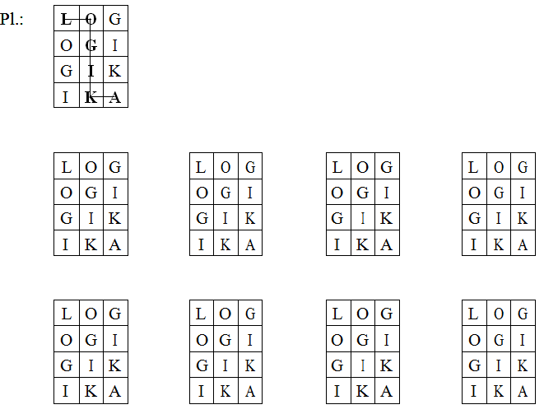

4. Az alábbi ábrákon satírozz be három kört úgy, hogy a besatírozott körök közül semelyik kettőt ne kösse össze közvetlenül vonal! Rajzold meg az összes lehetőséget! (Több ábra van, mint ahány lehetőség.) (2005p)

5. Erika (E), Gabi (G), Hilda (H) és Ibolya (I) népi táncot tanul. Az egyik táncban négyüknek egymás kezét fogva körtáncot kell járniuk. Két ilyen kör csak akkor különböző, ha forgatással nem vihetők át egymásba. Például az alábbi két kör nem különböző:
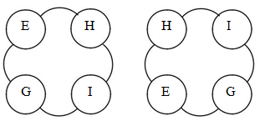

Keresd meg a megadott példától különböző összes lehetséges felállást! Írd be a táncosok be-tűjelét az alábbi ábrákba! (Több ábra van, mint ahány lehetőség.) (2006)
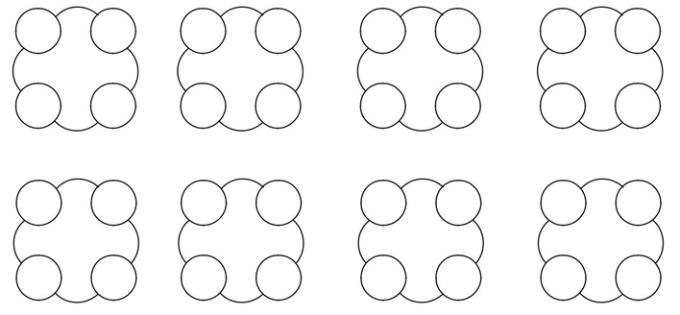

6. Egy szabályos ötszög minden oldalát pirosra (P) vagy kékre (K) kell színeznünk. Az egy- színű ötszög nem megengedett. Az egymásba síkbeli forgatással átvihető ötszögeket nem tekintjük különbözőeknek. Például az alábbi két ötszög nem különböző:
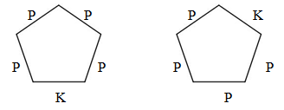

Keresd meg az összes többi lehetőséget a példa jelöléseinek megfelelően! (Több ábra van, mint ahány lehetőség.) (2006p)
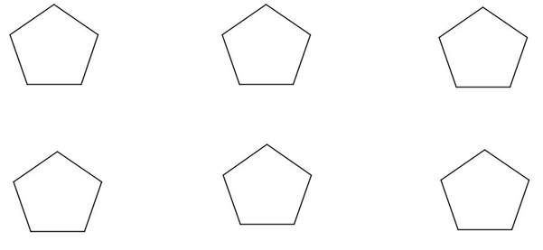

7. Két háromszög határvonalának különböző számú közös pontja lehet. Minden lehetséges esetet szemléltess egy-egy ábrával! A megadott három példához hasonlóan egészítsd ki az ábrákat a megfelelően elhelyezett háromszögekkel! (2007)
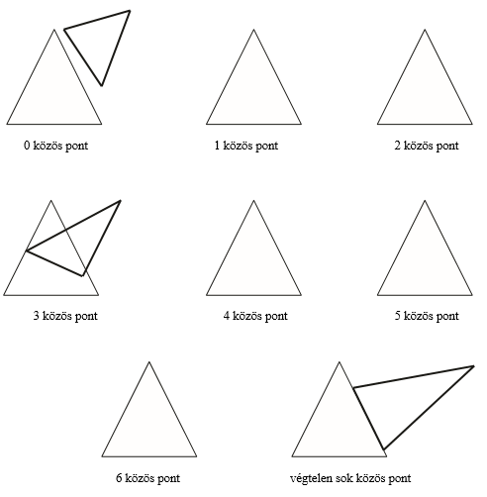

8. Ilonka néni öt, egymás melletti ágyás közül kettőbe salátát (S), háromba paprikát (P) szeretne ültetni úgy, hogy két szomszédos ágyásba ne kerüljön saláta. Például:
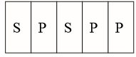

Keresd meg a megadott példától eltérő és a feltételeknek megfelelő összes lehetséges beültetést! Írd be az alábbi ábrákba a saláta (S) és a paprika (P) betűjelét!
(Lehet, hogy több ábra van, mint ahány különböző eset.) (2007p)
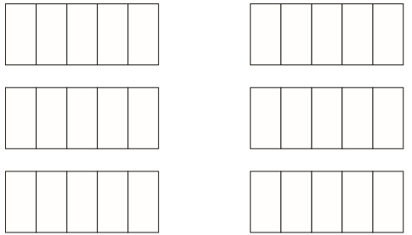

9. Az alábbi ábrákon olyan egybevágó derékszögű háromszögek láthatók, amelyek csúcsait és oldalfelező pontjait „•”-tal jelöltük. Az ábrákon lévő hat-hat pont közül válassz ki négy pontot úgy, hogy azokat egyenes szakaszokkal összekötve trapéz jöjjön létre! Példaként egy lehetőséget már berajzoltunk. Keresd meg az összes lehetőséget! (A kiválasztott négy pont által meghatározott szakaszok a végpontjaikon kívül tartalmazhatnak további megjelölt pontot is. Lehet, hogy több ábra van, mint lehetőség!) (2008p)
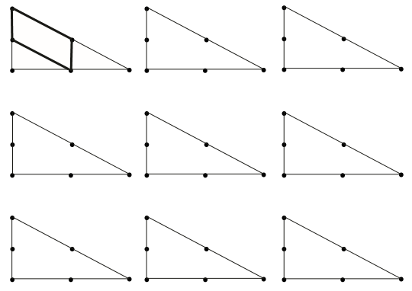

10. Hányféleképpen lehet kifizetni pontosan (tehát visszaadás nélkül) 35 forintot 5, 10 és 20 forintos érmékkel? Írd be a táblázatba az összes lehetőséget! A példaként beírt eset azt jelenti, hogy 1 darab 5 forintossal és 3 darab 10 forintossal fizettük ki a 35 forintot. Lehet, hogy több sora van a táblázatnak, mint ahány eset lehetséges. (2009)
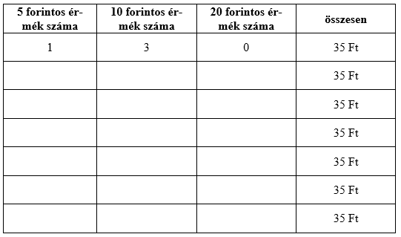

11. Aladár, Béla, Csaba, Dénes és Ede túrázni indultak. Az iskolai szertárból egy kétszemélyes és egy háromszemélyes sátrat kölcsönöztek. Az öt fiú közül Aladár és Béla a két legnagyobb termetű, ezért úgy döntöttek, hogy ők nem alszanak egy sátorban. Hogyan osztozhat az öt fiú a két sátoron, ha az egy sátoron belüli elhelyezkedési sorrendet nem kell figyelembe vennünk? Keresd meg az összes lehetőséget, és írd a sátrak ábrájába a fiúk nevének kezdőbetűjét úgy, ahogy az a példában is látszik! Lehet, hogy több ábra van, mint ahány lehetséges eset. (2009p)
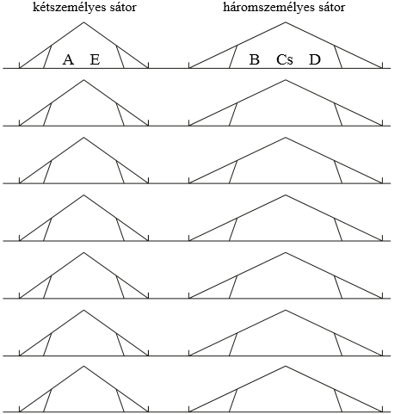

12. Az alábbi ábrák mindegyike öt négyzetből áll. Az ábrák négyzeteibe úgy kell beírnod az 1, a 2, a 3, a 4 és az 5 számokat, hogy egymást követő számok (például a 3 és a 4) ne kerülhessenek oldalukkal szomszédos négyzetekbe! Egy ábra kitöltéséhez mind az öt szám pontosan egyszer kell felhasználnod.
Elegendő öt különböző helyes kitöltést megtalálnod a teljes pontszám eléréséhez.
Megoldásaidat a bekeretezett ábrákba kell beleírnod, mivel csak ezeket értékeljük! A többi ábrában próbálkozhatsz, de az odaírtakat nem értékeljük. (2010)
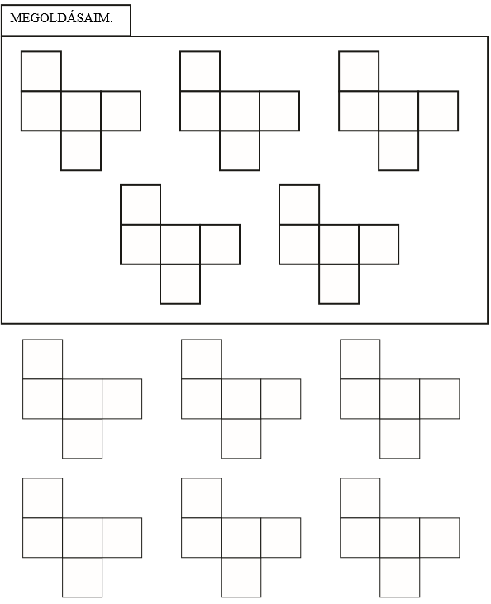

13. Az alábbi ábrák mindegyike öt négyzetből áll. Az ábrák négyzeteibe úgy írd be az 1, a 2, a 3, a 4 és az 5 számokat, hogy egymást követő számok (például a 3 és a 4) ne kerülhessenek oldalukkal szomszédos négyzetekbe! Egy ábra kitöltéséhez mind az öt számot pontosan egyszer kell felhasználnod. Keresd meg az összes különböző lehetőséget!
Megoldásaidat a bekeretezett ábrákba kell beleírnod, mivel csak ezeket értékeljük! A többi ábrában próbálkozhatsz, de az odaírtakat nem értékeljük. Lehet, hogy a keretezett részben több ábra van, mint ahány megoldás lehetséges. (2010p)
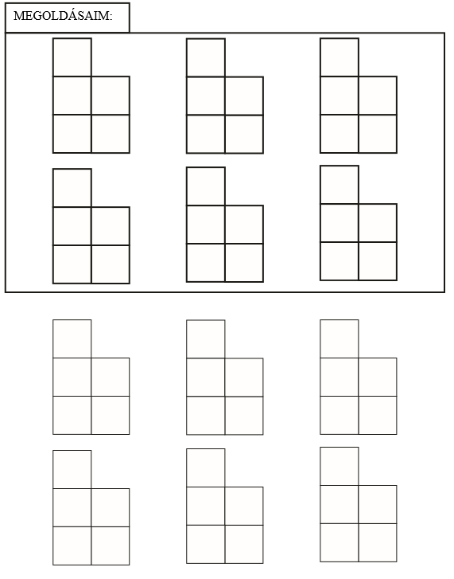

14. A 2×3-as téglalap alakú táblázat hat mezőjének mindegyikébe vagy A-t, vagy B-t kell beírnod úgy, hogy a táblázatnak mind a két sorában és mind a három oszlopában szerepeljen az A is és a B is.
Például egy megfelelő kitöltés a következő:
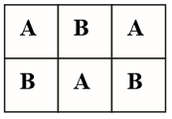

- Keresd meg a megadottól különböző összes helyes kitöltést!
Megoldásaidat a vastag vonallal körülvett mező táblázataiba kell beleírnod, mivel csak ezeket értékeljük. A többi táblázatban próbálkozhatsz, de azokat NEM értékeljük!
Lehet, hogy a bekeretezett részben több táblázat van, mint ahány megoldás lehetséges. Vigyázz! Ha a megoldásaid között hibásan kitöltött táblázat is szerepel, azért pontlevonás jár. (2011)
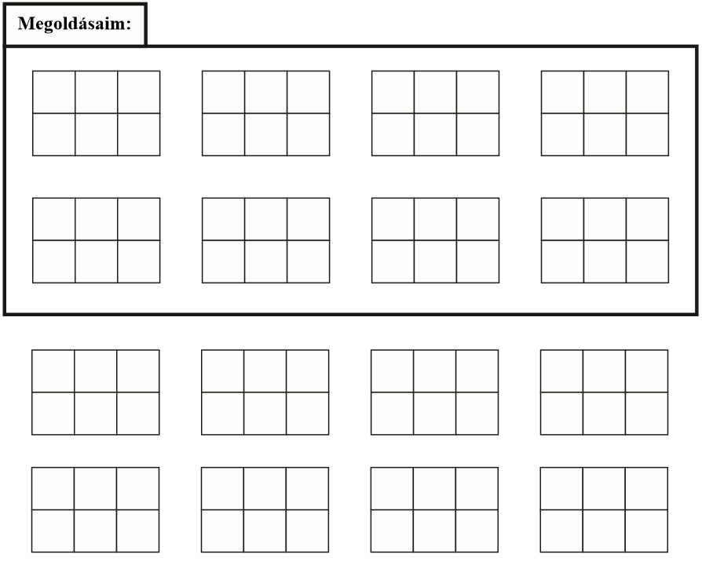

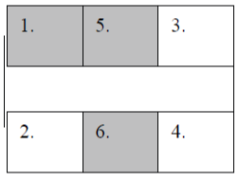
15. Egy vasúti fülkében 3 üres hely van,
az ábra szerinti 2., 3. és 4. hely.

Adrienn, Bence és Cili az üres helyekre ülnek le.
Sorold fel az összes lehetőséget, ahogyan
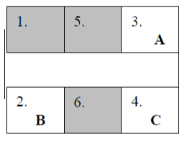
elfoglalhatják a helyüket!
(Írd be a nevük kezdőbetűjét a táblázat megfelelő
helyére! Egy példát megadunk.)

Megoldásaidat a vastag vonallal körülvett mező ábráiba kell beleírnod, mivel csak ezeket értékeljük. A többi ábrában próbálkozhatsz, de azokat NEM értékeljük!
Lehet, hogy a bekeretezett részben több táblázat van, mint ahány megoldás lehetséges! Vigyázz! Ha a megoldásaid között hibásan kitöltött táblázat is szerepel, azért pontlevonás jár. (2011p)
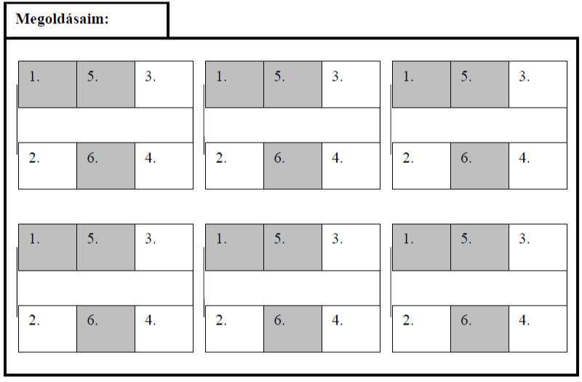

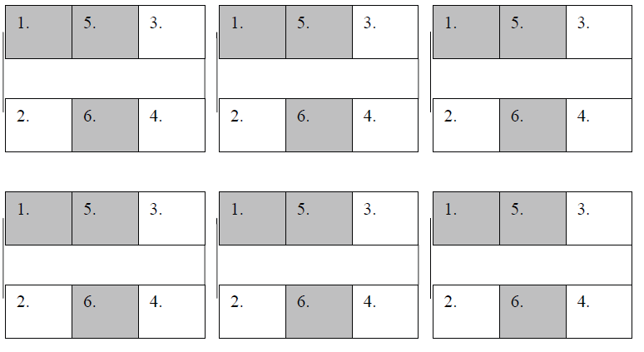

16. Marcit elküldte az anyukája a cukrászdába három szelet rétesért, s csupán azt kérte tőle, hogy ne legyen mind a három szelet egyforma ízesítésű. Marci a cukrászda hűtőpultján 1 szelet almás rétest (A), 7 szelet túrós rétest (T) és 12 szelet meggyes rétest (M) talált. Írd a táblázat mezőibe a rétesek betűjelét annak megfelelően, hogy Marci milyen összeállításokat választhatott, ha tekintettel volt anyukája kérésére. Két eset nem különbözik, ha a kiválasztott rétesek csak sorrendjükben különböznek egymástól.
Megoldásaidat a vastag vonallal körülvett mező táblázataiba kell beleírnod, mert csak ezeket értékeljük. A többi táblázatban próbálkozhatsz, de azokat NEM értékeljük!
Lehet, hogy a bekeretezett részben több táblázat van, mint ahány megoldás lehetséges. Vigyázz! Ha a megoldásaid között hibásan kitöltött táblázat is szerepel, azért pontlevonás jár. (2012)
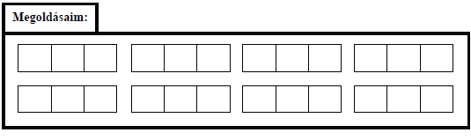

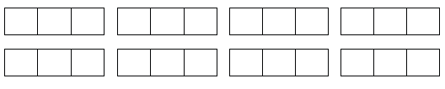

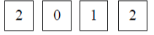
17. A számkártyákból számokat készítünk.
Sorold fel az összes olyan 120-nál nagyobb, de 220-nál kisebb számot, amely kirakható ezekből a számkártyákból! Vigyázz! Ha a megoldásaid között hibás szám is szerepel, azért pontlevonás jár. (2012p)
18. Az iskolában két hetedikes tanuló, Gergő (G) és Zita (Z), valamint két nyolcadikos tanuló, Laci (L) és Flóra (F) jelentkezett egy tanulmányi versenyre. A felügyelő tanárnak úgy kell őket leültetni egymás mellé egy négyszemélyes tanulóasztalhoz, hogy azonos évfolyamra járó gyerekek ne kerüljenek közvetlenül egymás mellé.
Írd a táblázat mezőibe a tanulók nevének kezdőbetűit a feltételnek megfelelő valamennyi lehetséges ülésrend szerint! Egy lehetséges ülésrend például:
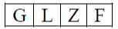
Megoldásaidat a vastag vonallal körülvett mező táblázataiba kell beleírnod, mert csak ezeket értékeljük. A többi táblázatban próbálkozhatsz, de azokat NEM értékeljük!
Lehet, hogy a bekeretezett részben több táblázat van, mint ahány megoldás lehetséges. Ha a megoldásaid között hibásan kitöltött táblázat is szerepel, azért pontlevonás jár. (2013)

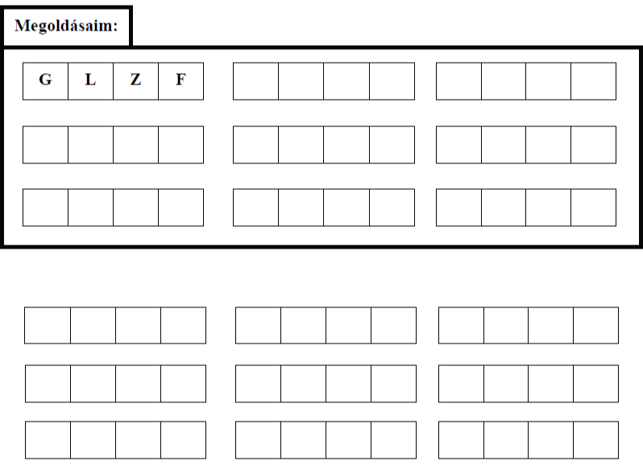

19. A következő egyszerűsített térképen a városokat nagybetűk, az őket összekötő utakat pedig vonalak jelölik. Az AICH útvonal azt jelenti, hogy A-ból elmegyünk I-be, onnan C-be, onnan pedig H-ba. Ezt az útvonalat előre beírtuk a táblázatba.
Add meg az összes olyan útvonalat, mely A-ból pontosan két másik városon keresztül vezet H-ba!
Vigyázz! Lehetséges, hogy a táblázatban több hely van, mint ahány megfelelő útvonal. Ha a megoldásaid között hibás is szerepel, azért pontlevonás jár. (2013p)
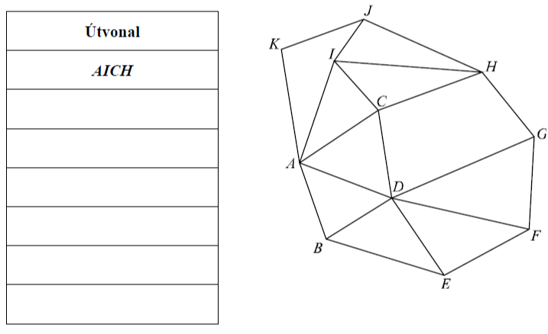

20. Bergengóciában a hivatalos pénznem a fabatka. A következő típusú érmék vannak ª forgalomban: az 1 fabatkás, a 6 fabatkás és a 8 fabatkás. Ha mindhárom típusú érméből legfeljebb hármat használhatunk fel, akkor mi az a példától különböző öt legnagyobb összeg, amelyet az érmékkel pontosan kifizethetünk (azaz visszaadás nélkül)?
Írd be a táblázatba a következő öt legnagyobb összeget a példának megfelelően! A példaként beírt eset azt jelenti, hogy 3 darab 1 fabatkással, 3 db 6 fabatkással és 3 darab 8 fabatkással összesen 45 fabatkát tudunk kifizetni.
Vigyázz! Ha a megoldásaid között nem megfelelő eset is szerepel, azért pontlevonás jár.
(2013p)

1 fabatkás | 6 fabatkás | 8 fabatkás | Összeg
3 | 3 | 3 | 45

21. Luca (L), Krisztina (K), Angéla (A) és Nóra (N) 400 méteres futásban mérték össze az erejüket. A verseny után a következőket mondták el a barátjuknak, Rékának (aki nem látta a versenyt): Sem Luca, sem Angéla nem lett utolsó, sem Krisztina, sem Nóra nem lett első.
Milyen sorrendben érkezhettek a célba, ha nem volt holtverseny?
Írd a táblázat mezőibe a versenyzők nevének kezdőbetűit a feltételnek megfelelő valamennyi lehetséges sorrend szerint! Egy lehetséges sorrendet előre beírtunk a megoldások táblázatába.
Megoldásaidat a vastag vonallal körülvett mező táblázataiba kell beleírnod, mivel csak ezeket értékeljük. A többi táblázatban próbálkozhatsz, de azokat NEM értékeljük!
Lehet, hogy a bekeretezett részben több táblázat van, mint ahány megoldás lehetséges.
Vigyázz! Ha a megoldásaid között hibásan kitöltött táblázat is szerepel, azért pontlevonás jár. (2014)
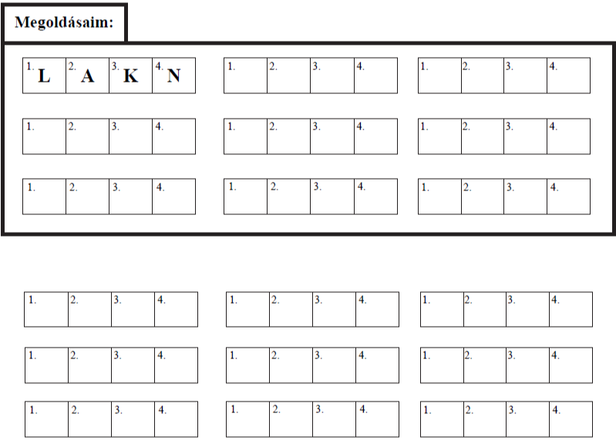

22. Négy fiú kipróbálja egy kalandpark bobpályáját: András (A) 15 éves, Balázs (B) 13 éves, Karcsi (K) 8 éves és Gábor (G) 12 éves. Egyszerre ketten ülnek be egy bobba. Úgy döntenek, hogy minden lehetséges párosításban lecsúsznak egyszer-egyszer úgy, hogy mindig a fiatalabb fog elől ülni, és az idősebb hátul.
Írd a táblázat mezőibe a fiúk nevének kezdőbetűit a feltételnek megfelelő valamennyi lehetséges sorrend szerint! Egy lehetséges sorrendet előre beírtunk a megoldások táblázatába.
Megoldásaidat a vastag vonallal körülvett mező táblázataiba kell beleírnod, mert csak ezeket értékeljük. A többi táblázatban próbálkozhatsz, de azokat NEM értékeljük! Lehet, hogy a bekeretezett részben több táblázat van, mint ahány megoldás lehetséges. Ha a megoldásaid között hibásan kitöltött táblázat is szerepel, azért pontlevonás jár. (2014p)
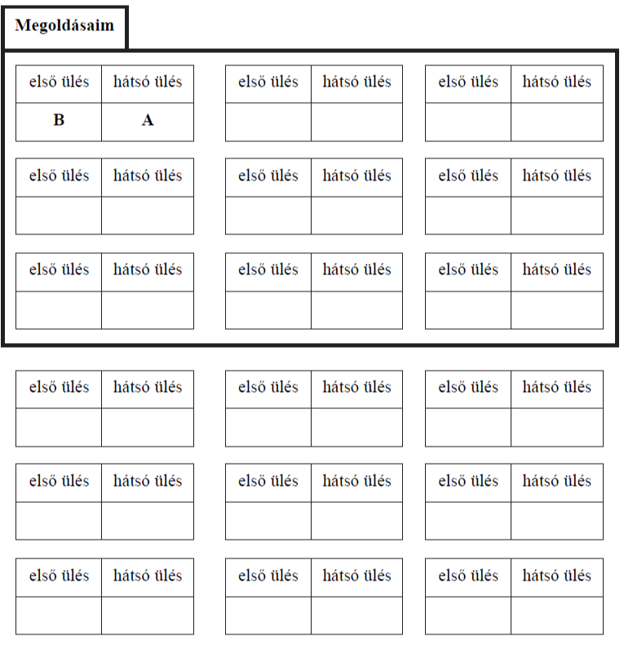

23. Az alábbi ábra egy kocka drótból készült élhálózatát mutatja. Egy hangya az A csúcsból a lehető legrövidebb úton szeretne eljutni a G csúcsba úgy, hogy csak a drótból készült éleken haladhat.
Írd le a hangya összes lehetséges útvonalát, amelyek a fenti feltételeknek megfelelnek!
Az útvonalakat azokkal a csúcsokkal add meg, amelyeken áthaladt! Egy lehetséges sor-rendet előre beírtunk a megoldások táblázatába.
Megoldásaidat a vastag vonallal körülvett mező táblázataiba kell beleírnod, mivel csak ezeket értékeljük. A többi táblázatban próbálkozhatsz, de azokat NEM értékeljük.
Lehet, hogy a bekeretezett részben több táblázat van, mint ahány megoldás lehetséges. Vigyázz! Ha a megoldásaid között hibásan kitöltött táblázat is szerepel, akkor pontot vonunk le. (2015)

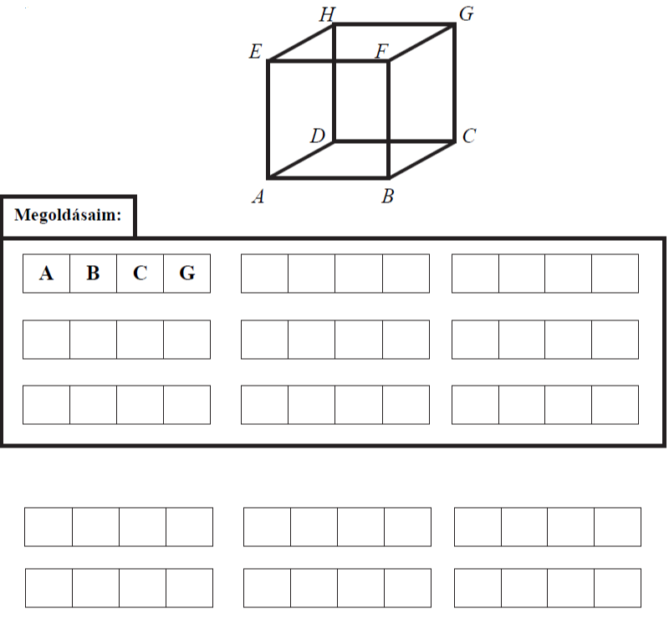

24. Balázsnak pénteken öt órája van: matematika (M), fizika (F), testnevelés (T), kémia (K) és angol (A). Tudjuk, hogy a matematikaórát közvetlenül követi az angolóra, és a nap utolsó órája a testnevelés.
Írd le a feltételeknek megfelelően Balázs pénteki órarendjének minden változatát! Egy lehetséges órarendet előre beírtunk a megoldások táblázatába.
Megoldásaidat a vastag vonallal körülvett mező táblázataiba kell beleírnod, mivel csak ezeket értékeljük. A többi táblázatban próbálkozhatsz, de azokat NEM értékeljük.
Lehet, hogy a bekeretezett részben több táblázat van, mint ahány megoldás lehetséges. Vigyázz! Ha a megoldásaid között hibásan kitöltött táblázat is szerepel, akkor pontot vonunk le. (2015p)
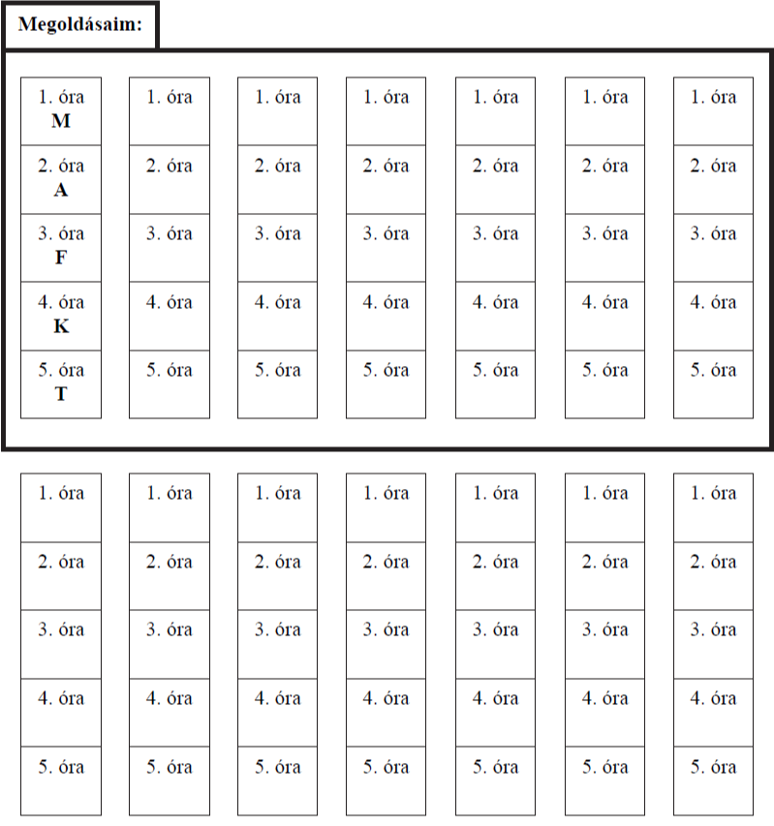

25. Az alábbi ábrán Péterék lakásának alaprajzát látod, a helyiségeket betűkkel jelöltük.
Péter az A-val jelölt helyiségből indulva úgy járta be az öt helyiséget, hogy mindegyik helyiségbe pontosan egyszer ment be, és a helyiségek közötti átjárásra csak a köztük lévő ajtókat (az ábrán a vonalak megszakításával jelöltük) használta.
Írd le Péter összes lehetséges útvonalát, amelyek a fenti feltételeknek megfelelnek!
Az útvonalakat a helyiségek betűjelének sorrendjével add meg! Egy lehetséges sorrendet előre beírtunk a megoldások táblázatába.
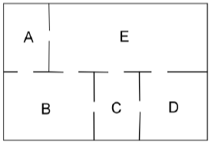

Megoldásaidat a vastag vonallal körülvett mező táblázataiba kell beleírnod, mert csak ezeket értékeljük. A többi táblázatban próbálkozhatsz, de azokat NEM értékeljük.
Lehet, hogy a bekeretezett részben több táblázat van, mint ahány megoldás lehetséges. Vigyázz! Ha a megoldásaid között hibásan kitöltött táblázat is szerepel, pontot vonunk le.
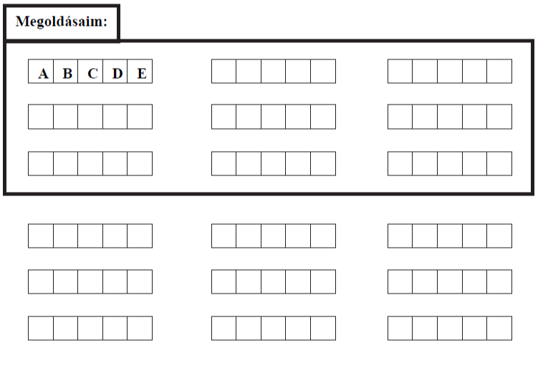

(2016)
26. Az alábbi 3x5-ös táblán a bal felső start (S) mezőről indulunk és a jobb alsó cél (C) mezőbe kell érkeznünk. Csak jobbra (J) vagy lefelé (L) léphetünk egy-egy mezőt úgy, hogy a középső (szürke) mezőre mindenképp rá kell lépnünk.
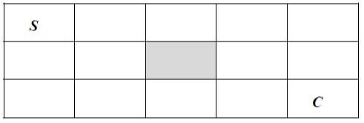

Írd le az összes lehetséges útvonalat, amelyek a fenti feltételeknek megfelelnek! Az útvonalakat a jobbra (J) vagy a lefelé (L) lépések betűjelének sorrendjével add meg! Egy lehetséges sorrendet előre beírtunk a megoldások táblázatába.
Megoldásaidat a vastag vonallal körülvett mező táblázataiba kell beleírnod, mert csak ezeket értékeljük. A többi táblázatban próbálkozhatsz, de azokat NEM értékeljük. Vigyázz! Ha a megoldásaid között hibásan kitöltött táblázat is szerepel, pontot vonunk le. (2016p)
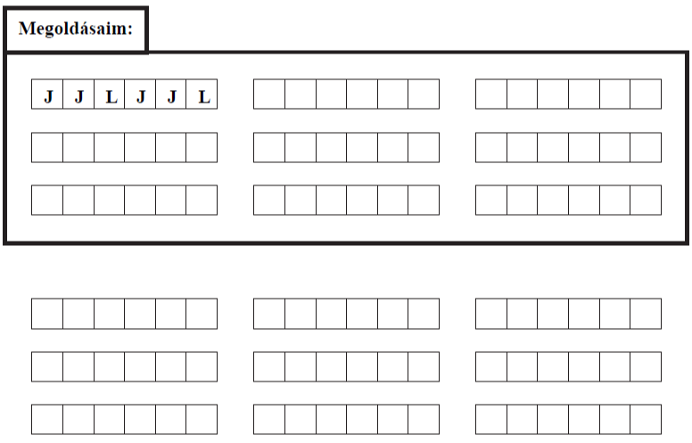

27. A matematika-szakkör legjobbjai Tamás (T), Balázs (B), Dénes (D), Lilla (L) és Eszter (E). Tanáruk közülük jelöli ki a Dürer Matematikaversenyen induló csapatot, és a következőket veszi figyelembe a csapat összeállításánál:
- A csapatnak három főből kell állnia.
- A csapattagok kiválasztási sorrendje nem számít.
- Legalább egy lány legyen a csapatban.
- Tamás és Lilla nem lehetnek egyszerre egy csapatban, mert nem tudnak együtt dolgozni.
a) Írd le az összes lehetséges csapat-összeállítást, amely a fenti feltételeknek megfelel!
A csapatokat a tagok nevének kezdőbetűjével add meg! Egy lehetséges összeállítást előre beírtunk a megoldások táblázatába.
Megoldásaidat a vastag vonallal körülvett mező táblázataiba kell beleírnod. A többi táblázatban próbálkozhatsz, de azokat NEM értékeljük!
Lehet, hogy a bekeretezett részben több táblázat van, mint ahány megoldás lehetséges. Vigyázz! Ha a megoldásaid között hibásan kitöltött táblázat is szerepel, pontot vonunk le.
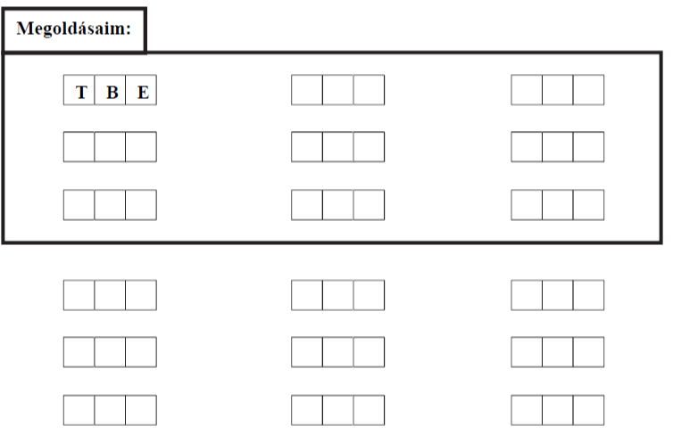

(2017)
28. András egymás után többször dobott egy dobókockával, sorban felírta dobásai eredményét. Azt vette észre, hogy
- a dobások összege 10 lett,
- az első dobása 2-es volt,
- a második dobástól kezdve minden dobása legalább akkora lett, mint az előző.
a) Írd fel az összes olyan dobássorozatot, amelyet András a fenti feltételekkel dobhatott! A megoldásokat összeg alakban írd le, ahol az összeadandók sorrendje jelenti a dobások sorrendjét.
Megoldásaidat a vastag vonallal körülvett mező téglalapjaiba kell beleírnod. A táblázaton kívüli téglalapokban próbálkozhatsz, de azokat NEM értékeljük!
Egy lehetséges megoldást előre beírtunk a megoldások táblázatába.
Lehet, hogy a bekeretezett részben több téglalap van, mint ahány megoldás lehetséges. Vigyázz! Ha a megoldásaid között hibás is szerepel, pontot vonunk le.

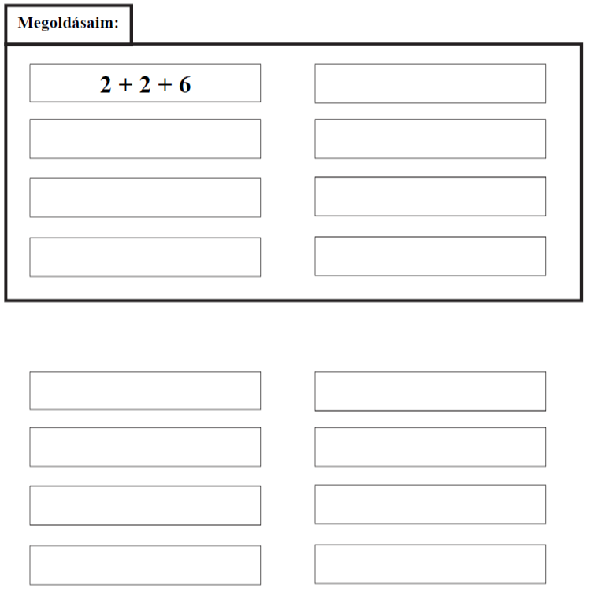

(2017p)
29. A virágboltban liliomok, kardvirágok és rózsák kaphatók a következő színekben:
liliom: fehér (F) és kék (K),
kardvirág: piros (P), sárga (S) és kék (K),
rózsa: piros (P), sárga (S) és fehér (F).
Olyan három virágból álló csokrot szeretnénk készíttetni, amelyben háromfajta (liliom, kardvirág, rózsa) virágból van egy-egy szál, de mindegyik virág különböző színű.
Írd le az összes lehetséges színösszeállítást, amely a fenti feltételeknek megfelel!
A virágok színét a színek kezdőbetűjével add meg! Egy lehetséges összeállítást előre beírtunk a megoldások táblázatába.
Megoldásaidat a vastag vonallal körülvett mező táblázatába kell beleírnod, mert csak ezt értékeljük. A másik két táblázatban próbálkozhatsz, de azokat NEM értékeljük!
Lehet, hogy a bekeretezett részben lévő táblázatnak több oszlopa van, mint ahány megoldás lehetséges. Vigyázz! Ha a megoldásaid között hibásan kitöltött oszlop is szerepel, pontot vonunk le.
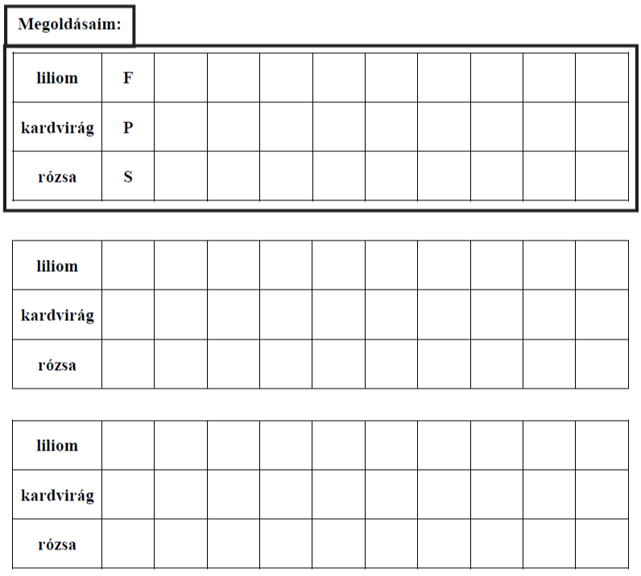

(2018)

30. Az iskola igazgatója öt tanár egy-egy óráját szeretné meglátogatni kedden az első öt órában. Az öt tanár, Almási tanár úr (A), Benedek tanárnő (B), Cifra tanár úr (C), Dinnyés tanárnő (D) és Ernyei tanárnő (E) keddi órái láthatók szürke színnel jelölve az alábbi táblázatban.
 | 1. óra | 2. óra | 3. óra | 4. óra | 5. óra
Almási tanár úr
Benedek tanárnő
Cifra tanár úr
Dinnyés tanárnő
Ernyei tanárnő
Írd le az összes lehetséges óralátogatási sorrendet, amely a fenti feltételeknek megfelel! A sorrendeket a tanárok nevének kezdőbetűjével add meg! Egy lehetséges összeállítást előre beírtunk a megoldások táblázatába.
Megoldásaidat a vastag vonallal körülvett mező táblázatába kell beleírnod, mert csak ezt értékeljük. A másik táblázatban próbálkozhatsz, de azokat NEM értékeljük!
Lehet, hogy a bekeretezett részben lévő táblázatnak több sora van, mint ahány megoldás lehetséges. Vigyázz! Ha a megoldásaid között hibásan kitöltött sor is szerepel, pontot vonunk le.
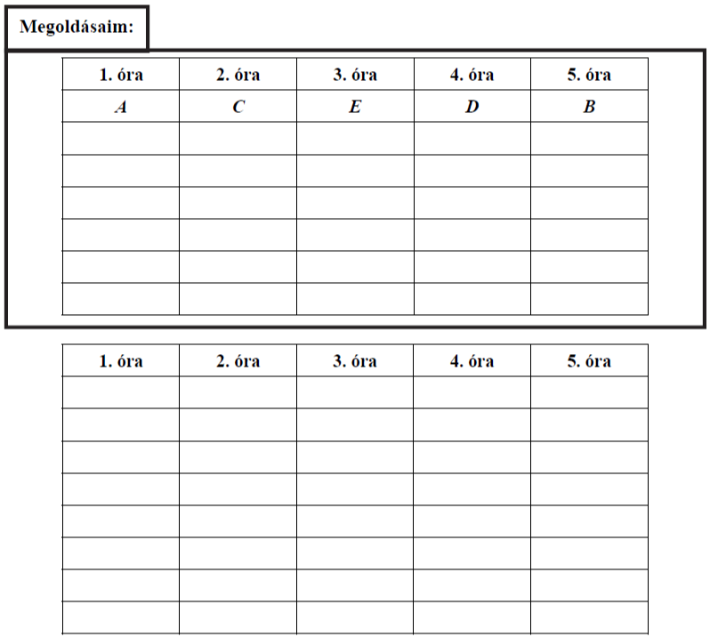

(2018p)
31. Az alábbi táblázat négyzetei között úgy mozoghatunk, hogy minden négyzetről csak vele oldalszomszédos négyzetre léphetünk. Egy lépéssorozat során három négyzetet érintünk.
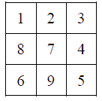

Egy ilyen lépéssorozatban a 4-et tartalmazó négyzetről indulva feljegyeztük, hogy mely négyzeteket érintettük. Egymás mellé leírtuk az ezekben a négyzetekben lévő számokat, és a 479-et kaptuk. Észrevettük, hogy ebben a számban a számjegyek növekvő sorrendben követik egymást.
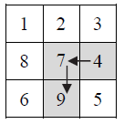

Bármelyik négyzetről indulhatsz.
Írd le a fenti szabálynak megfelelő módon feljegyezhető összes háromjegyű számot, amelyekben a számjegyek növekvő sorrendben követik egymást!
Megoldásaidat a vastag vonallal körülvett részbe kell beleírnod, mert csak ezt értékeljük. Egy lehetőséget már megadtunk. A bekeretezett rész alatti területen próbálkozhatsz, de az oda beírt számokat NEM értékeljük!
Lehet, hogy a bekeretezett részben lévő mezők száma több, mint ahány megoldás lehetséges.
Vigyázz! Ha a megoldásaid közé hibás megoldást is beírsz, pontot vonunk le.
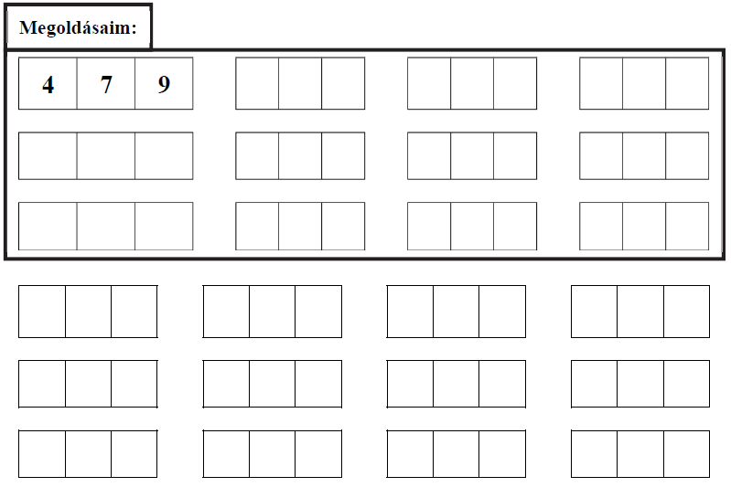

(2019)
32. Egy paprikatermelő négydarabos csomagokban szeretné eladni a termést.
Háromféle színű paprikája van: piros, sárga és zöld. Úgy szeretné összeállítani a csomagokat, hogy egyik színű paprikából se kerüljön kettőnél több egy csomagba.
A csomagok színösszeállításához táblázatot készített, amelynek oszlopaiba az egy csomagokba kerülő piros, sárga és zöld paprikák számát írta be.
A példaként megadott összeállítás azt jelenti, hogy abba a csomagba két zöld és két piros paprika kerül.
Írd be a táblázat oszlopaiba az összes lehetséges összeállítást, amely megfelel a feltételeknek!
Megoldásaidat a vastag vonallal körülvett mező táblázatának oszlopaiba kell beleírnod, mert csak ezt értékeljük. Egy lehetőséget már megadtunk. A bekeretezett rész alatti táblázatban próbálkozhatsz, de az oda beírt számokat NEM értékeljük!
Lehet, hogy a bekeretezett részben lévő táblázat oszlopainak száma több, mint ahány megoldás lehetséges.
Vigyázz! Ha a megoldásaid közé hibás megoldást is beírsz, azért pontot vonunk le.

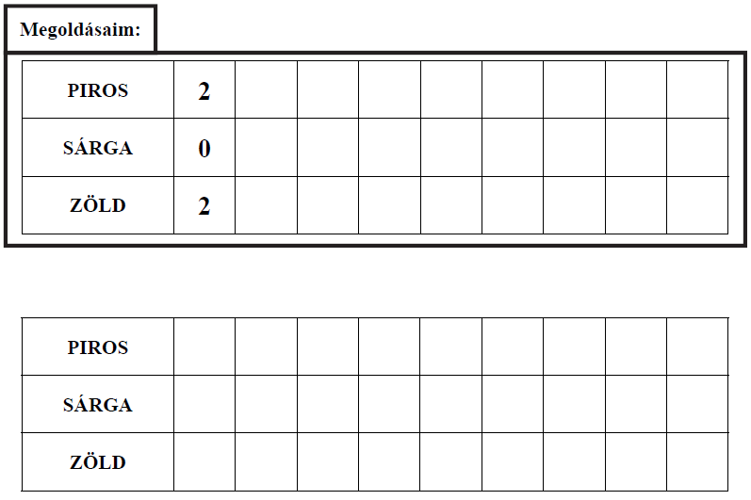

(2019p)
33. Egy dobozban az alábbi öt számkártya van:
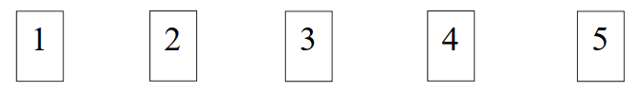

Bertalan kihúz egy kártyát, majd utána egy másikat is kihúz. A két kihúzott kártyát a húzás sorrendjében egymás mellé teszi, és így egy kétjegyű számot kap.
a) Írd le a fenti szabálynak megfelelő módon előállítható összes kétjegyű számot, amely hárommal osztható!
Megoldásaidat a vastag vonallal körülvett részbe kell bele írnod, mert csak ezt értékeljük. A bekeretezett rész alatti területen próbálkozhatsz, de az oda beírt számokat NEM értékeljük!
Lehet, hogy a bekeretezett részben lévő mezők száma több, mint ahány megoldás lehetséges. Vigyázz! Ha a megoldásaid közé hibás megoldást is beírsz, pontot vonunk le.
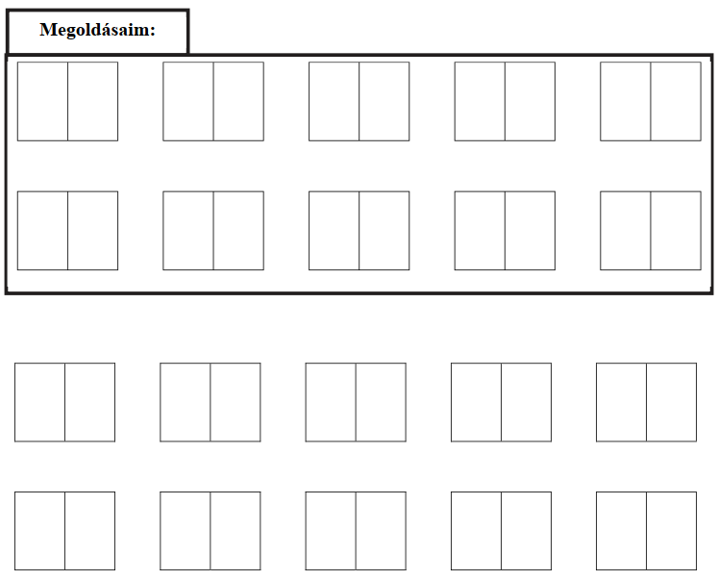

(2020)

34. Öt darab piros (P) és két darab fehér (F) muskátlitő mindegyikét szeretnénk elültetni a járda mellé egy sorban úgy, hogy fehérek ne kerüljenek a sor egyik végére sem és egymás mellé sem. Az egyszínű virágok között nem teszünk különbséget.
a) Írd le a muskátlitövek összes lehetséges sorrendjét a színek betűjelével a feltétel szerint!
Megoldásaidat a vastag vonallal körülvett részbe kell bele írnod, mert csak ezt értékeljük. A bekeretezett rész alatti területen próbálkozhatsz, de az oda beírtakat NEM értékeljük!
Lehet, hogy a bekeretezett részben lévő mezők száma több, mint ahány megoldás lehetséges. Vigyázz! Ha a megoldásaid közé hibás megoldást is beírsz, pontot vonunk le.
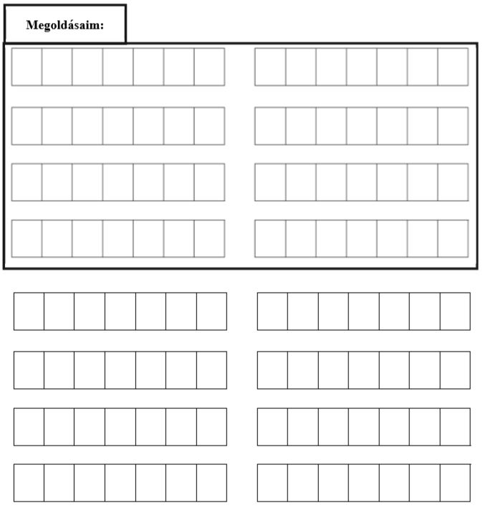

(2020p)
35. Keressünk a következő tulajdonságok mindegyikével rendelkező négyjegyű, pozitív egész számokat:
- az ezresek és a tízesek helyi értékén páratlan számjegy legyen, a százasok és az egyesek helyi értékén páros számjegy legyen,
- ne legyen benne két egyforma számjegy,
- a számjegyek csökkenő sorozatot alkossanak,
- a négyjegyű szám hárommal osztható legyen!
A feltételeknek megfelelő négyjegyű szám például a 9210.
a) Adj meg öt további, a feltételeknek megfelelő négyjegyű számot!
Megoldásaidat a vastag vonallal körülvett részbe kell beleírnod, mert csak ezt értékeljük.
A példaként megadott számot már beírtuk. A bekeretezett rész alatti területen próbálkozhatsz, de az oda beírt számokat NEM értékeljük!
Vigyázz! Ha a megoldásaid közé hibás számot is beírsz, pontot vonunk le.
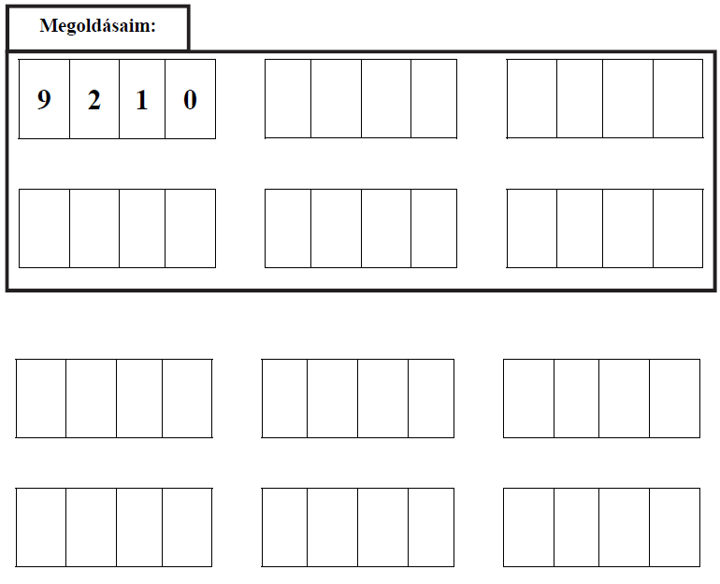
(2021)
36. Összesen hat egyforma méretű kockánk van, amelyek közül kettő kék (K), kettő piros (P) és kettő zöld (Z) színű. A hat kockát úgy szeretnénk egy sorban elhelyezni, hogy
- kék és piros kocka ne kerüljön egymás mellé,
- valamint a két zöld sem kerülhet egymás mellé. Egy ilyen megfelelő sorrend például KKZPPZ.
a) Adj meg a feltételeknek megfelelő további öt sorrendet!
Megoldásaidat a vastag vonallal körülvett részbe kell beleírnod, mert csak ezt értékeljük.
A példaként megadott sorrendet már beírtuk. A bekeretezett rész alatti területen próbálkozhatsz, de az oda beírt sorrendeket NEM értékeljük!
Vigyázz! Ha a megoldásaid közé hibás sorrendet is beírsz, pontot vonunk le.
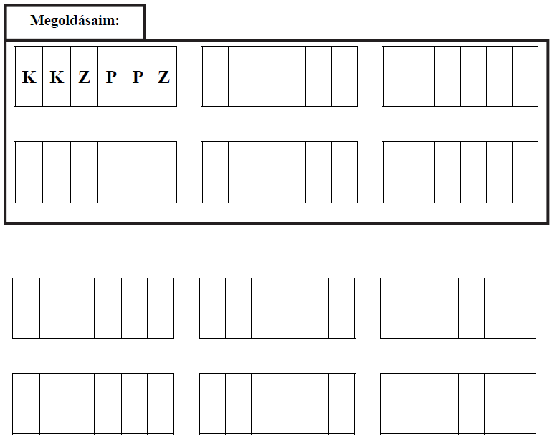

(2021p₁)
37. Írd le az 1, 2, 3 számjegyekből képezhető összes olyan számot, amelyre egyszerre igaz, hogy
- 200-nál nagyobb,
- háromjegyű,
- páros,
- egy számjegy többször is szerepelhet a számban.
Egy ilyen lehetséges háromjegyű szám például:
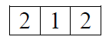
a) Írd a táblázat megfelelő mezőibe a számjegyeket a feltételeknek megfelelően!
Megoldásaidat a vastag vonallal körülvett részbe kell beleírnod, mert csak ezt értékeljük. A példaként megadott számot már beírtuk. A bekeretezett rész alatti területen próbálkozhatsz, de az oda beírt számokat NEM értékeljük!
Lehet, hogy a bekeretezett részben több táblázat van, mint ahány megoldás lehetséges. Vigyázz! Ha a megoldásaid közé hibás számot is beírsz, pontot vonunk le.
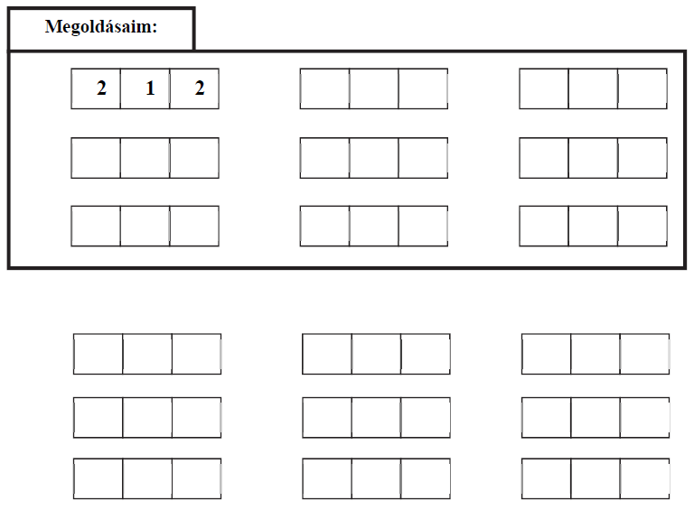
(2021p₂)
38. Az alábbi ábra tíz négyzetből áll. Öt négyzetbe kell X-et írnod.
A számok azt jelzik, hogy hány, ezekkel a négyzetekkel szomszédos négyzetbe kell X-et írnod.
Két négyzet szomszédos, ha van közös oldaluk vagy csúcsuk.
A számokat tartalmazó négyzetbe nem kerülhet X.
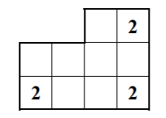
Egy ilyen lehetséges elrendezést mutat az alábbi ábra:
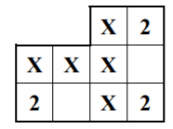
Keresd meg a megadott példától különböző összes lehetséges elrendezést! Megoldásaidat a vastag vonallal körülvett részbe kell beírnod, mert csak ezt értékeljük. Lehet, hogy több üres ábrát adtunk, mint ahány megoldás van.
A példaként megadott ábrát már beírtuk. A bekeretezett rész alatti területen próbálkozhatsz, de az oda beírt megoldásokat NEM értékeljük!
Vigyázz! Ha a megoldásaid közé hibás elrendezést is beírsz, pontot vonunk le.

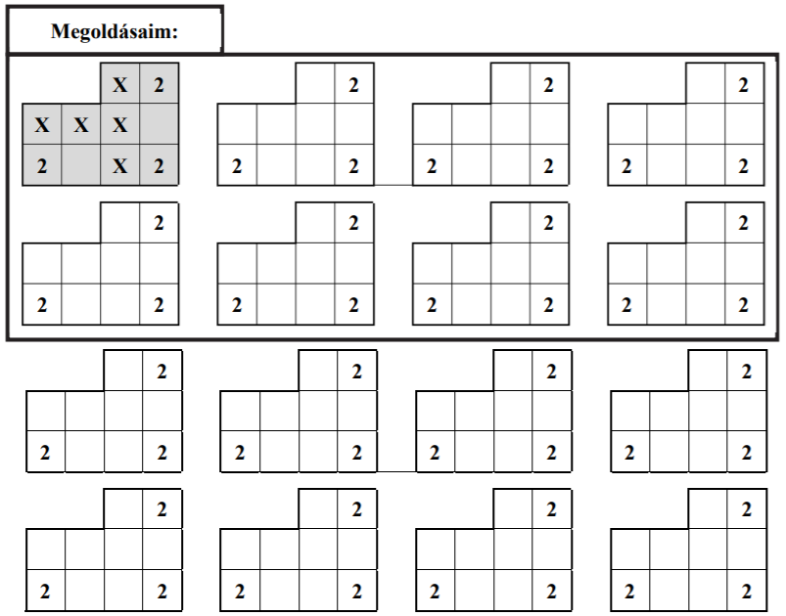
Megoldásaim:

(2022)
39. Zsófi az alábbi lépcső legalsó fokán (A) áll, és fel akar menni a legfelső lépcsőfokra (F) úgy, hogy egyszerre egy vagy kettő lépcsőfokot lép.
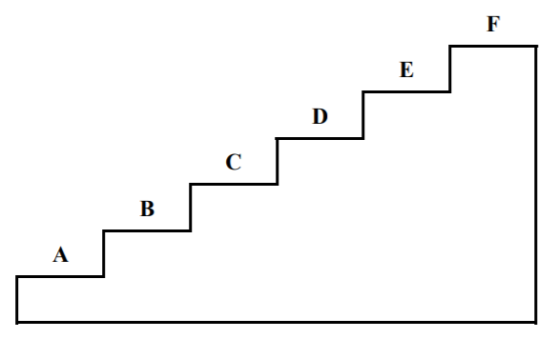
Például a feltételeknek megfelelő egy lépéssorozat: ACDEF.
a) Keresd meg a feltételnek megfelelő összes lépéssorozatot!
Megoldásaidat a vastag vonallal körülvett részbe kell beírnod, mert csak ezt értékeljük. Lehet, hogy több pontozott vonalat adtunk meg, mint ahány megoldás van. A példaként megadott lépéssorozatot már beírtuk. A bekeretezett rész alatti területen próbálkozhatsz, de az oda beírt megoldásokat NEM értékeljük!
Vigyázz! Ha a megoldásaid közé hibás lépéssorozatot is beírsz, pontot vonunk le.
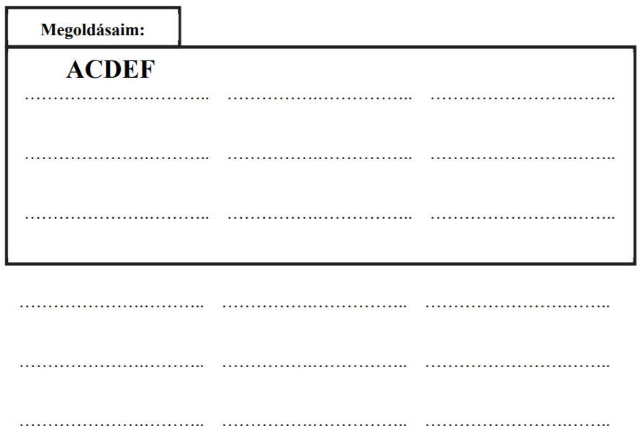
(2022p₁)
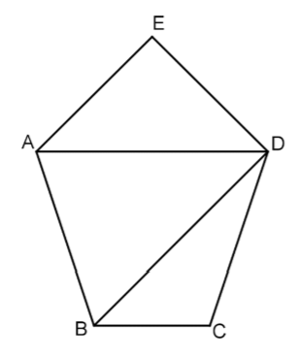
40. Egy turista az alábbi sematikus térképen szereplő öt, nagybetűvel jelzett várost szeretné meg- látogatni. Hányféleképpen járhatja végig az E-ből indulva egymás után a városokat, ha csak a térképen vonalakkal jelölt utakat használhatja, és minden városba csak egyszer látogat el. Az útvonalakat a városok betűjelének sorrendjével add meg! Egy lehetséges sorrendet előre beírtunk a megoldások táblázatába.

a) Írd le a turista összes lehetséges útvonalát, amelyek a fenti feltételeknek megfelelnek! Megoldásaidat a vastag vonallal körülvett részbe kell beírnod, mert csak ezt értékeljük. Egy lehetséges útvonalat előre beírtunk a megoldások táblázatába. A bekeretezett rész alatti területen próbálkozhatsz, de az oda beírt útvonalakat NEM értékeljük!
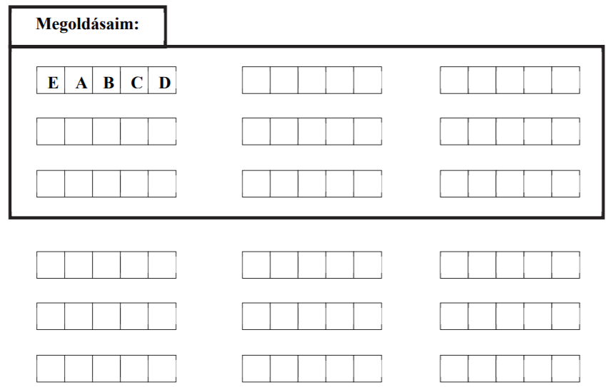

(2022p₂)
41. Az 1, 2, 3, 4, 5 számjegyek összes olyan sorrendjét keressük, amelyekre egyszerre teljesül, hogy
- az első számjegy páros,
- az egymás mellett lévő számjegyek különbsége nem lehet 1.
Példaként megadtuk a feltételeknek megfelelő 2 4 1 3 5 számsorrendet.
a) Írd be az alábbi táblázatba a példaként megadottól különböző, de a feltételeknek megfelelő összes számsorrendet!
Megoldásaidat a vastag vonallal körülvett részbe kell beírnod, mert csak ezt értékeljük. Lehet, hogy több üres ábrát adtunk meg, mint ahány megoldás van.
A példaként megadott sorrendet már beírtuk. A bekeretezett rész alatti területen próbálkozhatsz, de az oda beírt megoldásokat NEM értékeljük!
Vigyázz! Ha a megoldásaid közé hibás elrendezést is beírsz, nem kaphatsz maximális pontszámot.
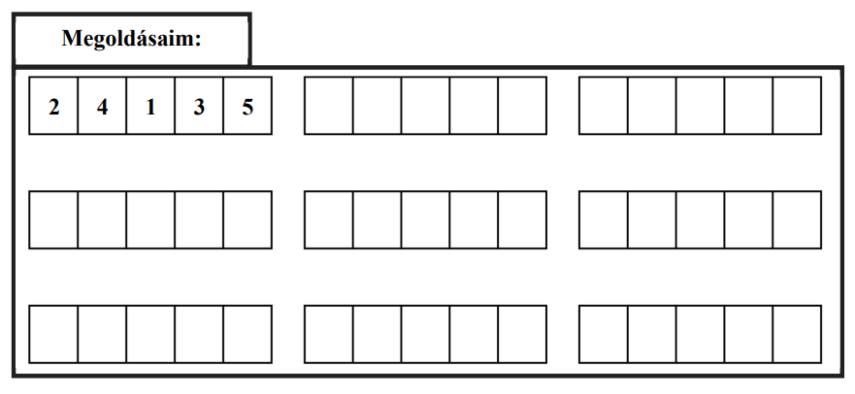
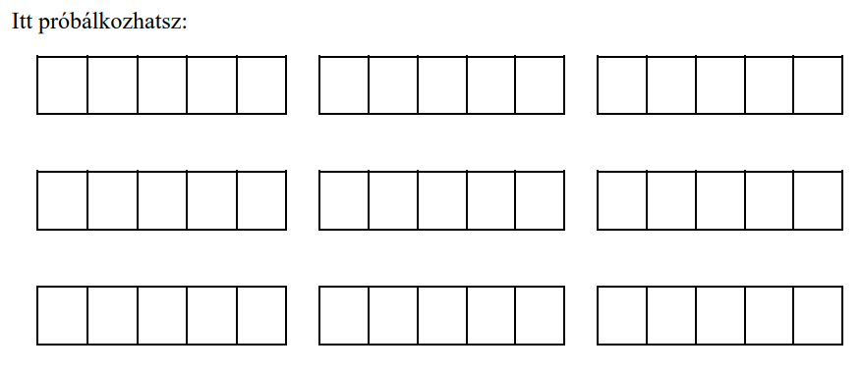 (2023)
42. Nekeresd (N) és Piripócs (P) focicsapata barátságos mérkőzést játszott egymással. Nekeresd csapata 4 : 2 -re győzött úgy, hogy Piripócs csapata a mérkőzés során sohasem vezetett.
Keresd meg a gólok sorrendjének összes lehetőségét (öngól nem volt a mérkőzésen)! Példaként megadtunk egy, a feltételeknek megfelelő sorrendet: N P N N P N, ami azt jelenti, hogy Nekeresd lőtte az 1., a 3., a 4. és a 6. gólt, Piripócs pedig a 2. és az 5. gólt. Ekkor az eredmény alakulása 1 : 0 , 1 : 1 , 2 : 1 , 3 : 1 , 3 : 2 , 4 : 2 volt.
a) Írd be az alábbi táblázatba a példaként megadottól különböző, de a feltételeknek megfelelő összes sorrendet!
Megoldásaidat a vastag vonallal körülvett részbe kell beírnod, mert csak ezt értékeljük. Lehet, hogy több üres ábrát adtunk meg, mint ahány megoldás van.
A példaként megadott sorrendet már beírtuk. A bekeretezett rész alatti területen próbálkozhatsz, de az oda beírt megoldásokat NEM értékeljük!
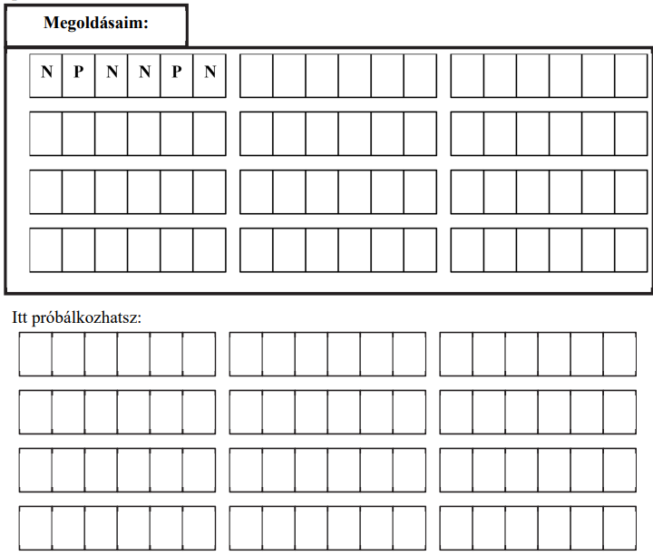
Vigyázz! Ha a megoldásaid közé hibás elrendezést is beírsz, nem kaphatsz maximális pontszámot.

(2023p)
IV. Statisztika, grafikonok
1. Egy gátőr minden este leolvassa a Duna vízszintjét, és az értékeket oszlopdiagramon ábrázolja. Április első két hetében a következő grafikont készítette: (2004)
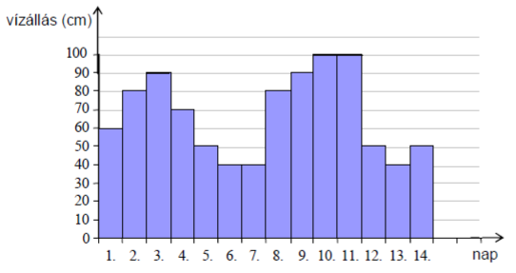

- Mely napokon volt a legalacsonyabb a vízszint ebben az időszakban? .............................
- Hány napon volt a vízszint magasabb az előző napinál? .............................
- Mekkora volt a legnagyobb vízszintkülönbség április első két hetében? .............................
- Mekkora volt 4-étől 8-áig (öt nap) a vízszint átlaga? ............................
- Melyik napon észlelte a gátőr a legnagyobb vízszintváltozást? .............................
2. Pisti a felvételi vizsgára várva föl-le sétált a folyosó szélén lévő egyenes csík mentén. Mozgását az alábbi grafikon mutatja:
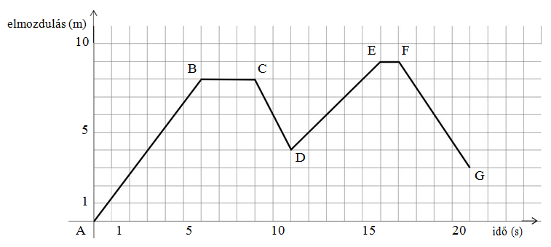

- Milyen messze van az A-tól a G pont? ................................
- Összesen hány másodpercig állt Pisti séta közben? ................................
- Melyik szakaszon ment a leggyorsabban? ................................
- Mennyi volt a legnagyobb sebessége? ................................
- Hány méterre távolodott el maximálisan az A ponttól? ................................
- Összesen hány métert tett meg a séta közben? ................................ (2004p)

3. Péter szeptember első hetében megmérte a levegő hőmérsékletét az erkélyen reggel 7 órakor és délután 2 órakor. Az eredményekről a következő grafikonokat készítette:
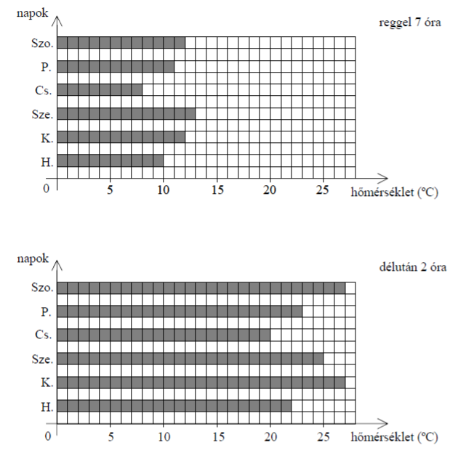

- Mekkora volt a legnagyobb különbség a reggeli hőmérsékletek között? .......................
- Hány ºC volt a hat nap átlaghőmérséklete délután kettőkor? .......................
- Hétfőn mennyit emelkedett a hőmérséklet reggel hét óra és délután két óra között?
.......................
- Mekkora volt a legnagyobb napi hőmérsékletkülönbség a két mérési időpont között?
....................... (2005)
4. A következő diagramon a XX. század utolsó négy olimpiáján szerzett magyar érmek számát ábrázoltuk (A: arany, E: ezüst, B: bronz).
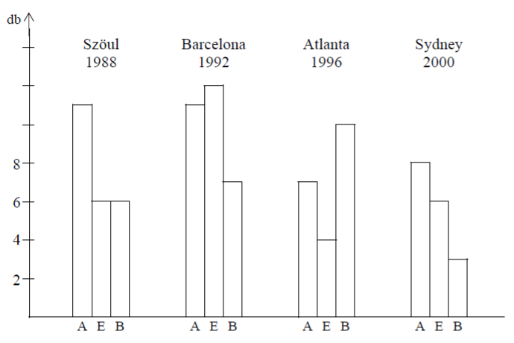

- A négy közül melyik olimpián szereztük a legkevesebb ezüstérmet?
...............................................
- Összesen hány aranyérmet szereztünk ezen a négy olimpián? .......................
- Átlagosan hány ezüstérmet szereztünk ezen a négy olimpián? .......................
- Melyik fajta éremből szereztük összesen a legtöbbet ezen a négy olimpián? (2005p)
5. A 8. osztályosok két felmérőt írtak, mindkettőt 20 tanuló írta meg. Az eredményeket az alábbi diagramok mutatják. (2006)
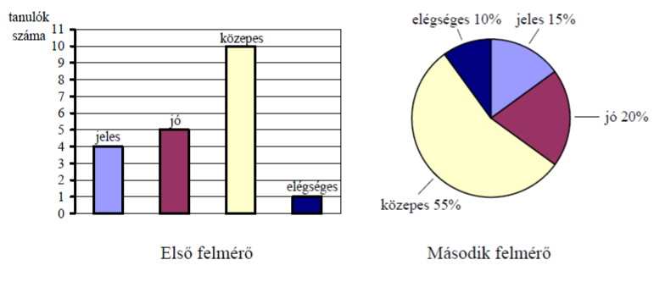

a) Hány közepes volt a második felmérőben? ..........................
b) Az első felmérőben hány százalék volt a jó osztályzatú? ..........................
c) Melyik felmérőben volt több jeles? ....................................................
d) A második felmérőben hánnyal volt több közepes osztályzat, mint jeles? ..........................
6. A diagram az autógyárban óránként elkészült gépkocsik számát mutatja egy tízórás időszak alatt. A gyár vezetése 6 db/óra átlagos teljesítményt vár el.
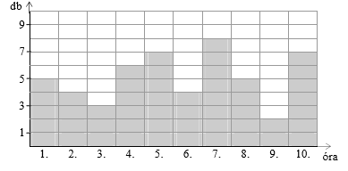

- Mely órákban termeltek a 6 db/óra teljesítmény fölött? ...............................................
- Az egész időszakra vonatkozóan összességében teljesítették-e az elvárást? ..................
- Összesen hány db gépkocsit gyártottak a tízórás időszak alatt? ....................... (2006p)

7. Egy levelező matematikaverseny első fordulóján 50 diák vett részt. Összesen hat feladatot kellett megoldaniuk. Az egyes feladatokra érkezett megoldások számát az alábbi grafikon mutatja. (2007)
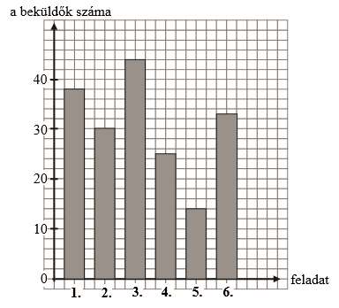

- Melyik feladatra érkezett a harmadik legtöbb megoldás? ………..
- Az 1. feladatra hányan nem küldtek megoldást a résztvevők közül? ………..
- Mennyivel többen küldtek megoldást a 2. feladatra, mint az 5. feladatra? ………..
- Mennyi az utolsó három feladatra beküldött megoldások számának átlaga? ………..

8. A grafikon a benzin egész forintokban megadott, literenkénti árának egy éves alakulását mutatja. (2007p)
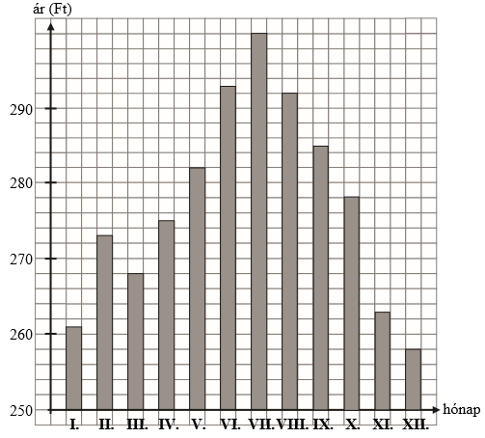

- Hány hónapban volt a benzin ára 272 forintnál magasabb? ……..
- Hány forint volt a legmagasabb és a legalacsonyabb ár különbsége? ……..
- Mennyivel kellett többet fizetni 25 liter benzinért októberben, mint márciusban? ……..
- Hány Ft volt a benzin átlagos ára a nyári hónapokban (június, július, augusztus)? ……..

9. Pisti tüdőgyulladást kapott, és kórházba került. A lázát reggel hat órától éjfélig három óránként mérték, és az alábbi lázlapon ábrázolták. Válaszolj a grafikon alapján az alábbi kérdésekre:
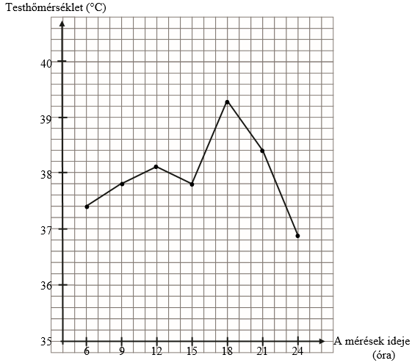

  - Pistinek mekkora volt a legmagasabb láza?
(A választ egy tizedes jegy pontossággal add meg!) ………………………………°C
  - Melyik mérési időpontokban volt legalább 38,1 °C a Pisti láza?
(Minden ilyen időpontot sorolj fel!) ………………………………...………………..
  - Hány °C volt a legkisebb eltérés két egymást követő mérés között?
(A választ egy tizedes jegy pontossággal add meg!) ………………………………°C
  - Melyik két egymást követő mérés között változott Pisti láza 0,9 °C-ot?
A ............................... órai és a ............................... órai mérés között. (2008)

10. Az alábbi ábrán azt tüntettük fel, hogy egy varroda a hét egyes napjain hány darab ruhát készített el. Csak öltönyök és kosztümök varrásával foglalkoznak. Válaszolj a grafikon alapján az alábbi kérdésekre! (2008p)
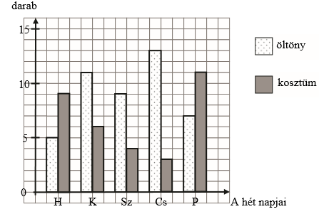

a) Melyik napon varrták a legtöbb kosztümöt? ...........................
b) Szerdán hány darabbal varrtak kevesebb kosztümöt, mint öltönyt? ...........................
c) Melyik nap volt az összesen megvarrt ruhák száma a legtöbb? ...........................
d) Átlagosan hány öltönyt varrtak meg egy nap ezen a héten? ...........................
11. Molnár úr egy hirdetést adott fel az egyik újságban. Az alábbi diagram azt mutatja, hogy a hirdetés megjelenését követő hét egyes napjain hányan hívták fel Molnár urat a hirdetéssel kapcsolatban.
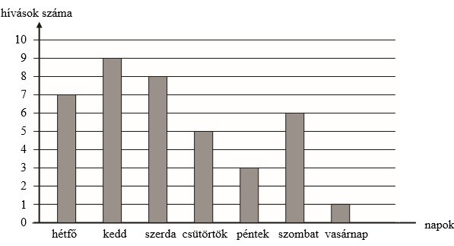

- Melyik napon telefonált a legtöbb érdeklődő? ……………………
- Összesen hányan telefonáltak a héten? ……………………
- Az összes e heti érdeklődő hányad része telefonált hétfőn? ……………………
- Hasonlítsd össze a keddi és a csütörtöki telefonálók számát!
Hány százalékkal volt több hívás kedden, mint csütörtökön? ……………………
Írd le a számolás menetét is! (2009)

12. Az alábbi kördiagram egy nyolcadik osztály tanulóinak sportolási szokásait szemlélteti. Mindegyik diák legfeljebb egy sportágat űz.
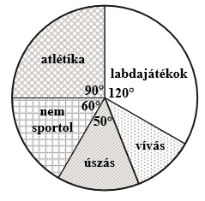
a)–b) Hány fős az osztály, ha négyen vívnak?
Írd le a számolás menetét is!
- Hányszor annyian sportolnak az osztály tanulói közül, mint ahányan nem sportolnak?
- Hány százaléka az úszásra járók számának az atlétikára járók száma?
- A labdajátékokat űzők közül ketten átiratkoznak úszásra.
Hány fővel vannak többen ezután az osztályban a labdajátékokat űzők, mint az úszók?
(2010)
13. Az alábbi kördiagram egy iskolai rendezvényen részt vevő diákok évfolyam szerinti megoszlását mutatja. (2010p)
a)–b) Hány tanuló vett részt a rendezvényen, ha 30 hatodik osztályos tanuló volt jelen? Írd le a számolás menetét is!
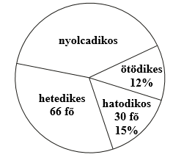
- Hány ötödik osztályos tanuló jelent meg a rendezvényen?
- A résztvevők hány százalékát adták a hetedik osztályosok?
- Hány nyolcadik osztályos tanuló volt a rendezvényen?
14. Az alábbi diagram azt mutatja, hogy a Fakopács asztalosműhelyben az egyik hét munkanapjain hány darab asztalt és széket készítettek:
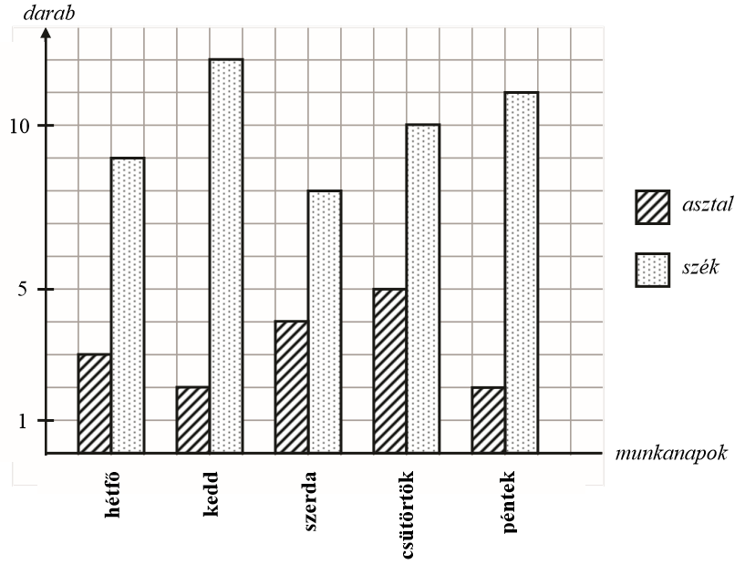

a) Hány asztalt készítettek ezen a héten?
b)–c) Hány széket készítettek átlagosan egy nap alatt? Írd le a számolás menetét is!
d)–e) Hány százalékkal több széket készítettek csütörtökön, mint szerdán? Írd le a számolás menetét is! (2011)

15. A városi labdarúgó bajnokság végén sokféle diagramot készítettek a csapatok teljesítményéről. Az egyik ilyen diagram azt mutatja, hogyan alakult egy csapat gólkülönbsége a bajnokság fordulói végén. (Egy adott időpontban egy csapat által a bajnokságban addig összesen szerzett és az addig összesen kapott gól különbségét nevezzük a csapat gólkülönbségének.)
A Faláb FC labdarúgócsapatának gólkülönbsége az alábbi diagram szerint változott a bajnokság fordulói során:
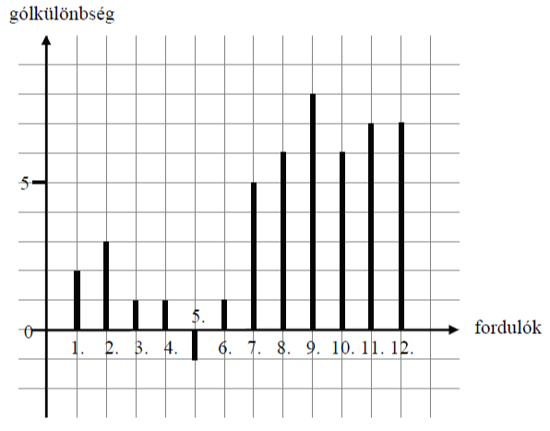

- Az alábbi fordulókban győzött, vereséget szenvedett, vagy döntetlent ért a Faláb FC csapata a bajnokságban? (Írj X jelet a táblázat megfelelő mezőjébe!)
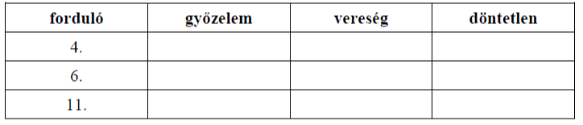

- A legnagyobb különbségű győzelme alkalmával hány góllal szerzett többet, mint amennyit kapott a Faláb FC?

c)–d) Hány százalékkal nőtt a Faláb FC gólkülönbsége a 7. fordulóhoz képest a 8. fordulóban? Írd le a számolás menetét is! (2011p)
16. Az alábbi ábra azt mutatja, hogy az egyik év áprilisában az első hét napjain milyen tartományban változott a hőmérséklet. Az oszlopok alja az adott napon mért legalacsonyabb hőmérsékletet, a teteje a legmagasabb hőmérsékletet mutatja.
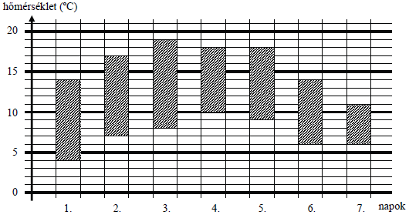

a) Hány ⁰C volt a hőmérséklet változása 5- én?
b) Hány ⁰C volt a legalacsonyabb napi minimum hőmérséklet a vizsgált héten?
c) Hány napon csökkent a napi maximum hőmérséklet az előző napi maximumhoz képest?
d) – e) Melyik napon volt a legmagasabb a napi maximum és minimum hőmérséklet átlaga, és ez hány ⁰C volt? (2012)
17. Az alábbi oszlopdiagram egy iskola három nyolcadik osztályának létszámadatait tartalmazza, külön tüntetve fel az osztályokba járó fiúk, illetve lányok számát.
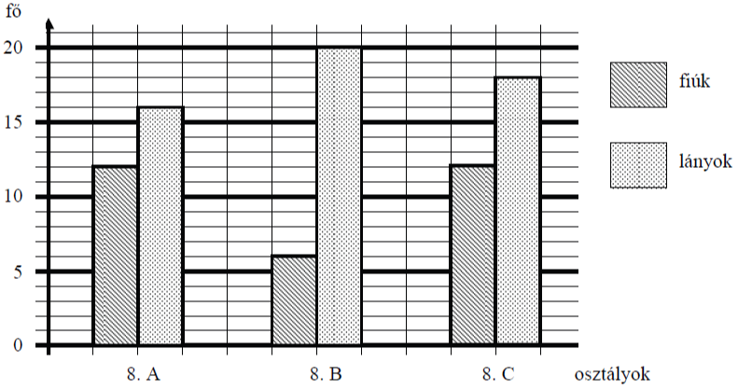

a) Hány fiú jár a 8. C osztályba?
b) Hány fős a 8. A osztály?
c) – e) A diagram nem tartalmazza a 8. D osztályra vonatkozó adatokat, de tudjuk, hogy a négy osztályba járó fiú tanulók számának a négy osztályra vonatkozó átlaga 11. Hány fiú tanul a D osztályban? Írd le a számolás menetét is! (2012p)
18. A réz, a cink és a nikkel ötvözetét alpakkának nevezik. Egy kohászati laborban háromféle alpakka ötvözetet állítottak elő, amelyek összetételét az alábbi diagram szemlélteti:
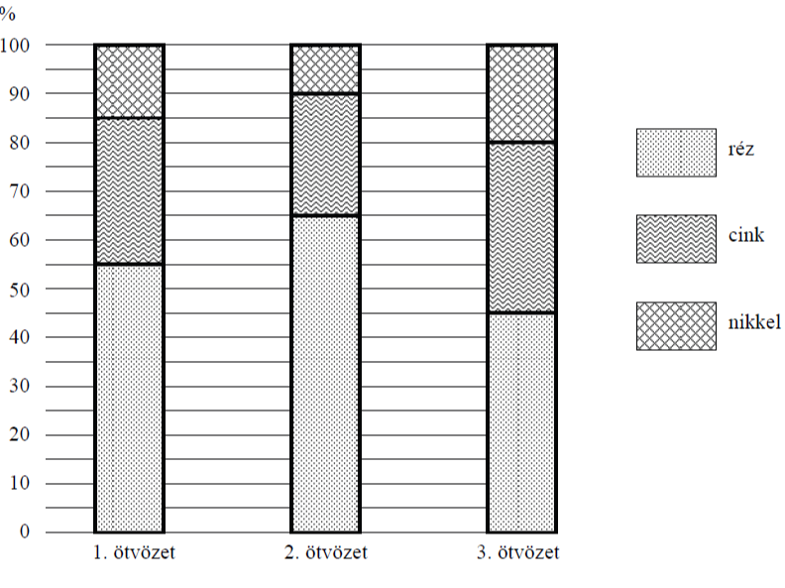

- Hány százalék réz van a 2. ötvözetben?
- – c) Melyik ötvözetben van a legtöbb cink, és ez hány százalék?
d) – f) A 3. ötvözetből 20 kg-ot állítottak elő.
Hány kg nikkelt használtak fel ehhez? Írd le a számolás menetét is! (2012p)
19. Az alábbi diagram öt korábban sikeres magyar sportoló által szerzett összes olimpiai érmek számát mutatja:
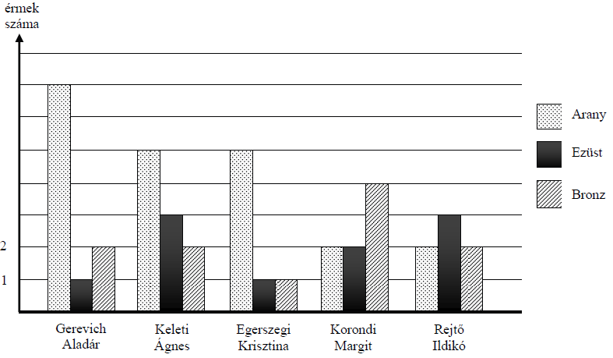

Válaszolj az alábbi kérdésekre a diagram alapján!
a) Összesen hány bronzérmet szerzett az öt olimpikon?
b)–c) Az olimpiai pontok számát az alábbiak szerint lehet kiszámolni:
aranyérem | ezüstérem | bronzérem
7 pont | 5 pont | 4 pont
Hány olimpiai pontot szerzett Keleti Ágnes az összes érmes helyezésével? Írd le a számolás menetét!
d)–e) Rejtő Ildikó összesen öt olimpián vett részt. Átlagosan hány érmet szerzett egy olimpián? Írd le a számolás menetét! Az eredményt tizedes tört alakban add meg!
(2013)
20. Az alábbi oszlopdiagramon hat bolygó holdjainak számát ábrázoltuk.
A kérdések erre a hat bolygóra vonatkoznak.
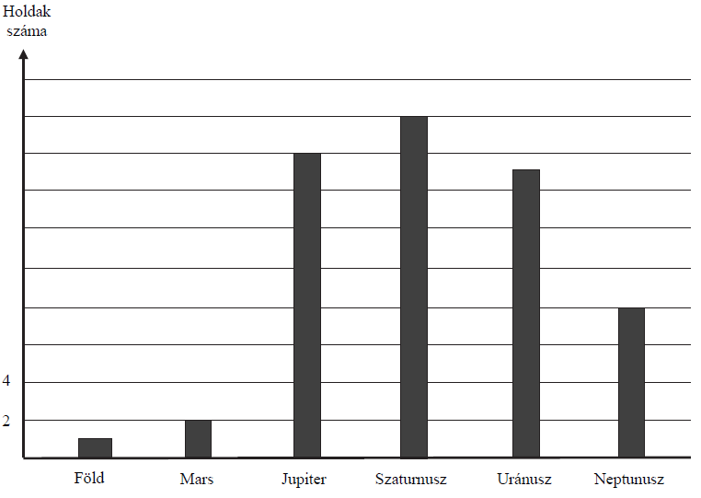

a−b) Hány holdja van összesen a hat bolygónak? Írd le a számolás menetét!
c−d) A Szaturnusz holdjainak száma hány százaléka a hat bolygó holdjai számának? Írd le a számolás menetét!
e−f) Hány holdja van átlagosan egy bolygónak? Írd le a számolás menetét! (2014)

21. Nóra kördiagramon ábrázolta, milyen tevékenységgel mennyi időt töltött egy nap 24 órája alatt. Egyszerre csak egy tevékenységgel foglalkozott. Az egyes tevékenységekre vonatkozó adatok egy részét az alábbi vázlatos kördiagramon láthatod. (Az ábra csak vázlat, a szögek ábrázolása nem biztos, hogy pontos.)
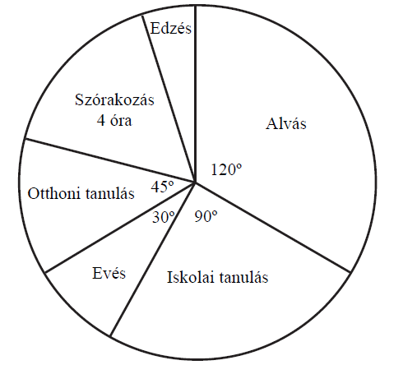

Válaszolj az alábbi kérdésekre a diagram adatai alapján!
a−b) Összesen hány órát töltött el Nóra ezen a napon az iskolai és otthoni tanulással? Írd le a számolás menetét!
c−d) A szórakozásra fordított idő hány százaléka az evésre fordított időnek? Írd le a számolás menetét!
e−f) Hány fokos az edzéshez tartozó szög a kördiagramon? Írd le a számolás menetét!
(2014p)
22. Három különböző korosztályból összesen 400 embert kérdeztek meg, hogy a labdarúgás, vízilabda és kézilabda sportágak közül melyiket szeretik legjobban. Mindannyian válaszoltak. A felmérés néhány eredménye az alábbi táblázatban található.
 | 15 évesnél  fiatalabbak | 15–30 évesek | 30 évesnél  idősebbek | Összesen
Labdarúgás | 62 | 28 |  | 160
Vízilabda | 36 | 63 | 31 | 130
Kézilabda | 22 | 37
a) Töltsd ki a táblázat hiányzó mezőit!
b–c) A 15 évesnél fiatalabb megkérdezettek hány százaléka válaszolta azt, hogy a vízi-labdát szereti legjobban? Írd le a számolás menetét!
d) Karikázd be annak a kördiagramnak a betűjelét, amelyen a 15 évesnél fiatalabb meg-kérdezettek válaszainak az eloszlását ábrázoltuk! (2015)
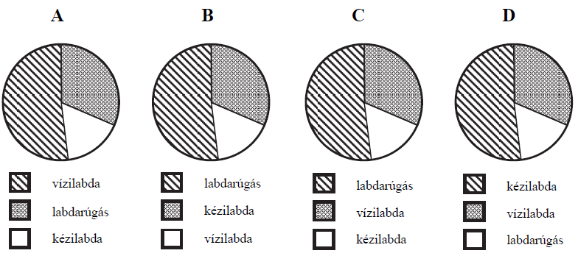

23. Ábel egy napon 5 órától 16 óráig minden egész órakor feljegyezte a kinti hőmérsékletet.
Az egész Celsius-fokokban mért eredményeket az alábbi grafikonon ábrázolta:
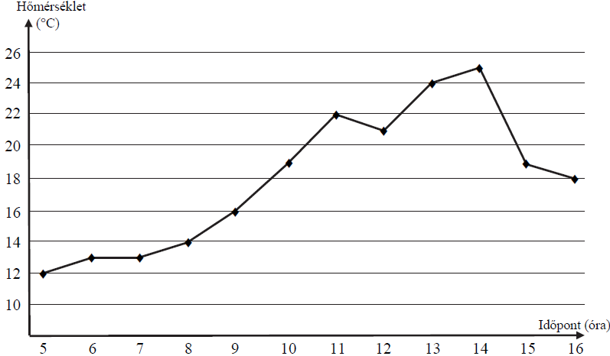

a) Hány °C volt a legmagasabb mért hőmérséklet ezen a napon?
b) Melyik két egymást követő mérés között nem volt eltérés?
A(z) ……… órai és a(z) ……… órai mérés között.
c) Hány °C volt a legnagyobb eltérés két egymást követő mérés között?
d‒e) Mennyi a délután mért adatok átlaga? Írd le a számolás menetét is! (2015p)

24. Karcsi 32 fős osztályban tanul. Szeptember elején megkérdezte osztálytársait, ki hány könyvet olvasott el nyáron. A válaszok alapján az alábbi diagramot készítette.
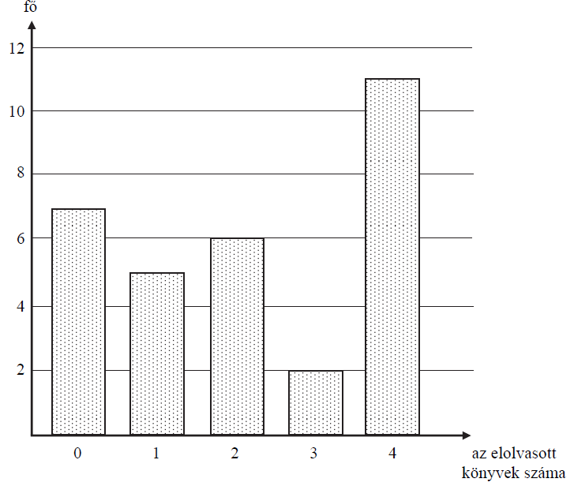

Válaszolj az alábbi kérdésekre, és írd le a számolás menetét is!
a-b) Hány könyvet olvasott el Karcsi nyáron, ha az osztálytársaival együtt összesen 72 db könyvet olvastak el?
c-d) Hány könyvet olvasott el ebben az osztályban átlagosan egy-egy diák nyáron?
e-f) Az osztály tanulóinak hány százaléka olvasott el legfeljebb egy könyvet nyáron? (Az eredményt százalékalakban add meg!) (2016)
25. Az alábbi grafikonon Aladár egyik reggeli útját ábrázoltuk az idő függvényében a lakása és az attól 500 méterre lévő iskolája között.
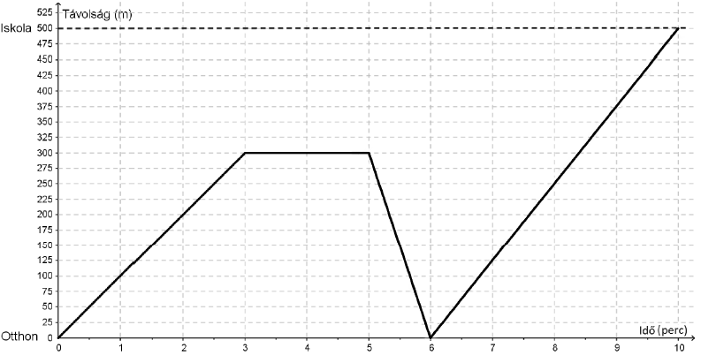

Aladár útközben találkozott egy ismerősével, és megállt vele beszélgetni. Beszélgetés közben eszébe jutott, hogy otthon hagyott egy könyvet, amiért hazaszaladt. Válaszolj az alábbi kérdésekre!
a) Hány métert tett meg összesen az iskolába érkezésig Aladár ezen a reggelen?
b-c) Hány métert tett meg átlagosan egy perc alatt az indulástól (0. perc) az iskolába való érkezésig (10. perc)? Írd le a számolás menetét is!
d) Hány percig beszélgetett az ismerősével Aladár útközben?
e-f) Hány m/s volt Aladár sebessége, amikor hazaszaladt? Írd le a számolás menetét is!
(2016p)
26. Egy sportoló percenkénti pulzusát mérőberendezés rögzítette az edzése során. A mérési eredményekről a kiértékelő program az alábbi grafikont készítette.
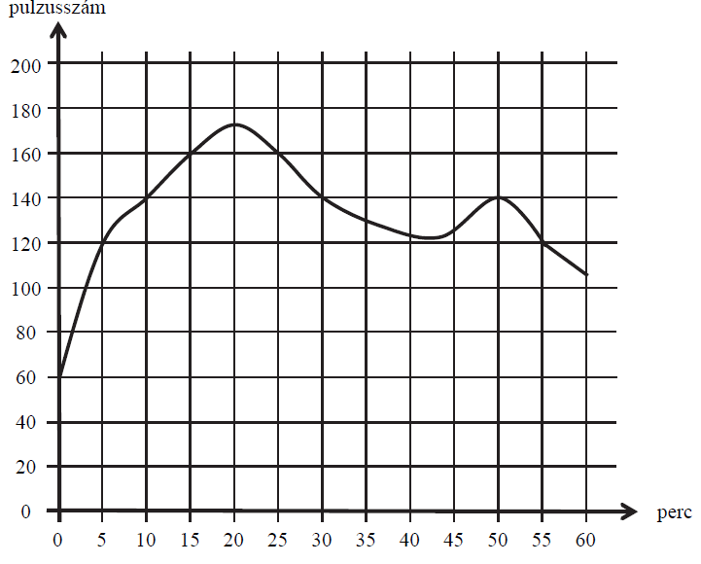

- Az edzés akkor a leghatékonyabb, ha a sportoló pulzusa 120 és 160 között van. Összesen hány percig volt ebben a tartományban a sportoló pulzusa az edzés során? ……………….. percig
- Hány alkalommal mért a berendezés pontosan 140-es pulzust? ……………….. alkalommal
- Hányadik percben volt a legmagasabb a sportoló pulzusa? a ………………….. percben
d-e) Az előzetes vizsgálatok alapján a sportoló maximális pulzusszáma 180. Az határozza meg az edzés intenzitását egy adott időpontban, hogy a sportoló pillanatnyi pulzusszáma hány százaléka a sportoló lehetséges maximális pulzusszámának.
Hány százalék a sportoló edzésének intenzitása a 50. percben?
Írd le a számolás menetét, és az eredményt százalék alakban, egészre kerekítve add meg!
(2017)

27. Lívia azt a feladatot vállalta biológiaórán, hogy két macskának, Cirminek és Micónak megméri egyheti macskaeledel-fogyasztását. A mérlegén a legkisebb beosztás 10 gramm.
A mérési eredményekről az alábbi oszlopdiagramokat készítette.
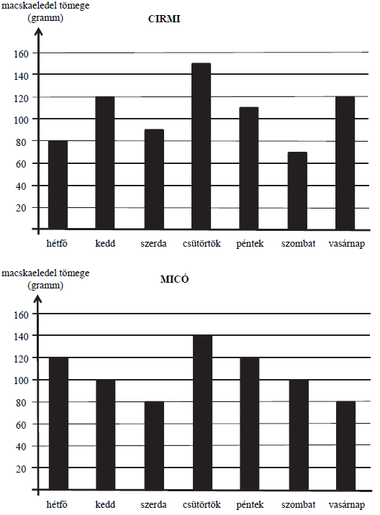

a) Hány gramm macskaeledelt evett meg Cirmi szerdán? ………………… grammot
b - c) Hány gramm volt ezen a héten Micó átlagos napi macskaeledel-fogyasztása? Írd le a számolás menetét, és az eredményedet egész grammra kerekítve add meg!
d) Hétfőn hány gramm macskaeledelt evett a két cica együtt? ………………… grammot
e - f) A hétfői közös fogyasztásnak hány százalékát ette meg Micó? Írd le a számolás menetét is! ………………… százalékát (2017p)
28. A következő diagramon egy 30 fős osztály matematikadolgozatának eredményét ábrázoltuk nemek szerinti eloszlásban.
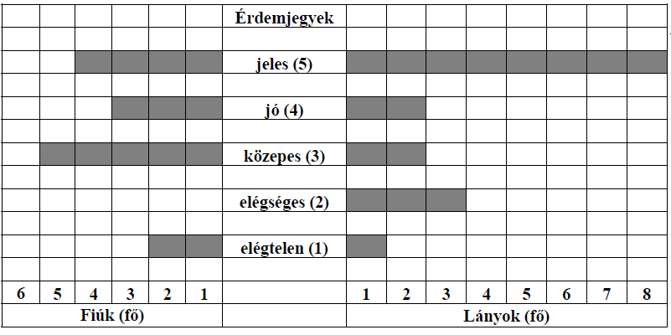

a) Péter osztályzatánál pontosan hatan kaptak rosszabb osztályzatot az osztályban. Hányast kapott Péter? Péter osztályzata: ………………..
b - c) Az osztály tanulóinak hány százaléka kapott jeles (5) osztályzatot? Írd le a számolás menetét is!
d - e) Számítsd ki a fiúk átlageredményét! Írd le a számolás menetét is! (2018)

29. A sarki boltba ötféle csokoládéból összesen 120 táblát rendeltek. A csokoládéfajták darabszámának arányát ábrázoltuk az alábbi kördiagramon. A diagram adatainak egy részét a táblázat tartalmazza.
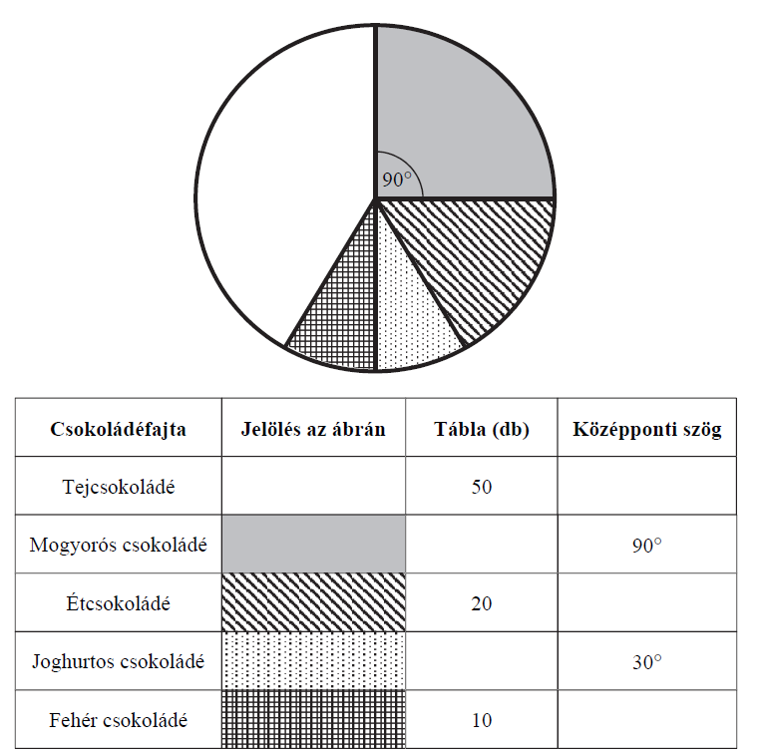

a) Írd be a táblázatba a hiányzó adatokat!
b - d) Az összes csokoládénak hány százaléka joghurtos csokoládé? Írd le a számolás menetét! A százalékot kifejező eredményt egészre kerekítve add meg! (2018p)
30. Az alábbi grafikon egy InterCity vonat egy útja során mért sebességét ábrázolja az idő függvényében.
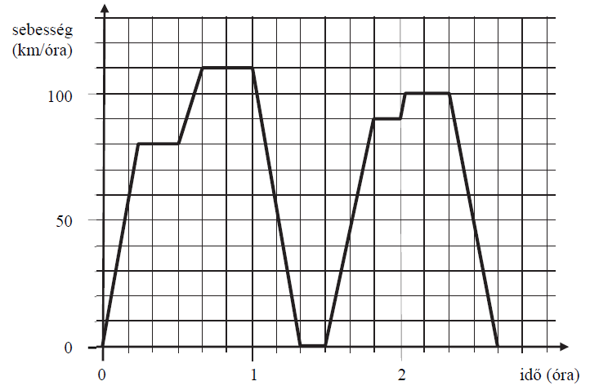

- Hány km/óra volt a vonat legnagyobb sebessége? ……………….. km/óra
- Az indulás után hány perc múlva állt meg először a vonat? ……………….. perc múlva
c−f) Hány kilométert tett meg a vonat a menetidő második órájának utolsó 10 percében?
Írd le a számolás menetét is!
Eredményedet írd a lap alján található pontozott vonalra!
A vonat a menetideje második órájának utolsó 10 percében ………………. km-t tett meg.
(2019)
31. Sándor eltörte a lábát, fekvőgipszet kapott, így otthon gyógyul. Szombat délután meglátogatta négy barátja. Az alábbi táblázatba jegyeztük le a látogatók érkezésének és távozásának az időpontját.
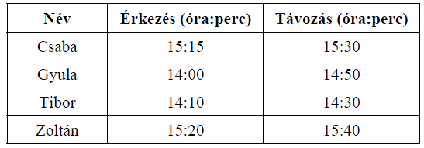

A négy látogató közül háromnak a látogatási időtartamát mutatják a vízszintes szakaszok az alábbi időegyenesen:
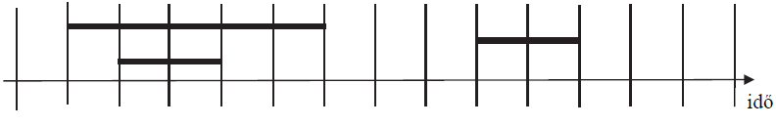

- Mi a neve annak a látogatónak, akinek a látogatási idejét nem ábrázoltuk a grafikonon?
A neve: ………………………………………..
b–d) Hány percet töltött átlagosan Sándornál a négy barát?
Írd le a számolás menetét is!
Eredményedet írd az alább található pontozott vonalra!
Az átlagos látogatási idő: …………………… perc.
e) Hány percig nem volt Sándornak látogatója ezen a szombat délután 14 és 16 óra között, ha csak a fentiekben említett négy barátja látogatta meg?
Sándornak ebben az időszakban ………………… percig nem volt látogatója. (2019p)
32. Két tanulócsoport matematikadolgozatának eredményeit mutatja az alábbi diagram.
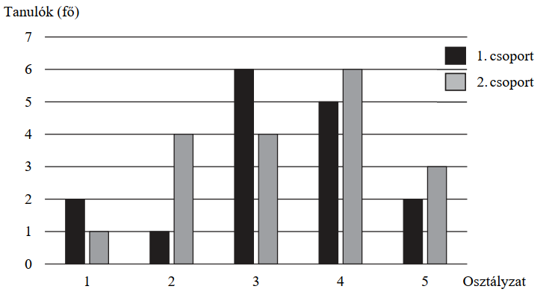

- Melyik osztályzatból született a legtöbb a két csoportban összesen?
Válasz: ..........................................
- Hányan szereztek legalább hármas osztályzatot a 2. csoportban?
Válasz: ..........................................
- Számítsd ki az 1. csoport tanulói által szerzett osztályzatok átlagát! Írd le a számolás menetét is! (2020)

33. Béci a barátaival palacsintázni ment, hogy megünnepeljék a sikeres matematikadolgozatot. Háromféle palacsintát rendeltek, lekvárosat, túrósat és kakaósat. Béci a megrendelt palacsinták darabszámát az alábbi kördiagramon ábrázolta.
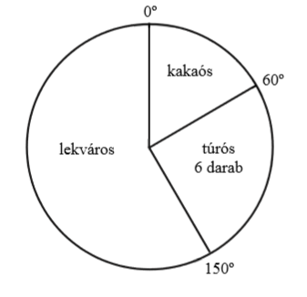

- Hány palacsintát rendeltek összesen?
Válasz: .................................
- Hány kakaós palacsintát rendeltek?
Válasz: .................................
c–e) Mennyit fizettek összesen, ha egy lekváros palacsinta 200 forintba, egy túrós palacsinta 210 forintba és egy kakaós palacsinta 150 forintba kerül?
Írd le a számolás menetét is!
Összesen ........................................... forintot fizettek. (2020p)
34. Három sportoló, Ambrus, Bernát és Csaba egy időben edz az uszodában. Az egyik kétórás úszó- edzésükről készült az alábbi diagram, amelyben a vízszintes szakaszok azt mutatják, hogy a sportolók mennyi ideig úsztak az edzés közben (a fennmaradt időben pihentek):
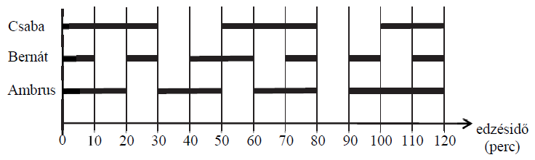
- Az edzés ideje alatt összesen hány percig úszott a három versenyző egyszerre a medencében? ………………………….. perc
b) Írd be a táblázatba a hiányzó adatokat!
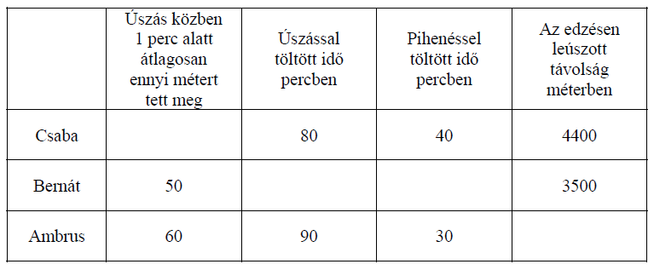
(2021)

35. Egy közvélemény-kutatás során három korosztályból 100-100 embert kérdeztek meg arról, hogy az alma, a barack és a körte közül melyik gyümölcsöt szeretik leginkább. A válaszok eloszlása az alábbi oszlopdiagramon látható.
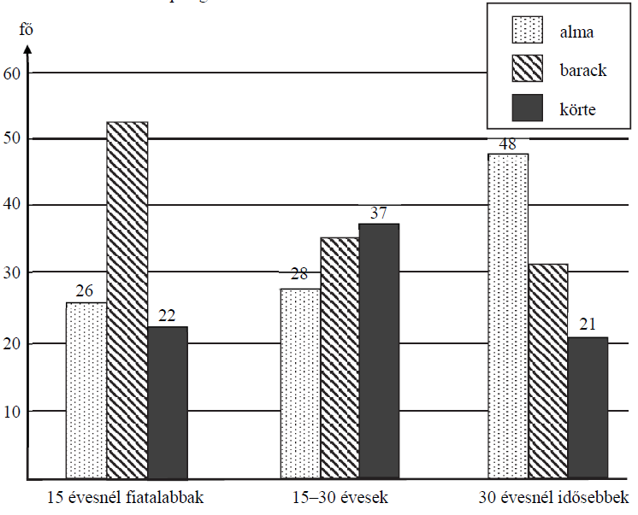
a) Melyik korosztályban szeretik legnagyobb arányban az almát a megkérdezettek?
Válasz: …………………………..
b) Hány fő mondta az egyes korosztályokban, hogy a barackot szereti legjobban?
A 15 évesnél fiatalabbak közül: ………………… fő
A 15‒30 évesek közül: ………………… fő
A 30 évesnél idősebbek közül: ………………… fő
c) A körtét legjobban kedvelők hány százaléka fiatalabb 15 évesnél?
Írd le a számolás menetét!
Válasz: ………………………….. (2021p₂)
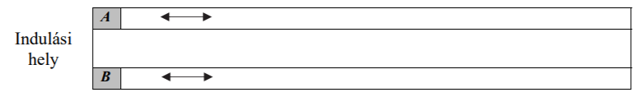
36. Egy vasútmodell két mozdonya (A és B) két, egymással párhuzamosan lerakott sínen mozgott előre és hátra.

A két mozdony mozgását az alábbi grafikonon ábrázoltuk:
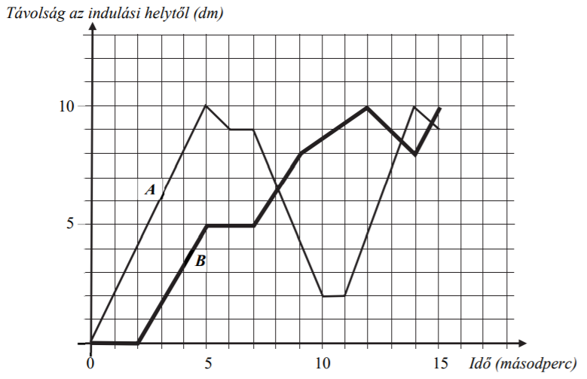

- Hány alkalommal haladtak el egymás mellett a mozdonyok, ha az A mozdony elindulását nem tekintjük annak?
………………………….. alkalommal
- Hány másodpercig állt a B mozdony az ábrázolt időszak alatt?
………………………….. másodpercig
- Hány dm utat futott be összesen az A mozdony az ábrázolt időszak alatt?
………………………….. dm
- Hány másodpercig közeledett az indulási ponthoz az A mozdony?
………………………….. másodpercig (2022)
37. A tanárnő a rajzszakkörre 72 kartonlapot vitt be. A kartonlapok piros, kék és fehér színűek voltak. A kartonlapok színek szerinti megoszlását az alábbi kördiagram mutatja. A körvonalon a vastagon jelölt szomszédos pontok egyenlő távolságra vannak egymástól.
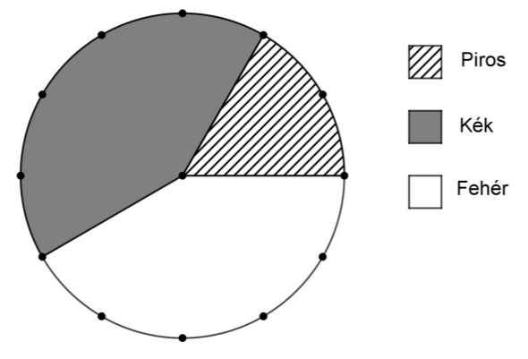
- Hány darab kartonlap piros?
………………………….. darab
- Hány fokos középponti szög tartozik a fehér kartonlapok körcikkjéhez?
…………………………..
- Hány százaléka a piros kartonlapok száma a kék kartonlapok számának?
………………………….. %
- Hány darab piros lapot kellene négyfelé vágni, hogy ugyanannyi darab piros lap legyen, ahány kék?
………………………….. lapot (2022p₁)

38. Egy matematikaversenyen 10 feladatot kellett megoldaniuk a versenyzőknek, minden feladatra 100 pontot lehetett kapni. A zsűri a dolgozatok javítása után statisztikát készített.
Kiszámították, hogy a versenyzők egy-egy feladatra átlagosan hány pontot kaptak. Az átlagok egész számok lettek. Ezeket az értékeket ábrázolták az alábbi diagramon.
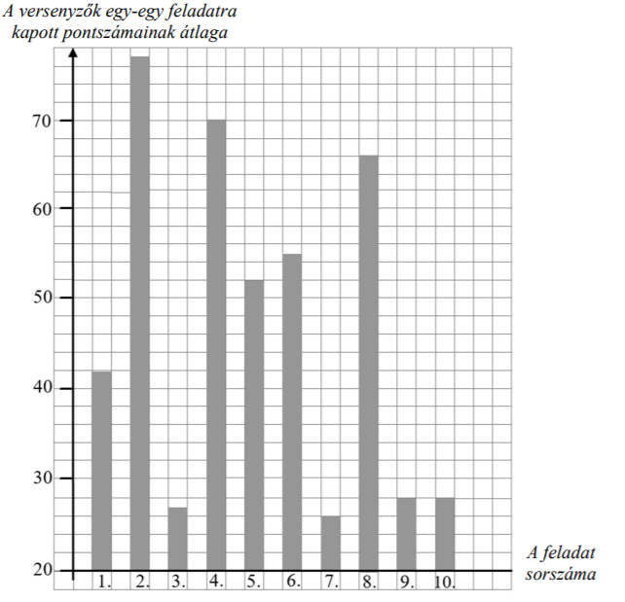
- Melyik feladat bizonyult a legnehezebbnek? Válasz: ………………….
- Melyik az a két feladat, amelyekre kapott átlagpontszám között a legnagyobb a különbség?
Válasz: ………………….
- Mennyi a három legmagasabb átlagpontszámú feladat átlagpontszámainak átlaga? Írd le a számolás menetét is!
Válasz: ………………….
(2022p₂)

39. A 36 fős 8. b osztály tanulóit megkérdezték a tanév végén, hány ötöst kaptak matematikából. Az adatokból az alábbi oszlopdiagramot készítették.
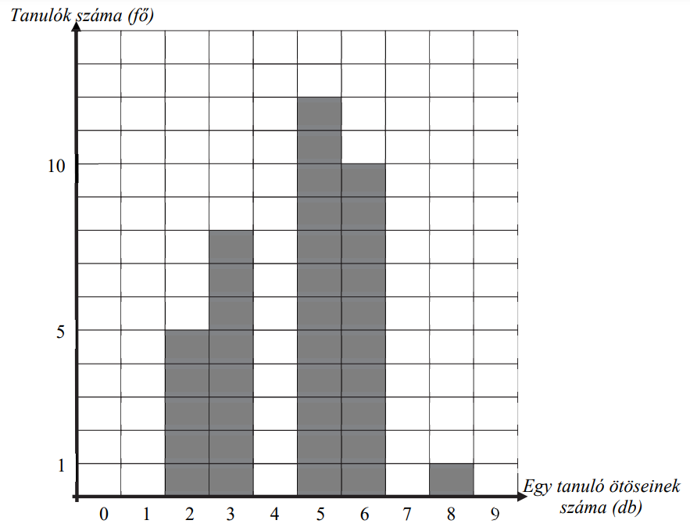
- Csaba kapta a legtöbb ötöst ebben az osztályban. Hány ötöst kapott Csaba?
Csaba darab ötöst kapott.
- Daninál és Elemérnél kevesebb ötöst nem kapott senki. Hány ötöst kapott összesen ez a két tanuló?
Dani és Elemér összesen darab ötöst kapott.
c–d) Hány ötöst kaptak összesen a 8. b diákjai?
Írd le a számolás menetét is!
A 8. b diákjai összesen …………. darab ötöst kaptak. (2023)
40. Egy szabályos pénzérmét feldobtunk tízszer egymás után. Minden dobás értéke fej vagy írás lehetett.
Minden dobás után kiszámoltuk, hogy az addigi dobások hány százaléka volt fej. A kísérlet eredményét az alábbi diagramon ábrázoltuk.
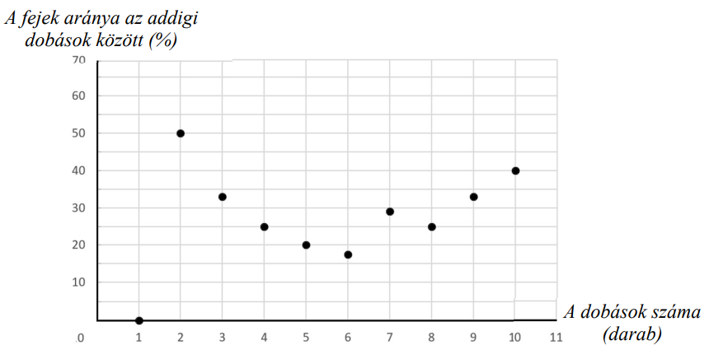

- Hányadik dobás alkalmával dobtunk először fejet?
Válasz: …………………
- Hány százalék volt az első öt dobásban az írások aránya?
…………… %
- Hány írás lett a tíz dobásból?
Válasz: …………………
- Hányszor dobtunk írás után közvetlenül fejet?
Válasz: ………………… (2023p)

V. Arány, százalékszámítás
1. Peti nagymamája 80 db palacsintát sütött. A palacsinták 35%-ába túrót töltött, 24 db palacsintába kakaót, a többibe pedig lekvárt.
a) Hány túrós palacsinta készült? ..............................
- A palacsinták hány százaléka volt kakaós? ..............................
- A palacsinták hány százaléka volt lekváros? ..............................
- Milyen palacsintából készült a legkevesebb? ..............................
- Kiderült, hogy a család összesen 70 db palacsintát tud megenni. Hány százalékkal kevesebbet süssön a nagymama legközelebb, hogy ne maradjon egy sem? .............................. (2004)
2. Az iskolai boltból egyik délelőtt az összes füzetet megvásárolták. Aladár megvette az összes füzet kétötödét, Balázs a maradék egyharmadát, Csaba pedig ezután a maradék háromnegyedét. A megmaradt három füzetet az iskolatitkár vásárolta meg. (2004)
- Az összes füzet hányadrészét vette meg Csaba? ..............................
- Hány füzet volt eredetileg a boltban? ..............................
- Hányszor több füzetet vett Balázs, mint az iskolatitkár? ..............................
- Hány füzet maradt Balázs vásárlása után? ...............................
3. Joli néni a rendszeres havi 40 000 Ft-os kiadásából 16 000 Ft-ot élelmiszerre költött, a havi kiadások 15%-át tisztítószerekre, a többit egyéb vásárlásokra fordította.
a) Hány forintért vásárolt tisztítószereket? ..........................
b) Az összes kiadás hány %-át költötte élelmiszerre? ..........................
c) Az összes kiadás hány %-át fordította egyéb vásárlásokra? ..........................
d) Hány forintos kiadást kell terveznie a következő hónapra, ha tudja, hogy az árak 5%-kal emelkednek? .......................... (2004p)
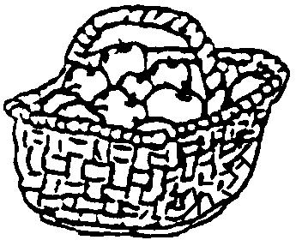
4. Kertész gazda egy kosár almát vitt a piacra. Az első vevő megvette az almák felét, a második a maradék harmadát, a harmadik a még megmaradt almák ötödét. A negyedik vevő elvitte a megmaradt nyolc almát. (2004p)
- Hányszor több almát vett az első vevő, mint a második? ........................
- Az összes alma hányadrészét vette meg a harmadik vevő? ........................
- Hány alma volt a kosárban eredetileg? ........................
- Hány almát vett a harmadik vevő? ........................
- Melyik vevő vásárolta a legkevesebb almát?.........................
5. Egy műszaki áruház raktárában 120 darab televízió van. A készlet 15%-a 36 cm képátlójú készülék, 48 darab 72 cm képátlójú, a többi 55 cm képátlójú. (2005)
a) A legkisebb képátlójú készülékből hány darab van a raktárban? .......................
b) Az 55 cm képátlójú készülékből hány darab van a raktárban? .......................
c) Hány százalékkal változik a teljes raktárkészlet, ha 21 készüléket eladnak? .......................
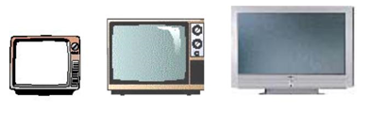

6. Egy cég vezetése az éves jutalomalapot legeredményesebb dolgozói között akarta szétosztani. A javaslat szerint Andrea, Béla, Csaba és Dénes kapott volna jutalmat, az egyes jutalmak aránya az előbbi sorrendnek megfelelően 1 : 2 : 3 : 4.
Közben kiderült, hogy akinek a teljes jutalomalap ötödét szánták, súlyos hibát követett el. A vezetés úgy döntött, hogy a neki szánt 16 000 forintot is szétosztják a másik három dolgozó között úgy, hogy az ő jutalmaik közötti arány ne változzon.
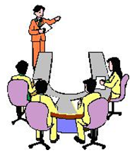
- Hány forint a jutalomalap? .......................
- Név szerint ki nem kap jutalmat a négy dolgozó közül? .......................
- A kiosztott jutalmak közül mennyi volt a legkevesebb? .......................
- Mennyi volt a legnagyobb kiosztott jutalom? ....................... (2005)

7. Egy általános iskolában összesen 60 tanuló jár matematika szakkörre. A matematika szak-körre járók 30%-a hatodikos, 15 tanuló hetedikes, a többiek nyolcadikosok.
- Hány hatodikos jár matematika szakkörre? .......................
- Hány nyolcadikos jár matematika szakkörre? .......................
- Tudjuk, hogy az iskola hetedikeseinek 60%-a matematika szakkörös. Hány hetedikes tanuló jár az iskolába? ....................... (2005p)

8. Levente hétfőn elköltötte a zsebpénze felét, kedden a maradék harmadát, szerdán a megmaradt pénze negyedét, és így 300 Ft-ja maradt.
- Mennyi pénze maradt keddről szerdára? .......................
- Mennyi pénze maradt hétfőről keddre? .......................
- Mennyi pénze volt eredetileg? ....................... (2005p)

9. Mama pogácsát sütött, és egy üzenő levélben kérte gyermekeit, hogy igazságosan osztozzanak rajta. Anna elsőként ért haza, megette a pogácsák harmadát, majd szakkörre ment. Béla másodikként hazaérve megette a tálcán lévő pogácsák harmadát, és edzésre sietett. Ezután érkezett Cecil, aki szintén csak a tálcán lévő pogácsák egyharmadát fogyasztotta el, így 8 darabot hagyott.
  - Hány pogácsát evett meg Cecil? ......................................
  - Hány pogácsát evett meg Béla? ......................................
  - Hány pogácsát sütött a mama? ......................................
  - Az összes pogácsának hányad részét ette meg Béla? ...................................... (2006)

10. Kati palacsintát szeretne sütni. A mama süteményes könyvében a következő recept található: (2006p)
Hozzávalók 25 palacsinta elkészítéséhez:
5 | db | tojás
1 | l | tej
0,5 | dl | olaj
40 | dkg | liszt
ízlés szerint |  | só, cukor
Kati nekilátott, de tojásból csak 3 db volt otthon. Nem szerette volna elrontani, ezért számolni kezdett. Számítsd ki a hozzávalókat te is!
3 | db | tojás
a) ................... | l | tej
b) ................... | dl | olaj
c) ................... | dkg | liszt
ízlés szerint |  | só, cukor
d) Hány palacsintára való alapanyagot készíthetett 3 tojással? ...............................................

11. Egy osztály 40 tanulójának 30%-a kék szemű és $\frac{2}{5}$ része szőke. Tudjuk, hogy a kék szemű tanulók $\frac{3}{4}$-e szőke.
- Hány kék szemű tanulója van az osztálynak? ..................
- Mennyi a szőkék száma? ..................
- Hány szőke és kék szemű jár az osztályba? ..................
- Hány olyan tanulója van az osztálynak, aki se nem szőke, se nem kék szemű? .................. (2006p)

12. Az 1:500 000 méretarányú térképen Kecskemét és Szeged távolsága 15 cm hosszú szakasz.
Hány kilométerre van a két város egymástól légvonalban? ………………..
Írd le a megoldás menetét is!
Ugyanezen a térképen hány cm-nek mérhető a Győr-Budapest közötti 105 km-es távolság? ……………….. (2007)
13. A festéküzletben színskála alapján keverik a festékeket. Egy alkalommal 40% fehér, 25% kék és 35% sárga festékből zöld színű festéket állítottak elő.
- Hány liter kék festék szükséges 16 liter zöld festék elkészítéséhez? ………..
- Hány liter zöld festék keverhető 8 liter fehér festék felhasználásával? ………..
Egy másik alkalommal a fehér, a kék és a sárga festéket 9 : 6 : 5 arányban keverték.
- Hány százalék kék festéket tartalmaz ez a keverék? ………..
- Hány liter sárga festék van 32 liter ilyen arányú keverékben? ……….. (2007)

14. A nekeresdi gimnázium 9. b osztályában a tanulók negyede bejáró, harmadrésze kollégista, 15-en pedig Nekeresden laknak (tehát nem bejárók és nem kollégisták).
- Az osztály hányad részét alkotják a bejárók és a kollégisták összesen? ………..
- Mennyi a kollégisták és a bejárók számának az aránya? ………..
- Hány tanulója van a nekeresdi gimnázium 9. b osztályának? ……….. (2007p)
15. Két bank különböző ajánlatot ad a kétéves lekötött betétekre.
Az Aranybank egy év leteltével 10% kamattal megnöveli a betétet, majd ennek a megnövelt összegnek a 10%-át számolja hozzá a második év végén kamatként.
A Boldogságbank egyszerűen a betét 120%-át fizeti ki a két év leteltével.
Aladár 500 eurót helyezett el az Aranybankban kétéves lekötésre.
Béla a Boldogságbankban helyezett el egy összeget szintén kétéves lekötésre. A két év elteltével 960 euró volt a számláján.
- Hány eurót helyezett el a bankban Béla? ………..
- Hány euró volt Aladár számláján egy év múlva? ………..
- Hány euró volt Aladár számláján a második év végén? ………..
- Az Aranybank a két évre lekötött betétekre összességében hány százalék kamatot ad? ……….. (2007p)

16. Gabi három nap alatt olvasott el egy könyvet. Hétfőn elolvasta a könyv negyed részét, kedden 49 oldalt, szerdán olvasta el a könyv megmaradt részét, ami a teljes könyv 40%-a.
    - Hány oldalas volt a Gabi által elolvasott könyv? Írd le a megoldás menetét!
    - Hányszorosa a szerdán elolvasott oldalak száma a hétfőn elolvasott oldalak számának?
(2008)

17. A nekeresdi iskola 8. évfolyamára összesen 60 diák jár. Közülük a szőke, a fekete, a barna és a vörös hajúak számának aránya ebben a sorrendben 4 : 2 : 5 : 1. (Más hajszín nem fordul elő közöttük.) A nyolcadikosok 45%-a barnaszemű, a barnaszeműek $\frac{5}{9}$ részének a haja is barna. Válaszolj az alábbi kérdésekre, és írd le a számolás menetét is! (2008)
      - Hány diáknak van barna haja a nyolcadikosok között?
    - Hány diáknak van barna szeme a nyolcadikosok között?
    - Hány olyan diák van a barnaszemű nyolcadikosok között, akinek nem barna a haja?
18. A linzertészta elkészítéséhez margarinra, lisztre, porcukorra és tojásra van szükség. A hozzávalók tömegének aránya ebben a sorrendben 10 : 15 : 5 : 2. A nyers tészta sülés közben elveszti tömegének tizenhatod részét. Válaszolj az alábbi kérdésekre, és írd le a számolás menetét is!
A) Hány kg nyers tésztából lesz 3 kg sült linzertészta? ......................................... kg
B) Hány dkg liszt kell 1,6 kg nyers tésztához? ...................................................... dkg
C) A nyers tészta tömegének hány százaléka a margarin? .................................... (2008p)

19. Attila és barátai péntek délután kerékpártúrára indultak. A péntek esti szállásig a túra teljes hosszának $\frac{2}{9}$ részét tették meg. Szombaton a túra teljes hosszának $\frac{4}{7}$ részét teljesítették.
Attila boldogan mondta szombat este a szálláson, hogy a túra teljes útvonalából már 100 kilométert megtettek.
Milyen hosszú a túra teljes útvonala? Írd le a megoldás menetét! (2009)
20. Az aranyötvözetek tisztaságát karátban mérik. A karát azt mutatja meg, hogy az ötvözet hány huszonnegyed része az arany. Például, ha egy aranyötvözet 17 karátos, akkor tömegének $\frac{17}{24}$ része arany, a többi pedig különféle ötvöző anyag.
- Hány karátos a tiszta arany? ………………….
b)-c) Az ékszerész egy 60 grammos, 14 karátos nyakláncot szeretne készíteni. Hány gramm tiszta aranyat tartalmaz ez a nyaklánc? Írd le a számolás menetét!
d)-e) Hány karátos az az ötvözet, amelynek 12,5 %-a a tiszta arany? Írd le a számolás menetét! (2009p)
21. Egy festékboltban 0,5 literes, 1 literes, 2 literes, 5 literes és 10 literes dobozokban árusítják az olajfestéket.
Az alábbi táblázat mutatja a bolt raktárkészletét a különböző színű olajfestékekből:
 | 0,5 literes | 1 literes | 2 literes | 5 literes | 10 literes
fehér (darab) | 24 | 47 | 31 | 22 | 19
barna (darab) | 13 | 26 | 16 | 9 | 6
vörös (darab) | 12 | 22 | 19 | 8 | 5
fekete (darab) | 31 | 68 | 43 | 27 | 22

a) Hány doboz barna olajfesték van a boltban?
b)–c) Hány liter vörös olajfesték van a boltban? Írd le a számolás menetét is!
d)–f) A boltban található 0,5 literes kiszerelésű olajfestékek hány százaléka fehér? Írd le a számolás menetét is! (2011)

22. Az alábbi táblázatban néhány élelmiszer energiatartalmát tüntettük fel kilokalóriában (kcal).
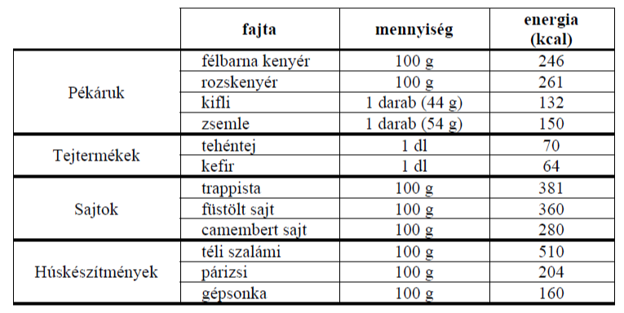

a) Hány kilokalória energiát tartalmaz 1 kg rozskenyér?
b) Azonos tömegű kifli vagy zsömle tartalmaz-e több energiát?
c)–d) Hány százaléka 100 g párizsi energiatartalma 100 g téli szalámi energiatartalmának? Írd le a számolás menetét!
e)–f) Tomi reggelire elfogyasztott 2 darab zsömlét, 3 dl tehéntejet, 150 g gépsonkát és 50 g füstölt sajtot. Hány kcal energiát vitt be a szervezetébe?
Írd le a számolás menetét is! (2011p)
23. Egy autógyárban a gépkocsikat négyféle motortípussal szerelik fel, illetve négyféle színben gyártják. Az alábbi táblázat az egyik hónapban gyártott gépkocsik számát mutatja:

 | 1600 cm³ | 1800 cm³ | 2000 cm³ | 2200 cm³
 | benzines | benzines | benzines | dízel
fehér | 47 | 50 | 13 | 15
fekete | 15 | 18 | 7 | 5
piros | 50 | 62 | 28 | 20
kék | 30 | 41 | 2 | 18
- Hány darab dízelmotoros autót gyártottak ebben a hónapban?
- Melyik színű autóból gyártották a legtöbbet ebben a hónapban?
c– e) Az ebben a hónapban gyártott 2000 cm³-es autók hány százaléka piros? Írd le a számolás menetét is! (2012)
24. Egy iskolában azt vizsgálták, hogy a testnevelés órákon kívül a diákok hetente hány napon sportolnak, a kapott eredményeket az alábbi táblázatba foglalták.
Hetente hány napon sportol a testnevelés órákon kívül? | Létszám (fő) | Arány (%)
sohasem |  | 8 %
1 vagy 2 napon |  | 44 %
3 vagy 4 napon |  | 18 %
5 vagy annál több napon | 225
a) Számítsd ki a táblázat hiányzó adatait!
b) Hány tanulója van az iskolának?
c) Az iskola tanulóinak hány százaléka sportol testnevelés órán kívül a hét legalább 3 napján? (2013p)
25. Egy iskola nyolcadikos évfolyamának 40 tanulója van. Az évfolyam tanulóinak 30%-a kékszemű és $\frac{2}{5}$ része szőke hajú. Tudjuk, hogy a kék szemű tanulók háromnegyede szőke. Az évfolyamon két diák vörös hajú.
a) Hány kék szemű tanulója van az évfolyamnak?
b) Hány szőke hajú diák van az évfolyamon?
c) Hány szőke hajú és kék szemű diák tanul az évfolyamon?
d) Hány diák van az évfolyamon, aki se nem szőke, se nem vörös hajú? (2015)
26. Karcsi szombaton a barátaival kerékpározott. Amikor megtették a tervezett út 40%-át, megálltak ebédelni. Ebéd után megtették a teljes napra tervezett út $\frac{3}{7}$ részét, és egy forráshoz értek, ahonnan már csak 6 km-t kellett kerékpározniuk, hogy a tervezett út végére érjenek.
  - a) Hány km-t kerékpároztak Karcsiék összesen? Írd le a számolás menetét! (2015)
27. A dzsemek készítéséhez ajánlott egyik folyékony édesítőszer dobozán a következő tájékoztatást olvashatjuk:
8 csepp édesítőszer térfogata 0,25 ml, aminek az ízhatása 5 gramm cukoréval megegyező.
Nagyi receptje szerint 1 kilogramm gyümölcshöz 400 gramm cukrot kell adni.
Cukormentes dzsemet szeretnénk készíteni 6 kilogramm gyümölcsből úgy, hogy ízhatása megegyezzen a nagyi receptje szerint főzött dzsemével.
- Hány csepp édesítőszert kell felhasználnunk? Írd le a számolás menetét is!
- Hány ml az általunk felhasznált édesítőszer térfogata? Írd le a számolás menetét is!
(2016)
28. A 9. a osztály létszáma 32 fő. Közülük néhányan helybeli lakosok, vannak vidékről naponta bejárók és kollégisták is. Lakóhely szerinti eloszlásukat a következő kördiagram szemlélteti, ahol a bejárók arányát százalékban, a kollégistákhoz tartozó középponti szöget fokokban adtuk meg: (Az ábra csak tájékoztató jellegű vázlat, nem pontos méretű.)
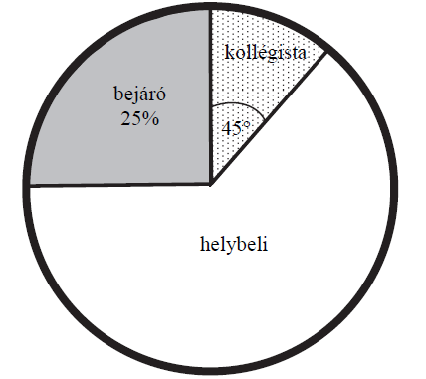

Válaszolj az alábbi kérdésekre, és írd le a számolás menetét is!
a-b) Hány kollégista van az osztályban?
c-d) Az osztályban tanulók hányadrésze helybeli?
e-f) Hány fokos középponti szög tartozik a helybeliekhez a kördiagramban? (2016p)

29. A karát az ékszerészek számára kétféle mértékegységet is jelent.
Az egyik mértékegység a drágakövek tömegét méri, ahol 1 karát = 0,2 gramm.
A karát másik jelentése az aranyötvözetek aranytartalmát jelölő szám. Az aranyötvözet pontosan akkor 1 karátos, ha tömegének 24-ed része arany, tehát a tiszta arany 24 karátos.
A brit koronaékszerek legnagyobb gyémántjának a neve „Afrika nagy csillaga”, amely a jogart díszíti. Ez a gyémánt 530,2 karátos.
a - b) Hány gramm tömegű az „Afrika nagy csillaga”? Írd le a számolás menetét is!
c) Hány karátos aranyötvözet keletkezik, ha 21 gramm 8 karátos aranyat összeolvasztanak 27 gramm tiszta arannyal? Írd le a számolás menetét is!
Eredményedet az oldal alján található pontozott vonalra írd!
Az ötvözet …………… karátos. (2018)
30. Anikó pénzének 30%-a ugyanannyi, mint Béla pénzének egyharmad része.
- Melyiküknek van több pénze?
Írd a megfelelő relációs jelet ( > , < , = ) az alábbi pontozott vonalra!
Anikó pénze ………….. Béla pénze
Anikónak 12 000 forinttal több pénze van, mint Krisztának. Kriszta pénzének $\frac{3}{5}$ része ugyanannyi, mint Anikó pénzének 24%-a.
- Hány forintja van Anikónak? Írd le a számolás menetét is!
Eredményedet írd a lap alján található pontozott vonalra!
Anikónak …………..………. forintja van. (2019p)
31. Egy háromfordulós matematikaverseny első fordulójából az indulók 85%-a nem jutott tovább. A második fordulóba jutottak 8%-át hívták be a döntőbe.
a) Hányan indultak a matematikaversenyen, ha a döntőben huszonnégyen versenyeztek? Írd le a számolás menetét is!
………………………….. fő indult a matematikaversenyen. (2021)
32. Anna és Barnabás a következő játékot játsszák:
Feldobnak két-két pénzérmét, és az a nyertes, aki több fejet dobott. Ha ugyanannyi fejet dobtak, akkor abban a fordulóban a játék döntetlen. Az utolsó 40 forduló eredményét foglaltuk össze az alábbi táblázatban.
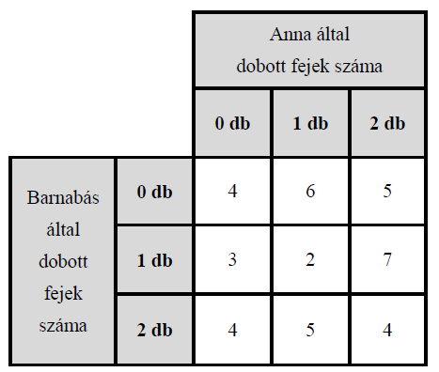
- Hány fordulót nyert Barnabás?
Barnabás fordulót nyert.
- Hány fordulóban lett döntetlen az eredmény?
………………………….. fordulóban lett döntetlen az eredmény.
- A fordulók hány százalékában dobott Anna két fejet? Írd le a számolás menetét is!
A fordulók százalékában dobott Anna két fejet.
(2021p₁)
33. Egy forró nyári hétvégén egy népszerű hazai üdülőhely strandján összesen 32 000 ember fordult meg. Ezen a hétvégén a strandolók 40%-a külföldi volt, a külföldiek 45%-a volt gyerek. A magyar fürdőzők között 9600 gyerek volt.
a) Hány magyar és hány külföldi fürdővendég fordult meg ezen a strandon?
A külföldi fürdővendégek száma: …………………………………
A magyar fürdővendégek száma: …………………………………
b) Mennyi volt a strandoló gyerekek és felnőttek számának aránya?
Írd le a számolás menetét is!
Válasz: ………………………….. (2021p₁)
34. A városi labdarúgóklub toborzót rendezett, amelyre előzetesen kellett jelentkezni. Az előzetesen jelentkezők $\frac{1}{15}$ része nem jelent meg a toborzón. A megjelentek $\frac{5}{7}$ része teljesítette a fizikai felmérés követelményeit, a többiektől elbúcsúztak az edzők.
A fizikai felmérést eredményesen teljesítőknek labdás gyakorlatokat kellett végezniük, amelyeket 40%-uk teljesített hibátlanul, őket leigazolta a klub.
A városi labdarúgóklubnak 28 új igazolt játékosa lett.
a) Hányan jelentkeztek előzetesen a toborzóra? Írd le a számolás menetét is!
Válasz: …………………………... (2022)
35. A 8. b osztályba 36 diák jár. Az osztály diákjainak kétharmada barna hajú, és az osztály létszámának 75%-a fiú. Tudjuk még, hogy az osztályban 18 barna hajú fiú van.
- Hány lány jár az osztályba? Írd le a számolás menetét is!
Válasz: …………………………..
- Hány barna hajú lány jár az osztályba? Írd le a számolás menetét is!
Válasz: ………………………….. (2022p₁)
36. Megkérdeztek 40 nyolcadikos diákot, hogy milyen nyelvet tanulnak. Kiderült, hogy mindenki egy-egy nyelvet tanul.
A franciát, a németet, az angolt és az olaszt tanulók aránya ebben a sorrendben 2 : 3 : 4 : 1.
- Hányan tanulnak francia nyelvet a megkérdezett diákok közül? Írd le a számolás menetét is!
Válasz: ………………………..
A most nem angolt tanuló diákok $\frac{11}{12}$ része jövőre már angolt is szeretne tanulni, a jelenleg angolt tanulók jövőre is folytatni szeretnék az angol tanulását.
- A diákok hány százaléka nem tanul jövőre angol nyelvet? Írd le a számolás menetét is!
Válasz: …………………………..% (2022p₂)
37. Karcsi a barátaival szombaton kerékpározni ment. Amikor megtették a tervezett út 40%-át, megálltak ebédelni. Ebéd után tovább mentek, megállás nélkül megtették a teljes napra tervezett út $\frac{3}{7}$ részét, és egy forráshoz érkeztek. Innen már csak 6 km-t kellett kerékpározniuk, hogy elérjék tervezett úti céljukat.
a) Hány km-t tettek meg Karcsiék összesen? Írd le a megoldás menetét!
Válasz: km (2022p₂)
38. Nagymama süti a legfinomabb palacsintát a világon.
A receptje szerint 16 darab palacsintához 60 dkg liszt, 6 dl tej és 4 tojás szükséges.
Az unokák érkezése előtt megnézte, mi van a kamrában, és 2 kg lisztet, 7 tojást és 1,5 liter tejet talált. Természetesen a lehető legtöbb palacsintát szeretné elkészíteni a receptje alapján.
a) Legfeljebb hány darab palacsintát tud kisütni nagymama az otthon található hozzávalók segítségével?
Írd le a számolás menetét is!
Nagymama legfeljebb ………………. darab palacsintát tud sütni az otthon lévő alapanyagokból. (2023p)

VI. Függvények, koordináta-rendszer
1. A koordinátasíkon egy háromszög csúcsai a következő pontok: A(0; 0), B(0; 6), C(-4; 4).
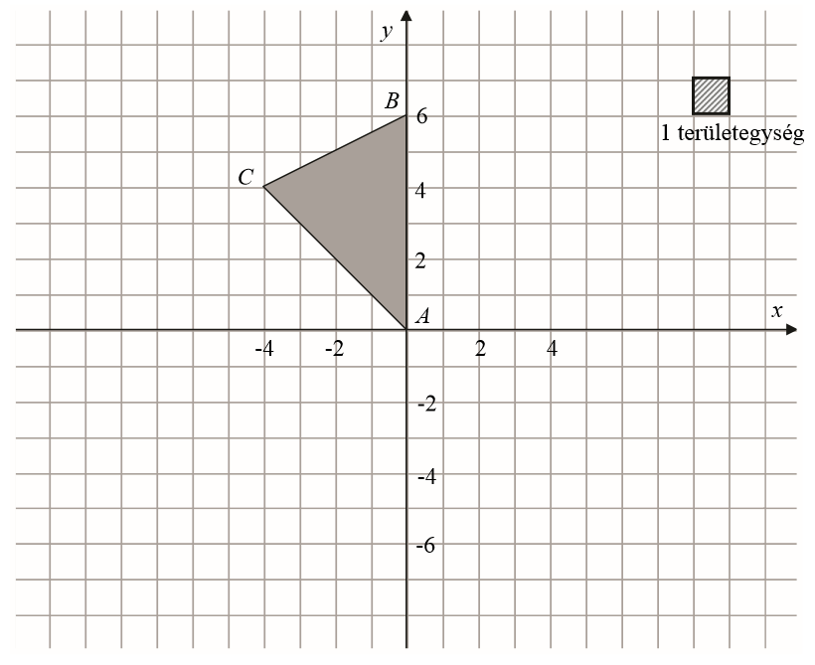

a) Tükrözd az ABC háromszöget az y tengelyre!
b) Add meg a C pont C’ képének koordinátáit! C’( ; )
- Milyen speciális négyszög az AC’BC négyszög?
- Hány területegység az ABC háromszög területe?
(Az ábrán a vonalkázott négyzet területe 1 területegység.) (2011)
2. Meggyújtottak egy vastag gyertyát, ami néhány óra alatt teljesen leégett. A gyertya hosszát az y = 20 – 4x összefüggés adja meg, amelyben y a gyertya hosszát jelenti cm-ben, x pedig a meggyújtás óta eltelt időt órában. Tudjuk még, hogy 0 ≤ x ≤ 5.
a) Hány cm hosszú volt a gyertya, amikor meggyújtották?
b)–c) Hány cm hosszú volt a gyertya 3,2 órával a meggyújtása után? Írd le a számolás menetét is!
d)–e) Hány órával a meggyújtása után volt a gyertya hossza 14 cm? Írd le a számolás menetét is! (2011p)
3. Az ábrán látható k₁ kör középpontja az A(3; 7) pont, a k₂ kör középpontja a B(5; 3) pont. Mindkét kör sugara 5 egység.
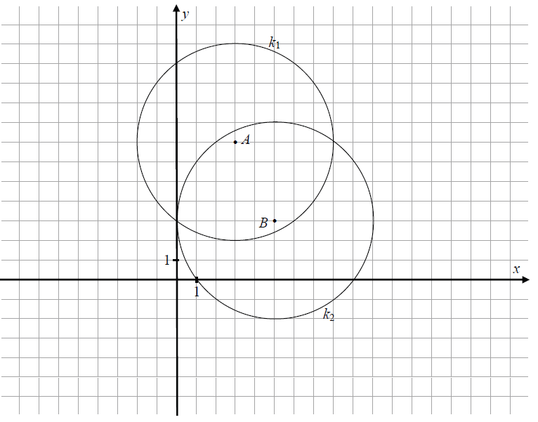

- Rajzolj be az ábrába egy olyan vektort, amely az origóból indul, és amellyel a k₁ kört eltolva a k₂ kört kapjuk!
- Add meg annak a C pontnak a koordinátáit, amelyre a k₁ kört tükrözve a k₂ kört kapjuk!
C(….. ; …..)
- Rajzold be az ábrába azt az e egyenest, amelyre a k₁ kört tükrözve a k₂ kört kapjuk!
d– e) Add meg annak a lineáris függvénynek a képletét, amelynek a grafikonja az általad
előbb berajzolt e egyenes!
f ( x ) = (2012)
4. Az ábrán lévő A(-2; -5) pont origóra való tükörképe legyen A’, míg a B(-6; -1) pont x tengelyre való tükörképe a B’.
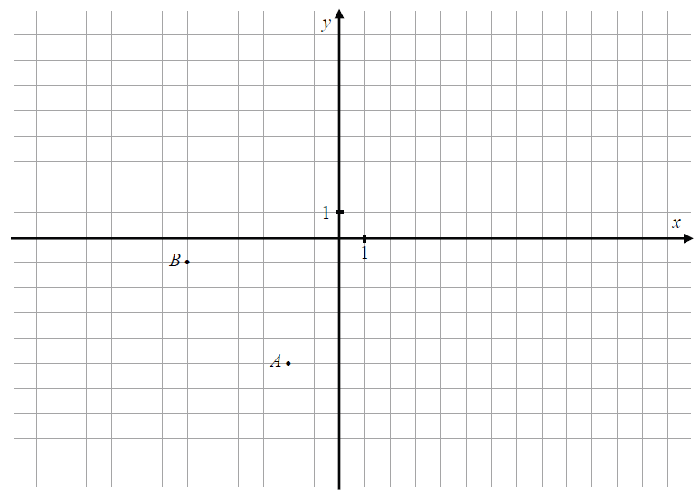

a– b) Rajzold be az ábrába az A’ és a B’ pontokat!
- Add meg az A’ és a B’ koordinátáit!
A’ (….. ; …..) B’ (….. ; …..)
- A C pont második koordinátája 3, és tudjuk, hogy az A’, a B’ és a C pontok egy egyenesre esnek.
Határozd meg a C pont első koordinátáját!
C (….. ; 3) (2012p)
5. Az ABC egyenlőszárú derékszögű háromszög derékszögnél lévő C csúcsa az origóban van, az átfogó egyik végpontja az A(–4; 8) pont, a másik végpontja a B(8; 4) pont.
a)–b) Rajzold bele az ábrába az ABC háromszöget! Törekedj a pontosságra!
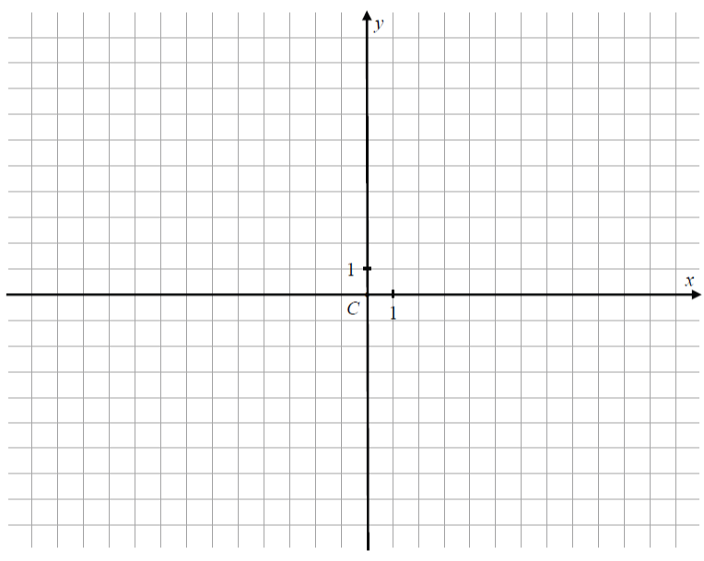

c)–d) Az ADC egyenlőszárú derékszögű háromszög derékszögnél lévő csúcsa szintén a C pont, és a D pont különbözik a B ponttól.
Rajzold be az ábrába a D pontot, és határozd meg a koordinátáit!
D ( …… ; …… )
- Hány fokos az a szög, amelynek a csúcsa az A pont, a szárai pedig az AB és az AD félegyenesek? (2013)

6. Adott az A(–3; 0), a B(3; 0), a C(3; 6) és a D(–3; 6) csúcsokkal meghatározott négyzet.
- Rajzold be az alábbi koordináta-rendszerbe az E(–1; 2), az F(–13; 2) és a G(5; 10) csúcsokkal meghatározott háromszöget!
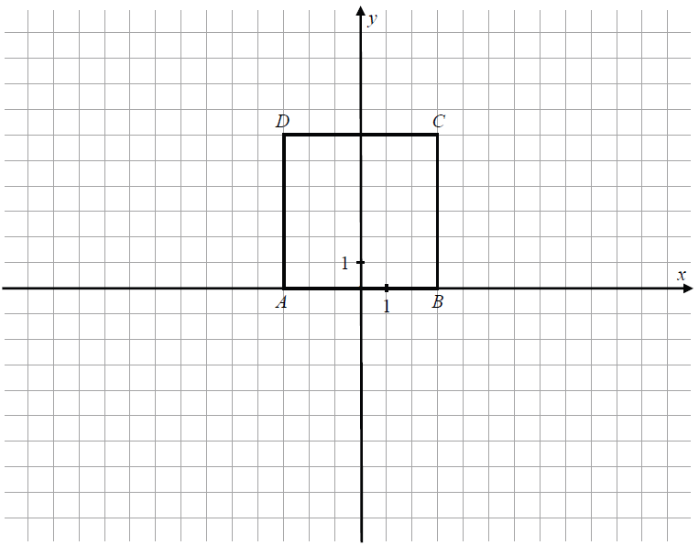

- Határozd meg az ABCD négyzetlap és az EFG háromszöglap közös részét képező síkidom ismeretlen csúcsainak koordinátáit!
- Számítsd ki az ABCD négyzetlap és az EFG háromszöglap közös részét képező síkidom területét! (2013p)

7. Az alábbi koordináta-rendszerben adott három pont: A (3; 7), B (5; 3) és C (11; 4).
a) Keress olyan D pontot, hogy az A, a B a C és a D pont valamilyen sorrendben egy paralelogramma négy csúcsa legyen!
Rajzold be az összes ilyen D pontot az ábrába, és add meg a koordinátáikat!
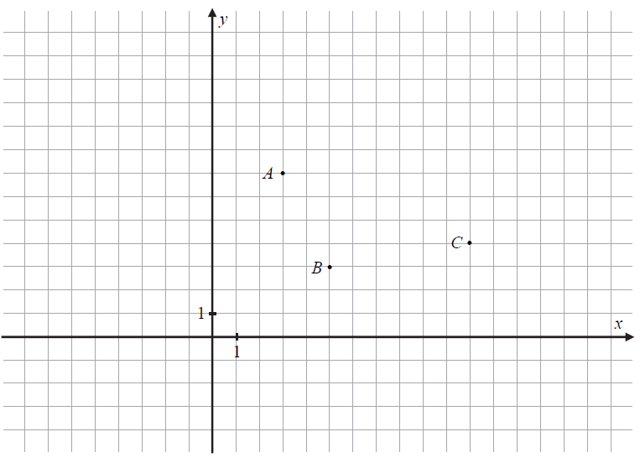

(2014)

8. A különböző országokban többféle hőmérsékleti skálát használnak.
A leggyakoribb a Celsius (ºC), a Fahrenheit (ºF) és a Réaumur (ºR).
A Celsius-skálához hasonlóan a másik két skála is egyenletes beosztású (lineáris).
A két alább, Celsius-fokokban mért hőmérséklet az egyes skálákon a következő értékeket veszi fel:
0 ºC = 32 ºF | 0 ºC = 0 ºR
100 ºC = 212 ºF | 100 ºC = 80 ºR
Határozd meg a hiányzó értékeket! Írd le a számolás menetét is!
a−b) 40 ºC = ……………………. ºR
c−e) 140 ºF = ……………………. ºC (2014)

9. A deltoid három csúcsának koordinátái: A (2; -1), B (3; 2), C (2; 3). Az ABCD deltoid szimmetriatengelye az AC átlója.
a−b) Rajzold be az ABCD deltoidot az alábbi koordináta-rendszerbe!
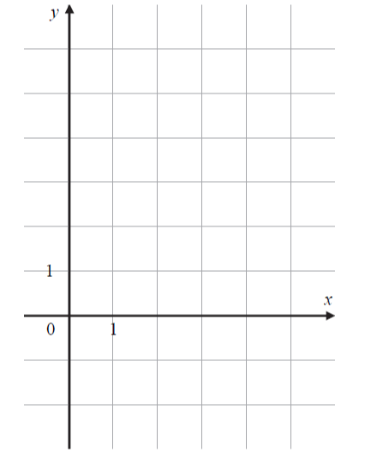

c) Add meg a negyedik pont koordinátáit! D (….…; ….…)
d−e) Hány területegység a deltoid területe? (Egy területegység egy rácsnégyzet területével egyezik meg.) Írd le a számolás menetét! (2014p)
10. Az alábbi ábrán egy f-fel jelölt egyenesnek csak egy szakaszát ábrázoltuk.
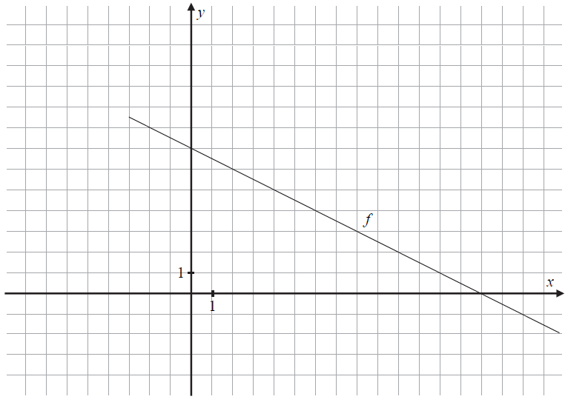

- A P és az R pont az f egyenesen helyezkedik el. Határozd meg ennek a két pontnak a hiányzó koordinátáit!
P ( 4 ; …… ) R ( …… ; 2,5 )
- Döntsd el, hogy az f egyenes alatt, fölött, vagy az f egyenesen helyezkednek-e el az alábbi pontok! Írj X-et a táblázat megfelelő mezőibe! (2015)
 | alatta | fölötte | rajta
K (-8 ; 11)
L ($\frac{5}{2}$ ; 5)
M (22 ; -1)
11. Az ABCD deltoid szimmetriatengelyére illeszkedő két csúcsa: A(3; 11) és C(12; 2). A harmadik csúcsa B(3; 5).
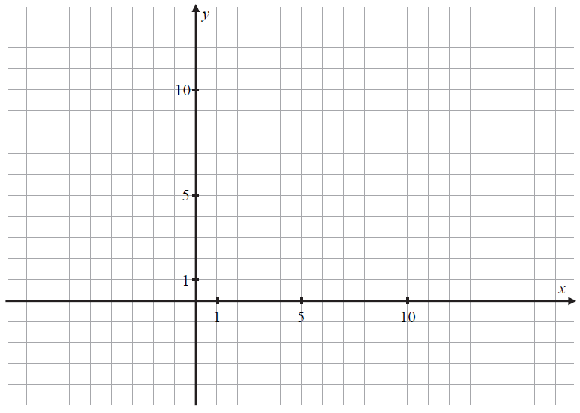

a‒c) Rajzold be a fenti koordináta-rendszerbe a deltoid minden csúcsát, majd határozd meg a D csúcs koordinátáit!
D(………; ………)
d‒e) Hány területegység az ABCD deltoid területe? (Egy területegység az egységnyi oldalhosszúságú négyzet területe.) Válaszodat számítással vagy rajzzal indokold!
(2015p)
12. Az ABCD deltoid tükörtengelye a DB átlóegyenes. A deltoid három csúcsának koordinátái: A(2; 10), B(4; 2) és D(4; 12).
a‒b) Rajzold be az ABCD deltoidot az alábbi koordináta-rendszerbe!
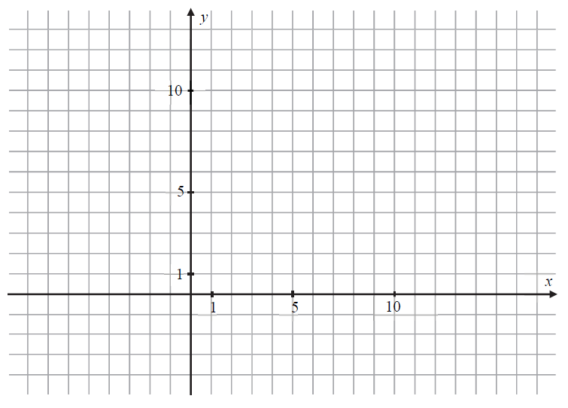
c) Add meg a deltoid negyedik csúcspontjának koordinátáit!
C (……… ; ………)
d‒e) Hány területegység az ABCD deltoid területe?
(Egy területegységnyi területű az egységnyi oldalhosszúságú négyzet.)
Válaszodat számítással vagy rajzzal indokold!
Az ABCD deltoid területe ………………………….. területegység. (2021p₁)
13. Az ABCD téglalap csúcsai betűzésének sorrendje A, B, C és D.
Az ABCD téglalap szimmetrikus az x tengelyre úgy, hogy az A csúcs tükörképe a B csúcs, a C csúcs tükörképe a D csúcs.
Az ABCD téglalap A csúcsának koordinátái (3; 2). Az ABCD téglalap területe 20 területegység.
- Melyek a B csúcs koordinátái?
B(… ; )
- Keresd meg mindkét ilyen tulajdonságú téglalapot, és rajzold be az alábbi koordináta- rendszerekbe! A rácsnégyzetek egységnyi oldalhosszúságúak.
Egy koordináta-rendszerbe egy téglalapot rajzolj!
Határozd meg az egyes téglalapok C és D csúcsának koordinátáit!
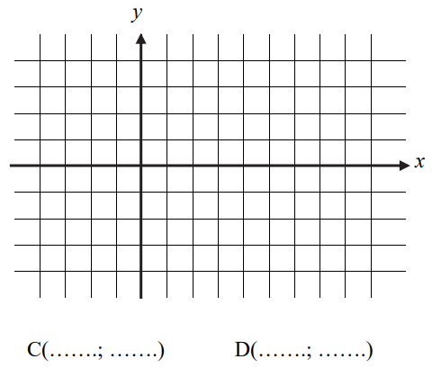
(2023)

VII. Geometria
1. Lili rajzolt néhány síkidomot: egy háromszöget, egy deltoidot, egy paralelogrammát és egy trapézt. A következő állítások ezekre vonatkoznak. Tegyél * jelet a táblázat megfelelő rovataiba! (2004)
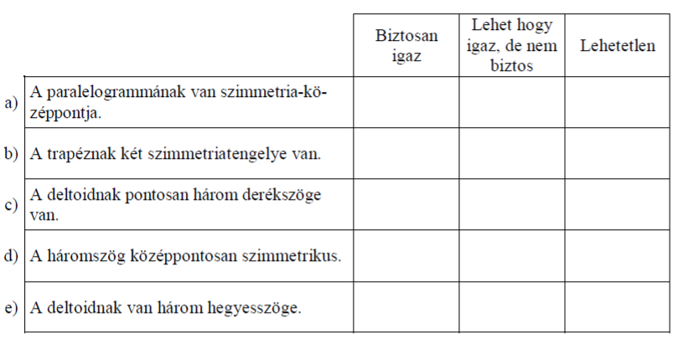

2. Az ABC háromszög C csúcsánál derékszög van. A derékszöget a CT és CD szakaszok három egyenlő részre osztják. A CT szakasz a háromszög egyik magassága is egyben.
a) Mekkora az α szög? ...........................
b) Mekkora a β szög? ...........................
c) Ha b = 5 cm, akkor milyen hosszú a CD szakasz? ...........................
d) Milyen hosszú a DB szakasz? ...........................
e) Milyen hosszú az AB szakasz? ...........................
f) Mekkora az AD : AB arány? ........................... (2004)
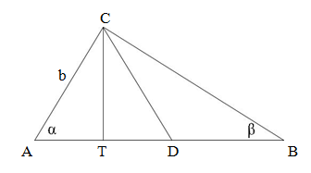

3. Egy derékszögű trapéz alapjainak hossza a, illetve 2a. A rövidebb szára szintén a, a hosszabb b hosszúságú. Rajzolj egy ilyen trapézt a megfelelő jelölésekkel!
- Mekkorák a b száron fekvő szögek? ..................................
- Mekkora a b, ha az a = 10 egység? .................................. (2004p)
4. Egy derékszögű háromszög derékszögű csúcsából induló magasság és szögfelező 15º-os szöget zár be egymással. Készíts ábrát! Jelöld az ismert szögeket!
Mekkorák ennek a derékszögű háromszögnek a hegyesszögei? .......................
A háromszög hosszabb befogójára négyzetet rajzolunk. Hány cm² ennek a négyzetnek a területe, ha a rövidebb befogó hossza 2 cm? ....................... (2005)

5. Az ábrán látható derékszögű háromszögben igaz, hogy BE = CE, CD = ED és DA = EA. Az „A” csúcsnál lévő szög α = 36°. Mérés nélkül határozd meg a következő szögek nagyságát! (Az ábra nem pontosan méretezett.) (2005p)
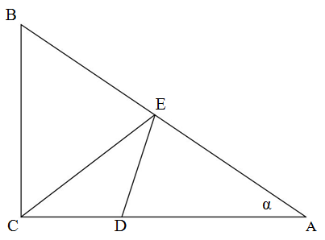
ABC∡ = .......................
BEC∡ = .......................
DEA∡ = .......................
CED∡ = .......................
6. Tegyél * jelet a táblázat megfelelő rovataiba! (2006)
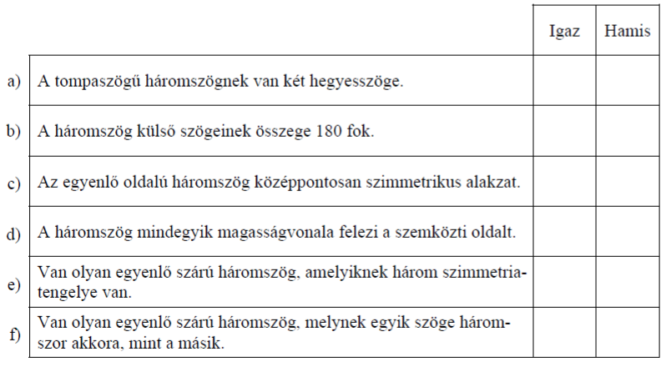

7. Egy paralelogramma két belső szögének aránya 1 : 2. Hány fokosak a paralelogramma belső szögei? (2006)
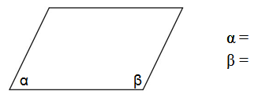

8. Tegyél * jelet a táblázat megfelelő rovataiba! (2006p)
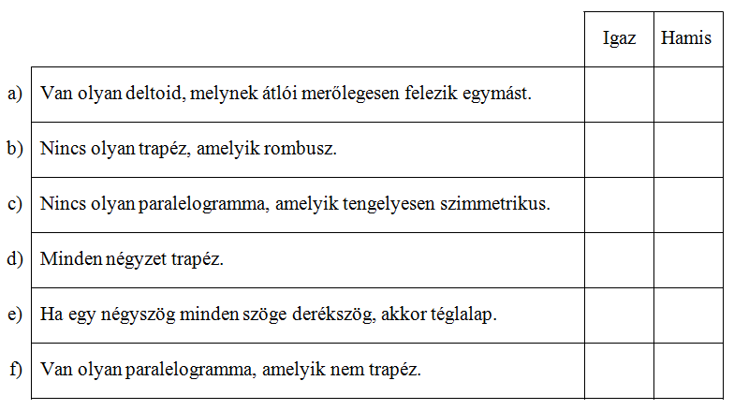

9. Az ábrán látható ABCD derékszögű trapézban a hosszabb szár és a hosszabb alap egyaránt 8 cm hosszú, a DAC szög 30°-os. Írd be az ismert adatokat az ábrába!
Határozd meg a γ és a β szög nagyságát, valamint a DC oldal hosszát! (2007)
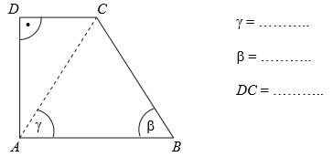

10. Az ábrán látható ABCD szimmetrikus trapézban a szárak és a rövidebbik alap egyaránt 16 egység hosszú. A trapéz átlója a hosszabb alappal 30°-os szöget zár be.
Határozd meg az ábrán látható ε, δ és γ szög nagyságát, valamint az AB oldal hosszát! (Az alábbi ábra csak segítségül szolgál, nem feltétlenül tükrözi a valódi méreteket!) (2008)
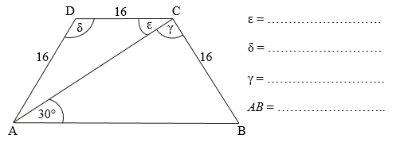

11. Az alábbi táblázatban négy állítást fogalmaztunk meg. Döntsd el minden állításról, hogy az igaz, vagy hamis, és tegyél ∗ jelet a táblázat megfelelő rovataiba! (2008)
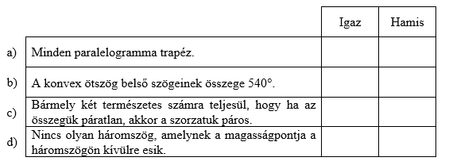

12. Az ábrán látható ABC egyenlő szárú háromszög szárainak hossza 8 egység. A B csúcsból induló magasság az alappal 15°-os szöget zár be. Határozd meg az ábrán látható $α$ és γ szög nagyságát, valamint az ABC háromszög területét! (Az alábbi ábra csak segítségül szolgál, nem feltétlenül tükrözi a valódi méreteket!) (2008p)
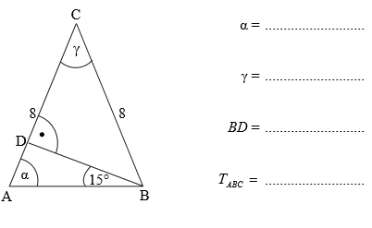

13. Az ábrán látható ABC derékszögű háromszögben a BC befogó 5 egység hosszúságú. A CD szakasz az AB átfogóhoz tartozó magasság, a BCD szög 10°-os. Az ACD szöget a CP szakasz felezi. Határozd meg az ábrán jelölt β, α, δ és ε szögek nagyságát, valamint a PB szakasz hosszát!
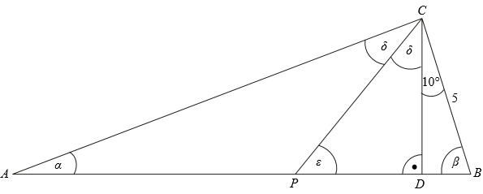

- β = ……………………….
- α = ……………………….
- δ = ……………………….
- ε = ……………………….
- PB = ………………….… (2009)

14. Egy 36 cm² területű négyzet oldalait három egyenlő részre osztottuk, majd a harmadoló pontokat az ábra szerint összekötöttük.
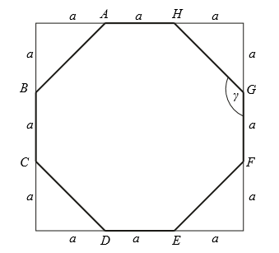

- Határozd meg az ábrán jelölt γ szög nagyságát! …………………
- Hány tükörtengelye van az ABCDEFGH nyolcszögnek? ……………….
- c) Mekkora az eredeti négyzet egy oldalának hossza? ……………….
d)-e) Mekkora a ABCDEFGH nyolcszög területe? Írd le a számolás menetét! (2009p)

15. Az ABCD négyszög olyan téglalap, amely nem négyzet. Az AC átlónak és BD átlónak a metszéspontja a K pont. Az ABK háromszög területe 12 cm².
- Készíts vázlatot, és tüntesd fel a rajzon a megfelelő pontokat és az átlókat! Rajzold be az ábrára szaggatott vonallal a téglalap szimmetriatengelyeit!
b)–c) Hány cm² az ABCD téglalap területe? Válaszodat indokold!
Az ABCD téglalap területe: .................................. cm² Indoklás:
- Hány cm a BC oldal hossza, ha a téglalap AB oldala 8 cm hosszúságú?
e)–f) Milyen távol van az A pont a 10 cm hosszúságú BD átlótól? Írd le a számolás menetét is! (2010)

16. Az ábrán látható ABCDEF szabályos hatszög középpontja K.
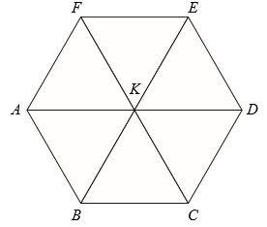

A megadott pontok betűjelének felhasználásával adj példát az alábbi alakzatokra! Például:
 | Egy szabályos háromszög: | ACE háromszög.
a) | Egy derékszögű háromszög: | ………… háromszög.
b) | Egy rombusz: | ………… négyszög.
c) | Egy téglalap: | ………… négyszög.
- Egy olyan trapéz, amelynek két párhuzamos oldala különböző hosszúságú:
………… négyszög. (2010)
17. Hat darab szabályos háromszög felhasználásával az alábbi alakzatokat készítettük:
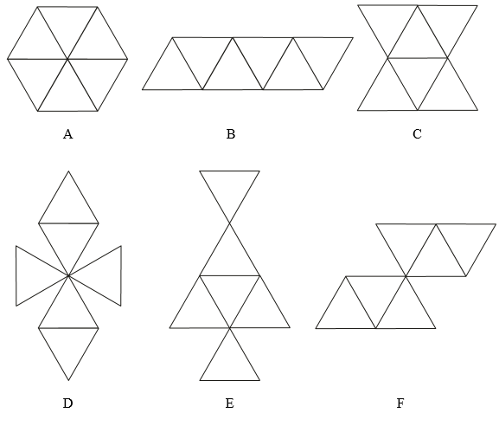

(2010p)
Írd az alábbi állítások mellé azoknak az alakzatoknak a betűjelét, amelyekre az állítás igaz. Lehetséges, hogy egy állításhoz több alakzat is tartozhat, illetve, hogy egy alakzat több állításhoz is rendelhető. (Az egyes részekre csak akkor kapsz pontot, ha az abban szereplő tulajdonsághoz az összes oda sorolható alakzat betűjelét és csak azokat sorolod fel.)
- Pontosan egy szimmetriatengelye van. ………………………………………….
- Pontosan két szimmetriatengelye van. ………………………………………….
- Nincs szimmetriatengelye ………………………………………….
- Nem középpontosan szimmetrikus. ………………………………………….
18. a) Tizenhat darab 1 egységnyi oldalú négyzetlap mindegyikének felhasználásával egy téglalapot állítunk össze. (A négyzetlapokat átfedés nélkül raktuk le, és ezek lefedik a téglalap teljes területét.)
Rajzold le az alábbi, 1 egységnyi oldalhosszúságú négyzetekből álló négyzethálós területre az összes egymástól különböző ilyen téglalapot!
(Nem tekintjük különbözőnek azokat a téglalapokat, amelyek mozgatással fedésbe hozhatóak. Úgy rajzold a téglalapokat, hogy az oldalai rácsvonalakra essenek!)
- Egy másik, 1 egységnyi oldalhosszúságú négyzetekből álló négyzethálós területre berajzoltuk az alábbi téglalapot (ez láthatóan nem 16 darab 1 egységnyi oldalú négyzetlapból áll, de oldalai illeszkednek a rácsvonalakra). Rajzold be a téglalap egyik szimmetriatengelyét!
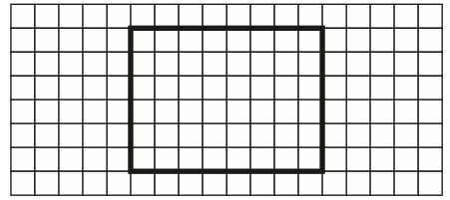

- Számold ki a téglalap kerületét!
d)–e) Számold ki a téglalap átlójának a hosszát! Írd le a számolás menetét is! (Az eredményt megadhatod négyzetgyökös alakban is!) (2010p)
19. A kijelölt 16 pont minden esetben egy négyzetrács 3 x 3-as részletének 16 rácspontja Mind a négy esetben négy rácspontot kell kiválasztanod úgy, hogy a négy pont az előírásnak megfelelő négyszög négy csúcsa legyen. Rajzold be az ábrákba a megfelelő négyszögeket!
Megoldásaidat a bekeretezett ábrákba kell belerajzolnod, mivel csak ezeket értékeljük. A többi ábrában próbálkozhatsz, de az odarajzoltakat nem értékeljük!
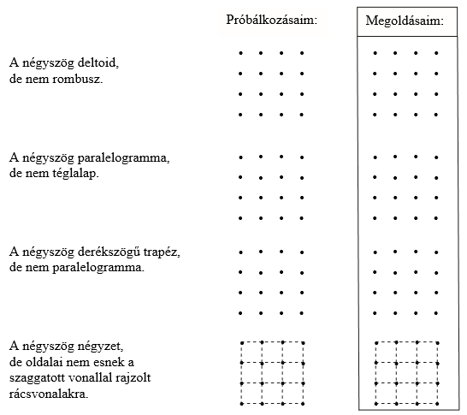

(2010p)

20. Az alábbi ábrán vázolt ABCD derékszögű trapéz AB alapja és AD szára 8 cm hosszú. A BD átló 50°-os szöget zár be az AD szárral.
Határozd meg a β, az α, a γ és a δ szögek nagyságát! (Az ábra csak tájékoztató jellegű vázlat, nem pontos méretű.) (2011)
- $β=$………………………..
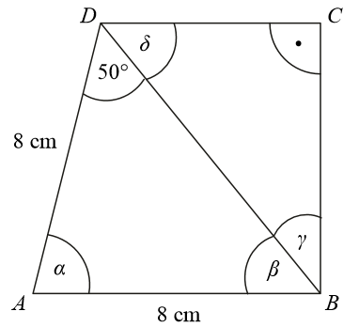
- $α=$………………...
- $γ=$…………………
- $δ=$…………………
21. Az alábbi ábrán vázolt ABCD téglalap BC oldala 12 cm hosszú. A P és a Q pont harmadolja az AB oldalt (AP = PQ = QB). A PQC háromszög területe 36 cm².
(Az ábra csak tájékoztató jellegű vázlat, nem pontos méretű.)
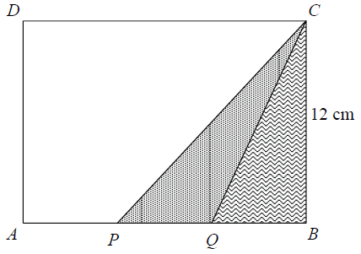

- Hasonlítsd össze a PQC háromszög területét (T_{PQC}) és a QBC háromszög területét (T_{QBC})! Írd a megfelelő <, > vagy = jelet a két terület közé!
TPQC TQBC
b)–c) Milyen hosszú a PQ szakasz? Írd le a számolás menetét is!
d)–e) Mekkora az ABCD téglalap területe? Írd le a számolás menetét is! (2011p)
22. Az alábbi ábrán vázolt ABC háromszögben β = 35° és γ = 40°. A γ szög külső szögének szögfelezője az AB oldalegyenest a P pontban metszi.
Határozd meg az α, a PAC, az ACP és a δ szögek nagyságát! (Az ábra csak tájékoztató jellegű vázlat, nem pontos méretű.)
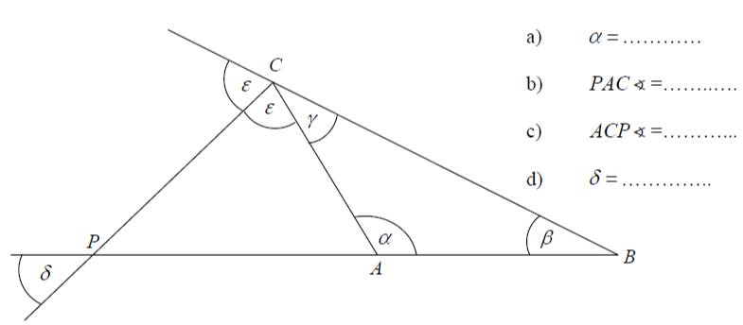

(2012)

23. Az alábbi ábrán vázolt ABC háromszög A csúcsánál levő belső szöge 72°, a C csúcsánál levő belső szöge 56°. Az ábrán látható e és f félegyenesek az A és B csúcsnál fekvő belső szögek szögfelezői. (Az ábra csak tájékoztató jellegű vázlat, nem pontos méretű.)
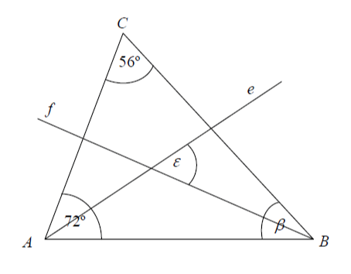

- Mekkora a háromszög B csúcsánál fekvő belső szöge ( β )?
b– d) Határozd meg az ε szög nagyságát! Írd le a számolás menetét is! (2012p)
24. Az ábrán vázolt ABC háromszögben az e félegyenes a B csúcsnál lévő belső szög szögfelezője, az f félegyenes a C csúcsból induló magasságvonal. Az ε = 40⁰ , a δ = 95⁰ .
(Az ábra csak tájékoztató jellegű vázlat, nem pontos méretű.)
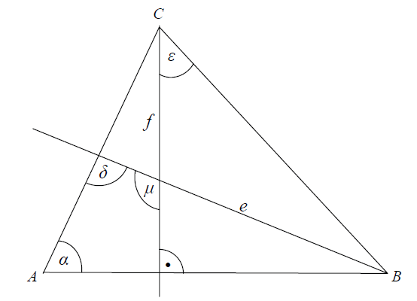

- Mekkora az ABC háromszög B csúcsánál lévő belső szöge?
- Mekkora az α szög?
- Mekkora az ABC háromszög C csúcsánál lévő belső szöge?
- Mekkora a μ szög? (2013)

25. Az alábbi ábrán vázolt ABC háromszög B csúcsánál lévő belső szöge 40º. Az f egyenes az AB oldal oldalfelező merőlegese, ami a BC oldalt a Q pontban metszi, valamint BQ = AC = 8 cm.
Határozd meg az ábrán látható AQ szakasz hosszát, a δ, ε és μ szögek nagyságát!
(Az ábra csak tájékoztató jellegű vázlat, nem pontos méretű.)
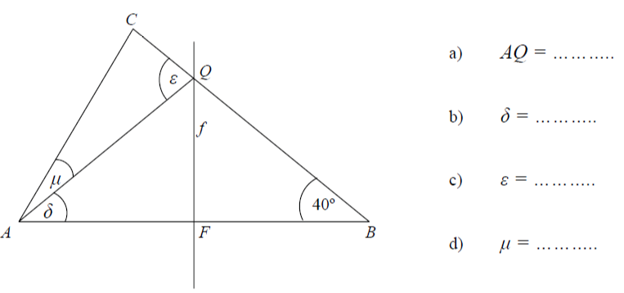

(2013p)
26. Az ábrán vázolt ABC háromszögben a B csúcsnál lévő belső szög nagysága 50⁰.
Az A csúcsból induló belső szögfelező egyenes a BC oldalt a P pontban metszi úgy, hogy δ = 80⁰. Az e egyenes a δ szög szögfelezője.
Határozd meg az ábrán szereplő $\frac{α}{2}$ , γ és ε szög nagyságát, majd egészítsd ki a CPQ háromszögre vonatkozó állítást!
(Az ábra csak tájékoztató jellegű vázlat, nem pontos méretű.)
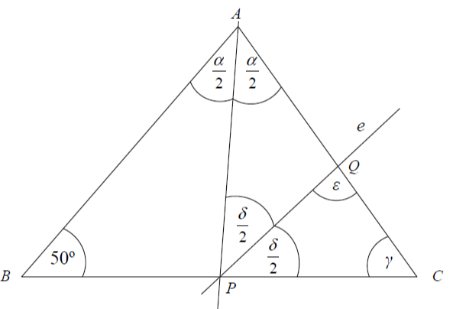

- Mekkora az $\frac{α}{2}$ szög nagysága?
- Mekkora a γ szög nagysága?
- Mekkora a ε szög nagysága?
- Számításaid alapján egészítsd ki az alábbi mondatot úgy, hogy igaz legyen!
A CPQ háromszög ………………………………………………….… háromszög, mert ………………………………………………………………………… (2014)
27.
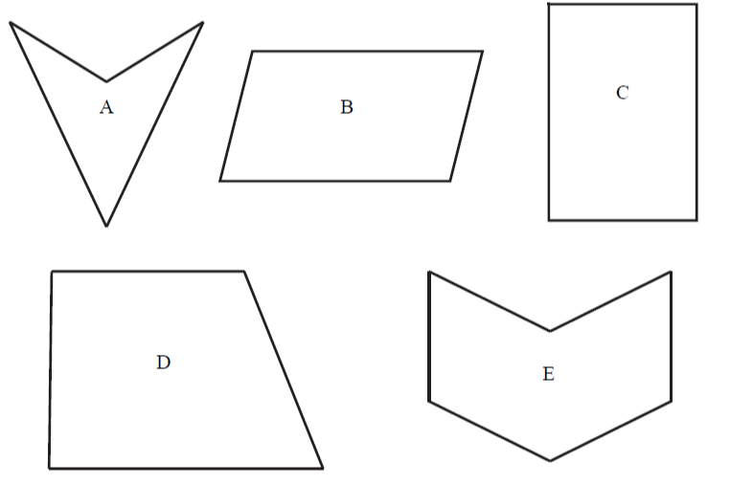

Írd be a pontozott helyekre a feltételnek megfelelő összes alakzat betűjelét!
- Az alakzat paralelogramma: ……………………………………………..…….…..
- Az alakzatnak van szimmetriatengelye: ………………………….………………..
- Az alakzatnak van tompaszöge: …………………………………………..….……
- Az alakzat trapéz: …………………………………………………………….……
(2014p)
28. Az alábbi ábrán vázolt ABC egyenlőszárú háromszögben AB = AC, az α szög 30⁰-os. Az ABC háromszöget a C csúcsa körül elforgattuk, így keletkezett a DEC háromszög. A δ szög 135⁰-os.
Határozd meg az ábrán látható β (az ABC háromszög B csúcsánál lévő szöge), ε és μ szögek nagyságát, majd egészítsd ki az ABCE négyszögre vonatkozó állítást! (Az ábra csak tájékoztató jellegű vázlat, nem pontos méretű.)
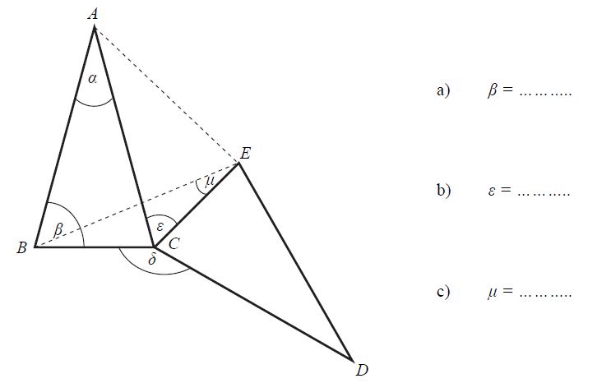

d) Számításaid alapján egészítsd ki az alábbi mondatot úgy, hogy igaz legyen!
Az ABCE négyszög ……………………………………………………….., mert ……………………………………………………………………… (2014p)

29. Az ábrán vázolt ABC egyenlő szárú háromszögnek 40⁰-os a szárszöge. Az AB oldalegyenesen úgy adtuk meg a Q pontot az ábrán látható módon, hogy BQ = BC. A CB oldalegyenesen a P pont úgy helyezkedik el, hogy BP = BA.
(Az ábra csak tájékoztató jellegű vázlat, nem pontos méretű.)
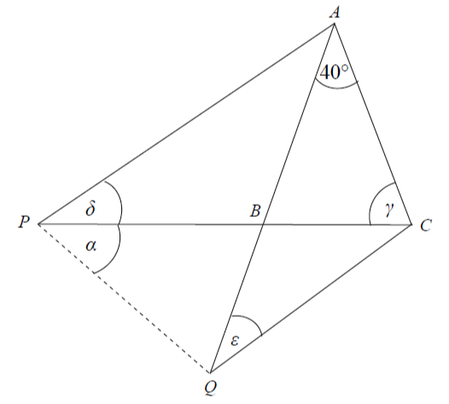

- Mekkora a γ szög nagysága?
- Mekkora az ε szög nagysága?
- Mekkora a δ szög nagysága?
- Mekkora az α szög nagysága? (2015)

30. Az ábrán vázolt ABCD négyszögben a CB oldal 6 cm hosszú. Az f egyenes a DC oldal felezőmerőlegese, amely az AB oldalt a P pontban metszi. A P pont úgy helyezkedik el, hogy AP = AD és CP = CB. Az ábrán két szög nagyságát megadtuk. (Az ábra csak tájékoztató jellegű vázlat, nem pontos méretű.)
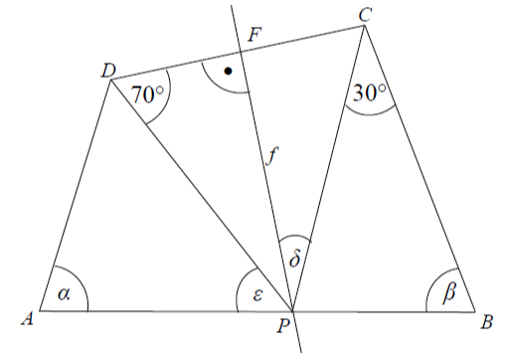

- Hány cm hosszú a PD szakasz?
- Mekkora a β szög nagysága?
- Mekkora a δ szög nagysága?
- Mekkora az ε szög nagysága?
- Mekkora az α szög nagysága? (2015p)
31. Az alábbi ábrán az e félegyenes az ABC háromszög C csúcsánál lévő belső szög szögfelezője, az f egyenes az AC oldal oldalfelező merőlegese. Az e és f metszéspontját P jelöli. Az e szögfelező félegyenes az AB oldalt a Q pontban metszi. Az ábrán néhány szög nagyságát megadtuk. (Az ábra csak tájékoztató jellegű vázlat, nem pontos méretű.)
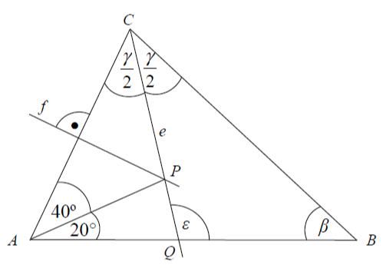

- Mekkora a $\frac{γ}{2}$ szög nagysága?
- Mekkora az ε szög nagysága?
- Mekkora a β szög nagysága? (2016)
32. Az ábrán vázolt ABC egyenlő szárú háromszögnek 40°-os a szárszöge. Az ábrán látható módon, az AB oldalegyenesen úgy adtuk meg az E pontot, hogy AE = BC.
A CA oldalegyenesen a D pont úgy helyezkedik el, hogy AD = BA. (Az ábra csak tájékoztató jellegű vázlat, nem pontos méretű.)
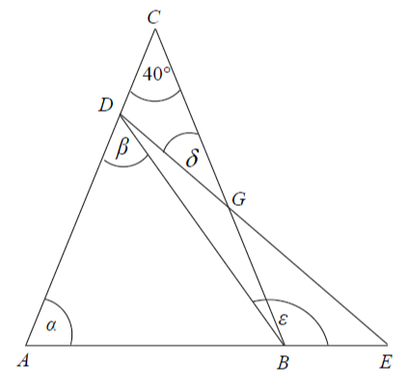

- Mekkora az α szög nagysága?
- Mekkora a β szög nagysága?
- Mekkora a δ szög nagysága?
- Mekkora az ε szög nagysága? (2016p)
33. Az alábbi ábrán az f félegyenes az ABC háromszög B csúcsánál lévő belső szög szögfelezője, az e félegyenes az A csúcsból induló magasságvonal. Az ábrán megadtuk két szög nagyságát. (Az ábra csak tájékoztató jellegű vázlat, nem pontos méretű.)
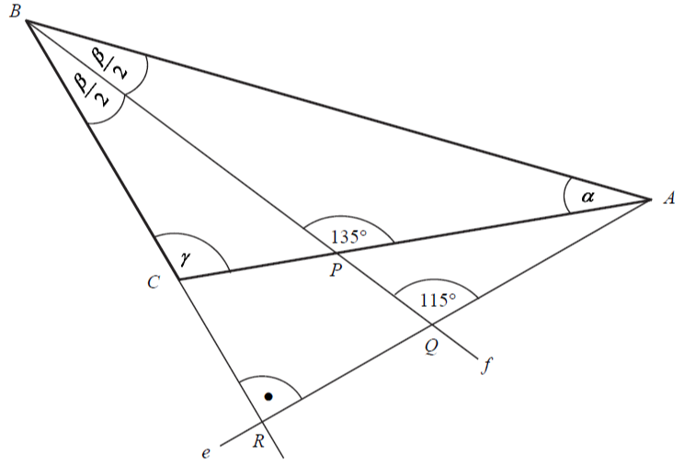

- Mekkora a $\frac{β}{2}$ szög nagysága?
- Mekkora az α szög nagysága?
- Mekkora a γ szög nagysága? (2017)
34. Az alábbi ábrán az ABC, a QBC és a PQB háromszög mindegyike egyenlő szárú úgy, hogy AB = CB = CQ és BP = BQ teljesül. Megadtuk a P csúcsnál lévő egyik szög nagyságát. (Az ábra csak tájékoztató jellegű vázlat, nem pontos méretű.)
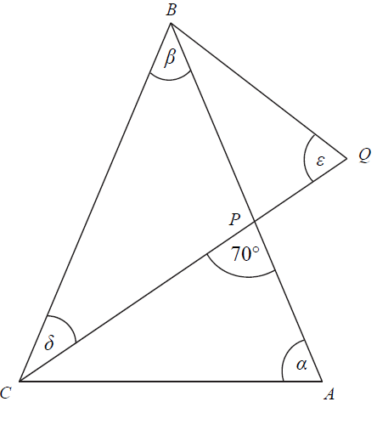

- Mekkora az ε szög nagysága?
- Mekkora a δ szög nagysága?
- Mekkora a β szög nagysága?
- Mekkora az α szög nagysága? (2017p)
35. Egy derékszögű háromszög két hegyesszögéhez tartozó külső szögének aránya 4 : 5.
a) Határozd meg a háromszög hegyesszögeinek nagyságát! Írd le a számolás menetét is!
(2017p)
36. Az alábbi ábrán vázolt ABCD négyszög átlóinak metszéspontját P jelöli. A négyszögben AB = AD és CB = CA. A rajzon megadtuk az ADB és a DPC szög nagyságát. (Az ábra csak tájékoztató jellegű vázlat, nem pontos méretű.)
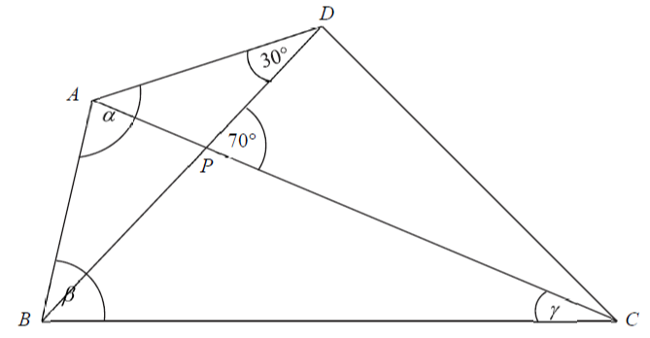

- Mekkora az ABD háromszögben az A csúcsnál lévő α szög nagysága? α = ……….
- Mekkora az ABC háromszögben a B csúcsnál lévő β szög nagysága? β =……….
- Mekkora az ABC háromszögben a C csúcsnál lévő γ szög nagysága? γ = ……….
(2018)
37. Az alábbi ábrán vázolt ABC háromszögben az e félegyenes az A csúcsnál lévő belső szög szögfelezője, az f félegyenes a C csúcsnál lévő belső szög szögfelezője. Az e és f metszéspontját Q jelöli. Az f szögfelező félegyenes az AB oldalt a P pontban metszi. A P és Q pontok úgy helyezkednek el, hogy AP = AQ. Megadtuk a P pontnál lévő egyik szög nagyságát. (Az ábra csak tájékoztató jellegű vázlat, nem pontos méretű.)
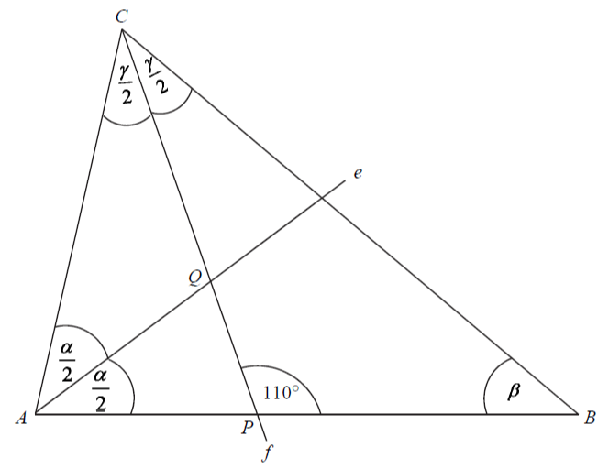

- Mekkora az ABC háromszögben az A csúcsnál lévő α szög nagysága? α = ……….
- Mekkora az ABC háromszögben a C csúcsnál lévő γ szög nagysága? γ = ……….
- Mekkora az ABC háromszögben a B csúcsnál lévő β szög nagysága? β = ……….
(2018p)
38. Az alábbi ábrán az f félegyenes az ABC háromszög B csúcsánál lévő belső szög szögfelezője, a g félegyenes az A csúcsnál lévő külső szög szögfelezője, a P pont az AC oldal és az f félegyenes metszéspontja. A g és f metszéspontját Q jelöli. A P és Q pontok úgy helyezkednek el, hogy PQ = AQ. Az ábrán megadtuk a Q pontnál lévő egyik szög nagyságát.
(Az ábra csak tájékoztató jellegű vázlat, nem pontos méretű.)
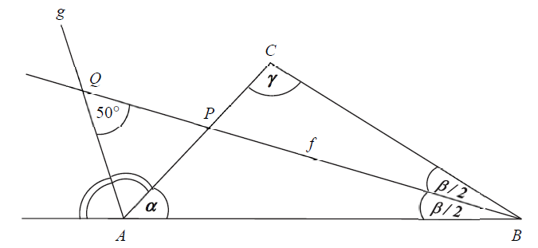

- Mekkora az ABC háromszögben az A csúcsnál lévő α szög nagysága?
α= ……….
- Mekkora az ABC háromszögben a B csúcsnál lévő β szög nagysága?
β= ……….
- Mekkora az ABC háromszögben a C csúcsnál lévő ℽ szög nagysága?
ℽ= ………. (2019)
39. Az alábbi ábrán vázolt ABCD négyszög BC oldalának egy belső pontja P, amely úgy helyezkedik el, hogy teljesülnek az AP = AB = CP = PD = AD egyenlőségek.
Az ABP háromszög A csúcsánál lévő belső szöge 20°-os.
(Az ábra csak tájékoztató jellegű vázlat, nem pontos méretű.)
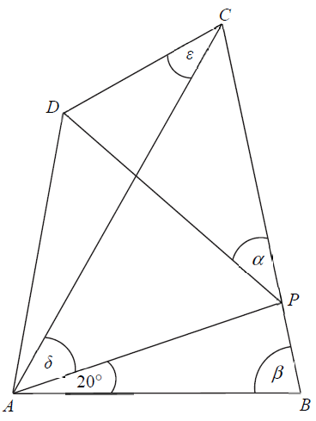

- Mekkora az ABP háromszögben a B csúcsnál lévő β szög nagysága? β = ……….
- Mekkora az CDP háromszögben az P csúcsnál lévő α szög nagysága? α =……….
- Mekkora az APC háromszögben a A csúcsnál lévő δ szög nagysága? δ = ……….
- Mekkora az ACD háromszögben a C csúcsnál lévő ε szög nagysága? ε = ……….
(2019p)
40. Az alábbi ábrán f az ABC háromszög B csúcsánál lévő külső szög szögfelezője, e pedig az ABC háromszög A csúcsából induló magasságvonala. Az ábrán megadtuk három szög nagyságát. (Az ábra csak tájékoztató jellegű vázlat, nem pontos méretű.)
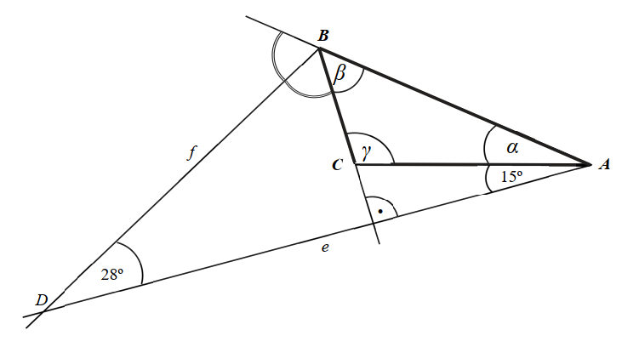

- Mekkora az ABC háromszögben a C csúcsnál lévő γ szög nagysága?
γ = ........................................
- Mekkora az ABC háromszögben a B csúcsnál lévő β szög nagysága?
β = .......................................
- Mekkora az ABC háromszögben az A csúcsnál lévő α szög nagysága?
α = ....................................... (2020)

41. Az alábbi ábrán vázolt ABCD négyszög átlóinak metszéspontját P jelöli.
A négyszögben AB = AC, CB = CP és PA=PD.
A rajzon megadtuk a CAB szög nagyságát, ami 20º.
(Az ábra csak tájékoztató jellegű vázlat, nem pontos méretű.)
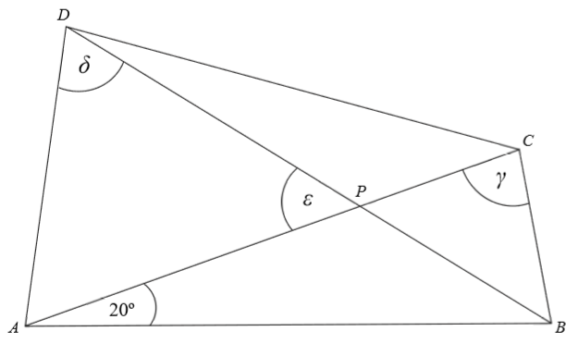

- Mekkora az ABC háromszögben a C csúcsnál lévő γ szög nagysága?
γ = .....................
- Mekkora az APD háromszögben a P csúcsnál lévő ε szög nagysága?
ε = .....................
- Mekkora az ABD háromszögben a D csúcsnál lévő δ szög nagysága?
δ = .................... (2020p)
42. Az ábrán vázolt ABC háromszögben a B csúcsnál lévő külső szög nagysága 147°.
Az f egyenes az AC oldal felezőmerőlegese, a g félegyenes a háromszög C csúcsánál lévő belső szög szögfelezője. Az f és a g az AB oldalon metszi egymást a P pontban. (Az ábra csak tájékoztató jellegű vázlat, nem pontos méretű.)
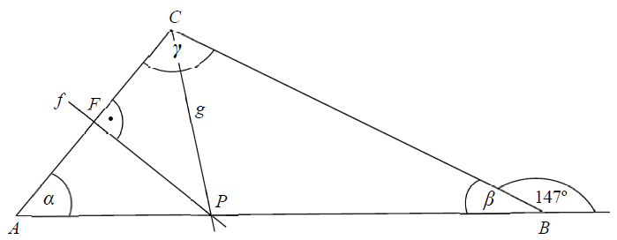
- Mekkora az ABC háromszögben a B csúcsnál lévő β szög nagysága?
β = ………………
- Milyen tulajdonságú az APC hegyesszögű háromszög?
Az APC háromszög …………………………………………. .
- Mekkora az ABC háromszögben az A csúcsnál lévő α szög nagysága?
α = ………………
- Mekkora az ABC háromszögben a C csúcsnál lévő γ szög nagysága?
γ = ……………… (2021)

43. Az alábbi ábrán vázolt ABC háromszögben a P és Q pontok úgy helyezkednek el, hogy AP = AC, és BQ = BC. Megadtuk a P pontnál lévő egyik szög, és a QCP szög nagyságát. (Az ábra csak tájékoztató jellegű vázlat, nem pontos méretű.)
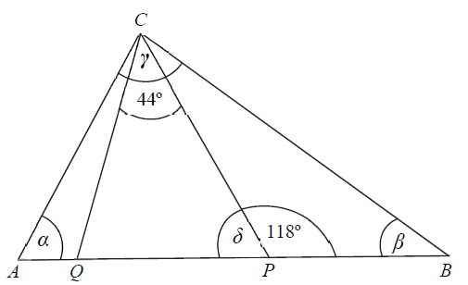
- Mekkora az APC háromszögben a P csúcsnál lévő δ szög nagysága?
δ =………………
- Mekkora az ABC háromszögben az A csúcsnál lévő α szög nagysága?
α =………………
- Mekkora az ABC háromszögben a B csúcsnál lévő β szög nagysága?
β =………………
- Mekkora az ABC háromszögben a C csúcsnál lévő γ szög nagysága?
γ =……………… (2021p₁)
44. Az ábrán vázolt e félegyenes az ABC háromszög B csúcsból induló magasságvonala, az f félegyenes az A csúcsnál lévő belső szög szögfelezője.
Az ε szög 110°-os, a δ szög 125°-os.
(Az ábra csak tájékoztató jellegű vázlat, nem pontos méretű.)
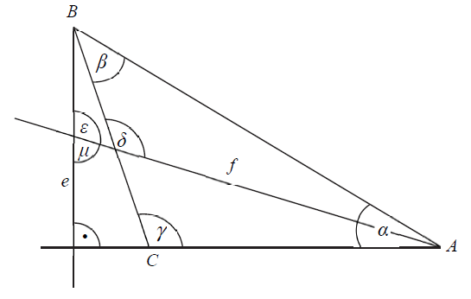
a) Mekkora a μ szög nagysága?
μ = ………………
b) Mekkora az ABC háromszög A csúcsánál lévő α szög nagysága?
α = ………………
c) Mekkora az ABC háromszög C csúcsánál lévő γ szög nagysága?
γ = ………………
d) Mekkora az ABC háromszög B csúcsánál lévő β szög nagysága?
β = ……………… (2021p₂)

45. Az alábbi ábrán vázolt ABCD négyszög AD oldalán lévő P pont úgy helyezkedik el, hogy a CP szakasz felezi a C csúcsnál lévő szöget, valamint CD = CP és PB = AB. Az ábrán megadtuk két szög nagyságát.
(Az ábra csak tájékoztató jellegű vázlat, nem pontos méretű.)
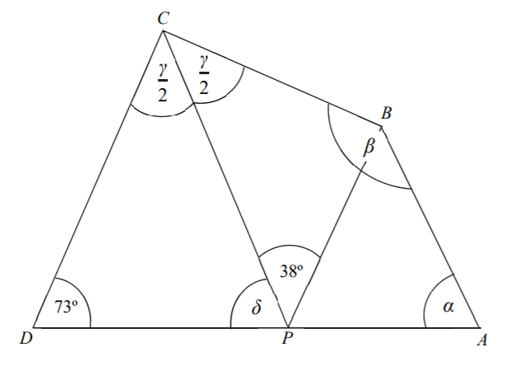

- Mekkora a CDP háromszögben a P csúcsnál lévő δ szög nagysága?
δ =………………
- Mekkora az ABP háromszögben az A csúcsnál lévő α szög nagysága?
α =………………
- Mekkora az ABCD négyszögben a C csúcsnál lévő γ szög nagysága?
γ =………………
- Mekkora az ABCD négyszögben a B csúcsnál lévő β szög nagysága?
β =……………… (2022)
46. Az alábbi ábrán az e és f szakasz az ABC háromszög C csúcsánál lévő belső szöget harmadolja, továbbá CP = PB. Az ábrán egy szög nagyságát megadtuk.
(Az ábra csak tájékoztató jellegű vázlat, nem pontos méretű.)
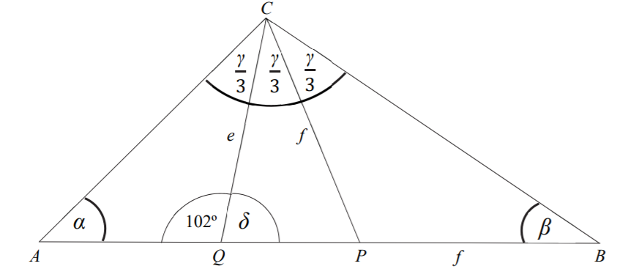
  - Mekkora a CQP háromszögben a Q csúcsnál lévő δ szög nagysága?
δ =………………
  - Mekkora az ABC háromszögben a B csúcsnál lévő β szög nagysága?
β =………………
  - Mekkora az ABC háromszögben a C csúcsnál lévő γ szög nagysága?
γ =………………
  - Mekkora az ABC háromszögben az A csúcsnál lévő α szög nagysága?
α =……………… (2022p₁)

47. Az ábrán látható ABC háromszögben az AB oldalon úgy vettük fel a P pontot, hogy a CB szakasz és a CP szakasz hossza egyenlő.
Az ábrán megadtuk három szög nagyságát. Határozd meg az ABC háromszög szögeit!
(Az ábra csak tájékoztató jellegű vázlat, nem pontos méretű.)
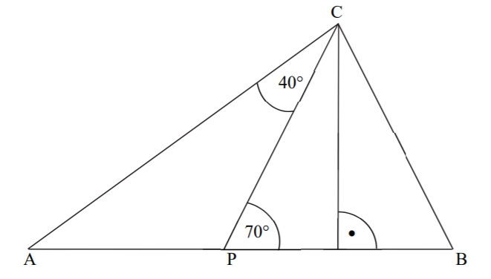
- Az ABC háromszögben a B csúcsnál lévő szög: …………………
- Az ABC háromszögben a C csúcsnál lévő szög: …………………
- Az ABC háromszögben az A csúcsnál lévő szög: ………………… (2022p₂)
48. Az alábbi ábrán vázolt ABC egyenlő szárú háromszöget (AB = AC) az A csúcsa körül 46°-kal elforgattuk, így keletkezett az ADE háromszög.
Az ADE háromszögben az E csúcsnál lévő szög 75°-os.
(Az ábra csak tájékoztató jellegű vázlat, nem pontos méretű.)
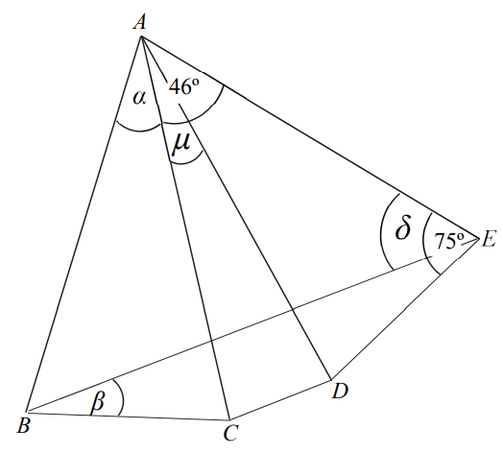
- Mekkora az ABC háromszögben az A csúcsnál lévő α szög nagysága?
α =………………
- Mekkora az ACD háromszögben az A csúcsnál lévő μ szög nagysága?
μ =………………
- Mekkora az ABE háromszögben az E csúcsnál lévő δ szög nagysága?
δ =………………
- Mekkora a BCDE négyszögben a B csúcsnál lévő β szög nagysága?
β =……………… (2023)

49. Az alábbi ábrán vázolt ABC háromszög BC oldalának meghosszabításán lévő D pont és az AB oldalon lévő E pont úgy helyezkednek el, hogy AC = EC, AB = DB, valamint az EBC háromszög E csúcsánál lévő szögének nagysága 112º, az ACD háromszög A csúcsánál lévő szögének nagysága pedig 7º.
(Az ábra csak tájékoztató jellegű vázlat, nem pontos méretű.)
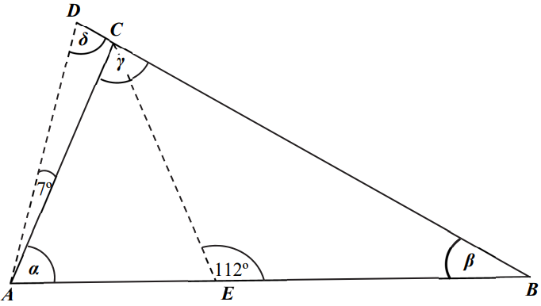
- Mekkora az ABC háromszögben az A csúcsnál lévő α szög nagysága?
α =………………
- Mekkora az ABD háromszögben a D csúcsnál lévő δ szög nagysága?
δ =………………
- Mekkora az ABC háromszögben a C csúcsnál lévő γ szög nagysága?
γ =………………
- Mekkora az ABC háromszögben a B csúcsnál lévő β szög nagysága?
β =……………… (2023p)

VIII. Kerület, terület, felszín, térfogat
1. A birkózóverseny eredményhirdetéséhez három darab egyforma tömör fakockából az alábbi módon készítettünk dobogót:
– két kocka egy-egy lapját összeragasztottuk,
– a harmadik kockát az egyik lapjával párhuzamosan pontosan félbevágtuk,
– a két félkockát a rajz szerint hozzáragasztottuk a két kockához.
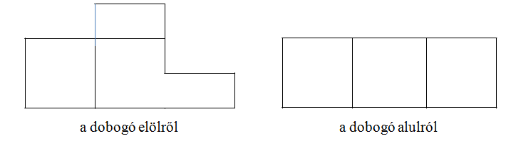

- A dobogó aljának (a földdel érintkező részének) a területe 108 dm². Hány dm élhosszúságú volt egy kocka? .......................
- A dobogó alját feketére, a többi részét fehérre festettük. Összesen hány négyzetlapnyi felületet festettünk fehérre? .......................
- Hány dm² a fehérre festett felület? ....................... (2005)
2. Az ábrán látható háromszor hármas táblára olyan kockákat helyeztünk, amelyeknek a lapjai egybevágóak a tábla mezőivel. A táblát felülnézetben láthatod, az egyes mezőkben szereplő számok azt jelentik, hogy az adott mezőn hány kockát tettünk egymásra.
a) Rajzold le az építmény bal oldali nézetét!
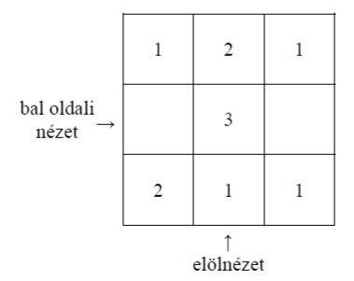
b) Rajzold le az építmény elölnézetét!

- Ha a kockák élhosszúsága 2 cm, mekkora az építmény térfogata? .......................
- Maximum hány darab kockát lehet elvenni úgy, hogy az építménynek se a bal oldali, se az elölnézete ne változzon? ....................... (2005p)
3. Egy rombusz átlóinak hossza 6 és 8 egység. Mekkora a rombusz kerülete? Írd le a számolás menetét! (2006)

4. Egy négyzetes oszlop éleinek mérete 3, 3 és 4 egység. Az oszlopot befestettük barnára. Ez- után a lapokkal párhuzamos vágásokkal egységkockákra daraboltuk.
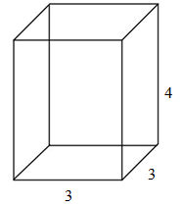

Hány darab olyan kiskockát kaptunk, ...
- ... amelynek pontosan három lapja barna? ...........................
- ... amelynek pontosan két lapja barna? ...........................
- ... amelynek pontosan egy lapja barna? ...........................
- ... amelynek nincs barna lapja? ........................... (2006)
5. A nyolcadikosok a farsangi dekorációhoz egy négyzet alakú kartonból az ábrán látható szürke alakzatot vágták ki. A karton oldala 6 dm.
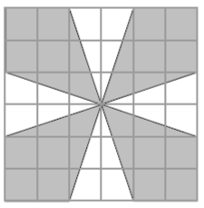

- Mekkora a hulladék (a fehér rész) területe?
- Hány dm² a minta területe? ......................................
- A karton hányad része lett hulladék? ...................................... (2006p)

6. Egységkockákból összeraktunk egy három egységnyi élű kockát
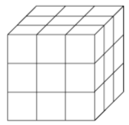

Az így kapott nagykockának hogyan és hány egységgel változik a térfogata és a felszíne, ha ... (2006p)
a) ... két sarkából elveszünk egy-egy kiskockát?
térfogat: ........................................................ felszín: ...........................................................
b) ... az egyik lap közepéből elveszünk egy kiskockát?
térfogat: ........................................................ felszín: ...........................................................
c) ... az egyik sarokból és egy ehhez nem kapcsolódó él közepéből elveszünk egy-egy kis- kockát?
térfogat: ........................................................ felszín: ...........................................................

7. Egy 2 cm élhosszúságú tömör kockának az egyik sarkából kivágtunk egy 1 cm élhosszúságú kockát.
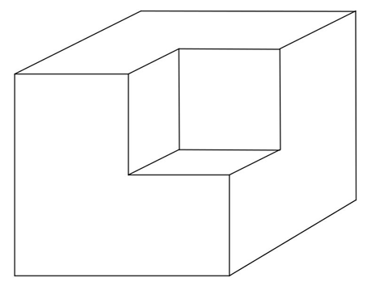

- A keletkezett testnek hány éle van? ………..
- A keletkezett testnek hány lapja van? ………..
- Hány cm³ a keletkezett test térfogata? ………..
- Hány cm² a keletkezett test felszíne? ……….. (2007)

8. Az ábrán látható ABCD négyzet 6 cm oldalhosszúságú.
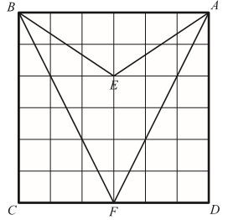

- Mekkora az ABCD négyzet területe? .................................
- Mekkora az ADF háromszög területe? ..............................
- Mekkora az ABE háromszög területe? ...............................
- Mekkora az AEBF négyszög területe? ................................ (2007p)
9. Egy 2 cm élhosszúságú tömör kockának az egyik lapjára ráragasztottunk egy 1 cm élhosszúságú kockát az ábra szerint.
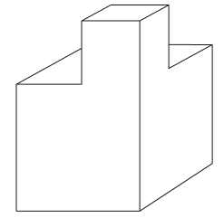

- A keletkezett testnek hány éle van? ………..
- A keletkezett testnek hány lapja van? ………..
- Hány cm³ a keletkezett test térfogata? ………..
- Hány cm² a keletkezett test felszíne? ……….. (2007p)
10. Egy üzem téglatest alakú beton falazóblokkokat gyárt. Az alábbi ábrán látható a falazóblokk külső méretezése. A jobb hőszigetelés érdekében a blokkok közepén két téglalap keresztmetszetű lyuk van. A blokk minden falának vastagsága 10 cm. Válaszolj az alábbi kérdésekre, és írd le a számolás menetét is!
(Az alábbi ábra csak segítségül szolgál, nem feltétlenül tükrözi a valódi méreteket!)
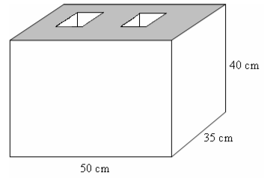
(2008)

A) Hány dm² a szürkével jelölt felső lap területe? …………………………..…… dm²
B) Hány dm³ beton szükséges egy ilyen falazóblokk elkészítéséhez? ………… dm³
11. Egy üzem téglatest alakú beton virágtartó ládákat gyárt. Az alábbi ábrán látható egy láda külső méretezése. A láda minden falának vastagsága 5 cm. Válaszolj az alábbi kérdésekre, és írd le a számolás menetét is! (2008p)
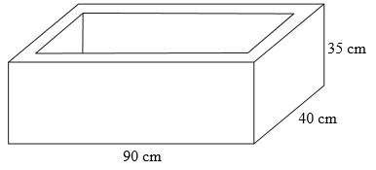

  - Hány dm³ földdel tudnánk egy ládát színültig megtölteni? ......................... dm³
  - Hány dm³ beton szükséges egy ilyen láda elkészítéséhez? .......................... dm³
  - A láda belsejét vízzáró bevonattal látják el.
Hány dm² vízzáró bevonatra van szükség ládánként? .......................................... dm²

12. Egy konzervgyár az őszibarack-befőttet az ábrán látható henger alakú konzervdobozban hozza forgalomba. A henger m magassága 15 cm, alapkörének r sugara 5 cm hosszú. A szállításhoz hat ilyen konzervdobozt csomagolnak az ábrán látható módon egy olyan téglatest alakú zárt papírdobozba, amelybe éppen szorosan beleférnek. (2009)
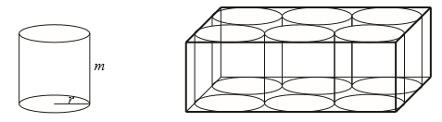

- Hány cm hosszú a papírdoboz leghosszabb éle? (A papírdoboz falának vastagságától eltekintünk.)
b)-c) Mekkora a fenti zárt papírdoboz felszíne?
d)-e) Mekkora a fenti zárt papírdoboz térfogata?
- A biztonságos szállítás érdekében a dobozokat három irányban ragasztószalaggal körberagasztják. Az ábrán vastag vonallal jelöltük a ragasztószalagokat. Hány centiméter hosszú ragasztószalag szükséges és elegendő ahhoz, hogy egy ilyen dobozt az ábrán látható módon (tehát a vastag vonalak mentén) mindhárom irányban körberagasszunk?
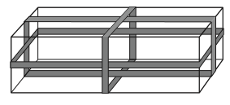

13. Lajos építkezik, most érkezett el a fürdőszoba burkolásához. A fürdőszoba alaprajzát az alábbi vázlat mutatja. A padlóra csúszásmentes járólapot, az oldalfalakra teljes magasságban csempét szeretne rakatni. A fürdőszoba belmagassága 3 m, a fürdőszoba ajtajának és az ablakának együttes területe 3,6 m².
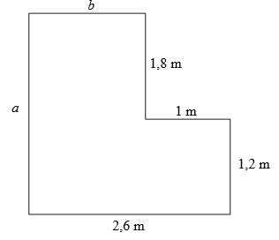

- a = ………………………..
- b = ………………………..
- Hány m² a fürdőszoba alapterülete? ………………….
d)-f) Hány négyzetméternyi falfelületet csempéznek majd a fürdőszobában? Írd le a számolás menetét! (2009p)

14. Egy 10 cm élhosszúságú tömör kockából kivágtunk egy négyzetes oszlopot. Az így kapott test vázlatrajza látható az alábbi ábrán:
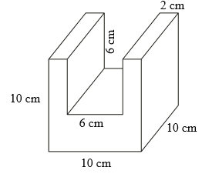
- Hány éle van ennek a testnek?
- Hány cm³ ennek a testnek a térfogata?
Írd le a részletesen a számításaidat is! (2010)

15. Egy 9 cm élhosszúságú tömör kockából kivágtunk egy négyzetes oszlopot az ábrán látható módon.
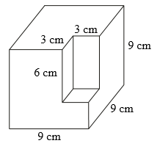

- Hány éle van ennek a testnek?
b)–e) Hány cm² ennek a testnek a felszíne? Írd le a megoldásod gondolatmenetét valamint a számolásodat is! (2010p)

16. Az ábrán látható testet egy építőkészlet darabjaiból állították össze. Alul egy olyan négyzetes oszlop van, amelynek egy csúcsból induló élei 6 cm, 6 cm és 2 cm, rajta pedig két darab egybevágó négyzetes oszlop, amelynek egy csúcsból induló élei 2 cm, 2 cm és 4 cm hosszúak.
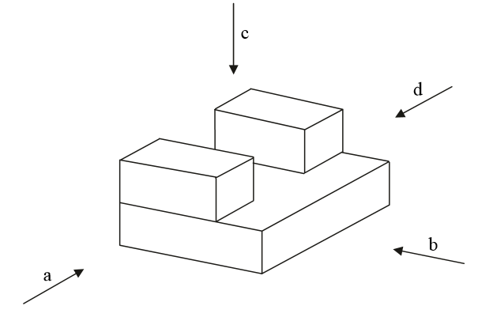

  - A test egyik irányból készített nézete látható az alábbi ábrán.
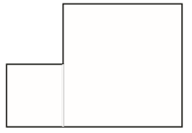

Írd le annak az iránynak a betűjelét, ahonnan az adott nézet készült!
A keresett irány: ……………………
b)–e) Mekkora a test térfogata? Írd le a számolás menetét is! (2011)
17. 27 darab, 1 cm élhosszúságú kis kockából építettünk egy nagy kockát, majd néhány kis kockát elvéve az ábrán látható testet kaptuk. Az alsó réteg minden kockája a helyén maradt.
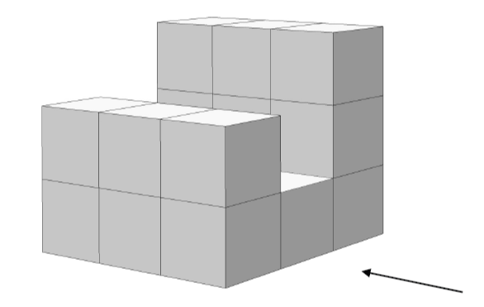

- Készítsd el az ábrán látható test oldalnézetét a nyíllal megadott oldalról a megfelelő négyzetek besatírozásával!

- A nagy kockából az 1 cm élű kis kockák számának hányad részét kellett elvenni, hogy az ábrán látható testet kapjuk?
- Mekkora az ábrán látható test felszíne? (2011p)
18. Lola kapott egy téglatest alakú akváriumot, melynek falvastagság nélküli, úgynevezett belső méretei a következők: hossza 60 cm, szélessége 30 cm és magassága 40 cm.
a) – d) Hány liter víz van benne, ha magasságának 90%-áig töltötte fel Lola? Írd le a számolás menetét is!
e) – f) Lola megmérte, hogy a csapból egy 3 dl-es pohár leghamarabb 5 másodperc alatt telik meg. Mennyi idő alatt tölthette fel leghamarabb az akváriumot ebből a csapból az első kérdésben megadott szintig? Írd le a számolás menetét is! (2012)
19. Az alábbi ábrán vázolt testet két téglatest összeragasztásával hozták létre.
Az élek hossza cm-ben van feltüntetve. A szürkére festett T alakú sokszög területe 40 cm².
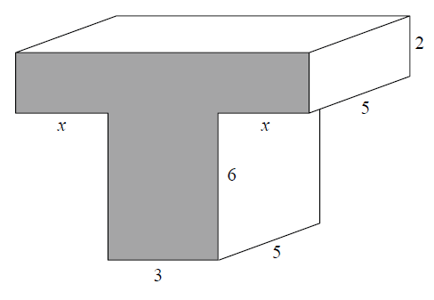

a) Hány cm³ a test térfogata?
b) – f) Hány cm a szürkére festett T alakú sokszög kerülete? Írd le a számolás menetét is!
(2012p)
20. Egy nagy, tömör kockát állítottunk össze 27 darab 1 dm élhosszúságú kockából, majd az ábrán látható módon a felső rétegben lévő kockák közül elvettünk néhányat.
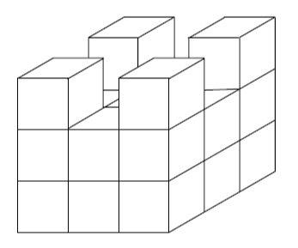

- Hány dm³ az így kapott test térfogata?
- Hány dm² az így kapott test felszíne? Írd le a számolás menetét is! (2013)

21. . Négy darab egybevágó négyzetes hasáb összeragasztásával az ábrán látható téglatestet építettük meg.
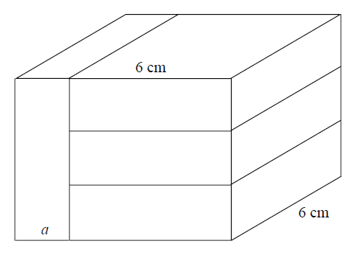

a) Hány centiméter az a-val jelölt szakasz hossza?
b)–d) Hány köbcentiméter ennek az összeragasztott téglatestnek a térfogata? Írd le a számolás menetét is! (2013p)
22. A nekeresdi strandon új medencét építettek. Az alábbi ábra ennek a medencének a vázlatos rajza. A medence mélysége egyenletesen növekszik 0,8 métertől 2,2 méterig. A szürke oldallapok kivételével a medence oldallapjai, alaplapja és a nyitott része is téglalap alakú.
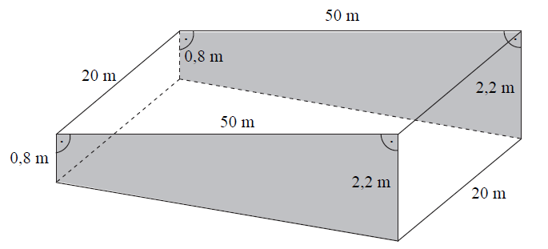

- Hány m³ víz szükséges a medence teljes feltöltéséhez? Írd le a számolás menetét is!
(2014)
23. Egy téglalap alakú fénymásoló papír két oldalának hossza közelítőleg 21 cm és 30 cm. Egy csomagban 500 darab fénymásoló papír van. A fénymásoló papírok vastagságát azzal jellemzik, hogy egy négyzetméterüknek mennyi a tömege. A leggyakrabban használt fénymásoló papír egy négyzetméterének a tömege 80 gramm.
Hány kilogramm egy csomag ilyen típusú fénymásoló papír? Írd le a számolás menetét!
(2014p)
24. Az alábbi ábrán látható testet öt darab 8 cm térfogatú kockából ragasztottuk össze.
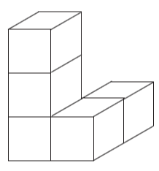

- Hány cm egy kocka éle?
b−d) Hány cm² az összeragasztott test felszíne? Írd le a számolás menetét is! (2014p)

25. Kilenc darab olyan egybevágó négyzetes hasábunk van, amelyekből egy nagy kockát ragaszthatnánk össze. Az alábbi ábrán az látható, amikor már csak az utolsó hasáb hiányzik a kockából.
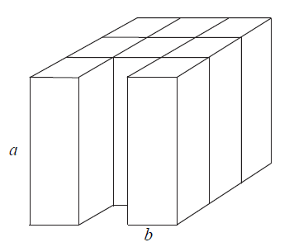
Az ábrán látható test térfogata 192 cm³.

- Hány cm hosszúak a négyzetes hasáb élei (a és b)? Írd le a megoldás menetét és a számításaidat is
a = ……………………….
b = ………………………. (2015)
26. Hat darab egybevágó négyzetes hasáb összeragasztásával az ábrán látható téglatestet kaptuk. A téglatest leghosszabb éle 18 cm.
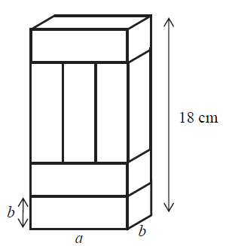

- Hány cm hosszúak a négyzetes hasábok élei (a és b)? Írd le a számolás menetét is!
a = ………………………. b = ……………………….
- Hány cm³ az összeragasztott téglatest térfogata? Írd le a számolás menetét is!
(2015p)
27. Egy kocka és két darab egybevágó négyzetes hasáb összeragasztásával építettük meg az ábrán látható testet. (Az ábra csak tájékoztató jellegű vázlat, nem pontos méretű.)
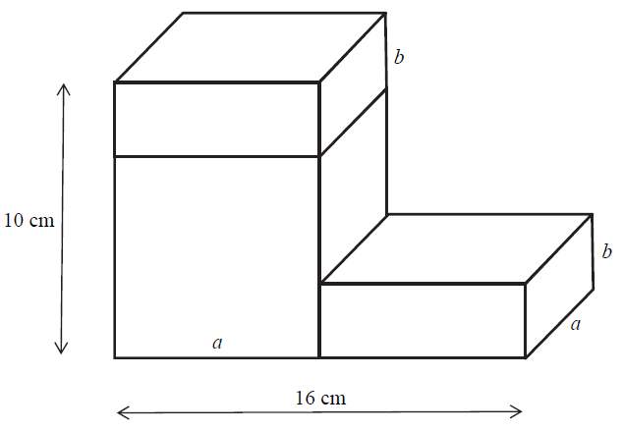

a-b) Hány cm hosszúak a négyzetes hasáb élei (a és b)?
a = ....................... cm b = ....................... cm
c) Hány cm³ az ábrán látható test térfogata? Írd le a számolás menetét is! (2016)

28. Egy nagy, tömör téglatestet állítottunk össze 24 darab 1 dm élhosszúságú kockából, majd az ábrán látható módon elvettünk 4 darab kockát. (Az ábra csak tájékoztató jellegű vázlat, nem pontos méretű.)
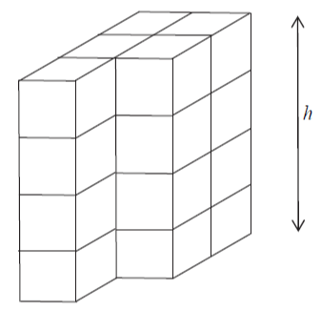

a) Hány dm az ábrán látható hasáb h magassága?
b) Hány dm² az ábrán látható test felszíne? Írd le a számolás menetét is!
c) Hány dm³ az ábrán látható test térfogata? Írd le a számolás menetét is! (2016p)
29. Hét darab egybevágó kockából ragasztottuk össze az ábrán látható testet. Két szomszédos kocka egy-egy teljes lapjával van összeragasztva. Egy kocka térfogata 8 cm³. (Az ábra csak tájékoztató jellegű vázlat, nem pontos méretű.)
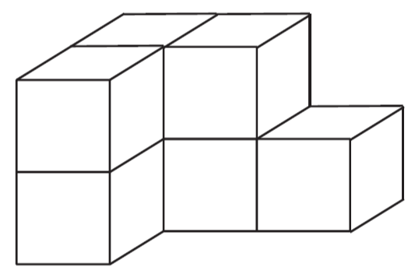

- Hány cm hosszú egy kocka éle?
- Hány cm az ábrán látható test leghosszabb éle?
c) Hány cm² az ábrán látható test felszíne? Írd le a számolás menetét is! (2017)
30. Három darab egybevágó négyzetes hasábból ragasztottuk össze az ábrán látható testet. Az így kapott test leghosszabb éle 7 cm, a legrövidebb éle 2 cm hosszú. (Az ábra csak tájékoztató jellegű vázlat, nem pontos méretű.)
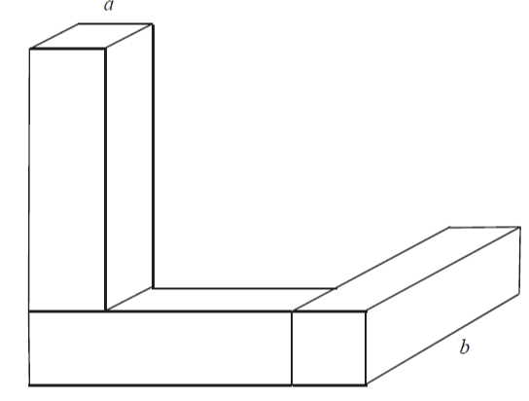

- Hány cm hosszúak a négyzetes hasábok élei?
a = ………………………. cm b = ………………………. cm
- Hány cm² egy négyzetes hasáb felszíne? Írd le a számolás menetét is!
c – d - e) Hány cm² az ábrán látható test felszíne? Írd le a számolás menetét is! (2017p)

31. Négy darab egybevágó négyzetes oszlopból ragasztottuk össze az ábrán látható testet. A négyzetes hasábok éleinek hossza: a = 1 cm, b = 4 cm. (Az ábra csak tájékoztató jellegű vázlat, nem pontos méretű.)
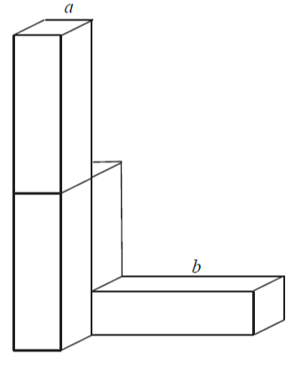

a) Hány cm2 az ábrán látható test felszíne? Írd le a számolás menetét is! Eredményedet az oldal alján található pontozott vonalra írd!
A test felszíne: …………… cm² (2018)
32. Az alábbi ábrán látható testet hat darab egybevágó kockából ragasztottuk össze. A kockák éleinek hossza 3 cm. Két szomszédos kocka egy-egy teljes lapjával van összeragasztva. (Az ábra csak tájékoztató jellegű vázlat, nem pontos méretű.)
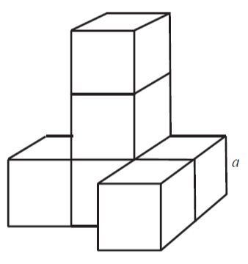

a) Hány cm² az ábrán látható test felszíne? Írd le a számolás menetét is! Eredményedet az oldal alján található pontozott vonalra írd!
A test felszíne: …………… cm² (2018p)
33. Egy nagy, tömör téglatestet állítottunk össze egybevágó kockákból, majd az ábrán látható módon kivettünk belőle három darab kockát.
Az így kapott test legrövidebb éle 2 cm hosszú.
(Az ábra csak tájékoztató jellegű vázlat, nem pontos méretű. Két szomszédos kocka egy-egy teljes lapjával van összeragasztva.)
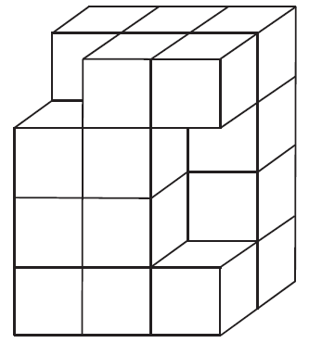

- Hány cm³ az ábrán látható test térfogata?
Írd le a számolás menetét is!
Eredményedet írd a lap alján található pontozott vonalra!
A test térfogata: ………………….. cm³. (2019)
34. Egy nagy, tömör téglatestet állítottunk össze hat darab egybevágó négyzetes hasáb felhasználásával, majd az ábrán látható módon az egyik hasábot a test oldalához ragasztottuk.
Az így kapott test leghosszabb éle 9 cm.
(Az ábra csak tájékoztató jellegű vázlat, nem pontos méretű. Két szomszédos hasáb egy-egy teljes lapjával van összeragasztva.)
  - Hány cm² a 2. ábrán látható test felszíne?
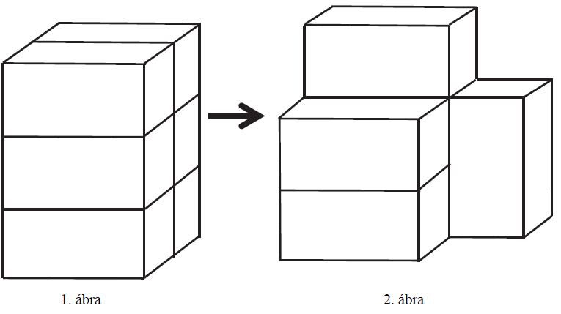

Írd le a számolás menetét is!
Eredményedet írd a lap alján található pontozott vonalra!
A test felszíne ……………………………… cm². (2019p)
35. Az alábbi ábrán látható testet kilenc darab egybevágó kockából ragasztottuk össze.
A kockák éleinek hossza 3 cm. Két szomszédos kocka egy-egy teljes lapjával van összeragasztva. (Az ábra csak tájékoztató jellegű vázlat, nem pontos méretű.)
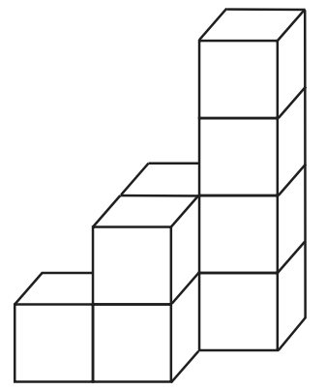

- Hány darab 3 cm oldalhosszúságú négyzet határolja az ábrán látható testet?
Az ábrán látható testet darab 3 cm oldalhosszúságú négyzet határolja.
- Hány cm² az ábrán látható test felszíne? Írd le a számolás menetét is!
A test felszíne: cm² (2020)

36. Az ábrán látható testet négy darab egybevágó négyzetes oszlopból ragasztottuk össze.
A négyzetes oszlopok éleinek hossza: a = 2 cm, b = 4 cm.
(Az ábra csak tájékoztató jellegű vázlat, nem pontos méretű.)
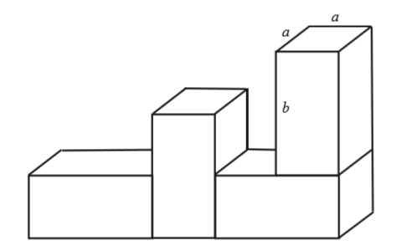

- Hány cm² az ábrán látható test felszíne?
Írd le a számolás menetét is!
A test felszíne ........................................................................... cm². (2020p)
37. Az alábbi ábrán látható testet négy darab egybevágó négyzetes oszlopból ragasztottuk össze. (A ragasztási felületek teljes négyzetek.)
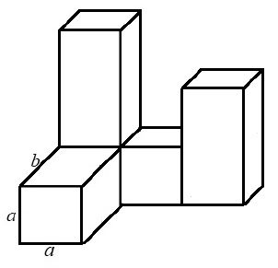
a) Hány cm² az ábrán látható test felszíne? Írd le a számolás menetét is!
Az ábrán látható test felszíne cm². (2021)
38. Egy téglalap a oldala 5 cm hosszú. A téglalap minden oldalát az ábrán látható módon x = 2 cm-rel megnöveltük. Az így keletkezett nagyobb téglalap területe 36 cm²-rel nagyobb az eredeti téglalap területénél.
(Az ábra csak tájékoztató jellegű vázlat, nem pontos méretű.)
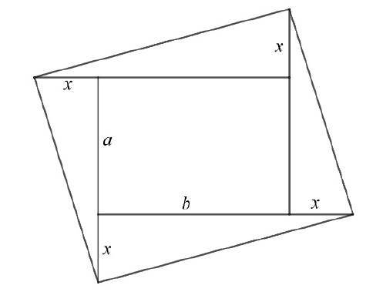
a) Hány cm az eredeti téglalap b oldala? Írd le a számolás menetét is!
Az eredeti téglalap b oldala cm hosszú. (2021p₁)
39. Hét darab egybevágó kockából ragasztottuk össze az ábrán látható testet. Két szomszédos kocka egy-egy teljes lapjával van összeragasztva. Minden kocka élhossza 4 cm.
(Az ábra csak tájékoztató jellegű vázlat, nem pontos méretű.)
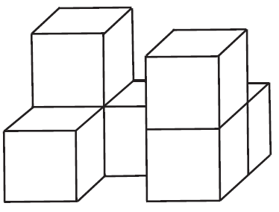
a) Hány cm² az ábrán látható test felszíne? Írd le a számolás menetét is!
A test felszíne: cm² (2021p₁)
40. Hét darab egybevágó négyzetes oszlop összeragasztásával az alábbi ábrán látható téglatestet kaptuk. A téglatest leghosszabb éle 14 cm.
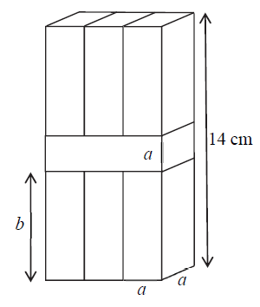
a) Hány cm hosszúak a négyzetes hasábok élei (a és b)?
Írd le a számolás menetét is!
a = ………………………. b = ……………………….
b) Hány cm² az összeragasztott téglatest felszíne?
Írd le a számolás menetét is!
Az összeragasztott téglatest felszíne: …………………….. cm². (2021p₂)
41. Kilenc darab egybevágó kockából ragasztottuk össze az ábrán látható testet. Két szomszédos kocka egy-egy teljes lapjával van összeragasztva.
Minden kocka élhossza 3 cm.
(Az ábra csak tájékoztató jellegű vázlat, nem pontos méretű.)
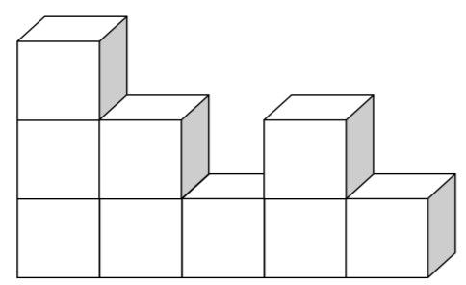

a) Hány cm² az ábrán látható test felszíne? Írd le a számolás menetét is!
Válasz: cm² (2022)
42. Az alábbi ábrán látható testet öt darab egybevágó négyzetes oszlopból ragasztottuk össze. (A ragasztási felületek teljes négyzetek.)
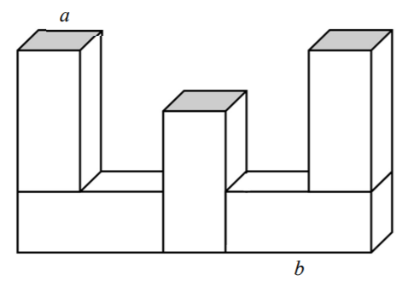
A négyzetes hasábok éleinek hossza: a = 2 cm, b = 5 cm. (Az ábra csak tájékoztató jellegű vázlat, nem pontos méretű.)

a) Hány cm² az ábrán látható test felszíne? Írd le a számolás menetét is!
Válasz: cm² (2022p₁)
43. Négy darab egybevágó négyzetes hasáb összeragasztásával építettük meg az ábrán látható testet. Az összeragasztással elkészített test leghosszabb éle 12 cm, legrövidebb éle 2 cm hosszú.
(Az ábra csak tájékoztató jellegű vázlat, nem pontos méretű.)
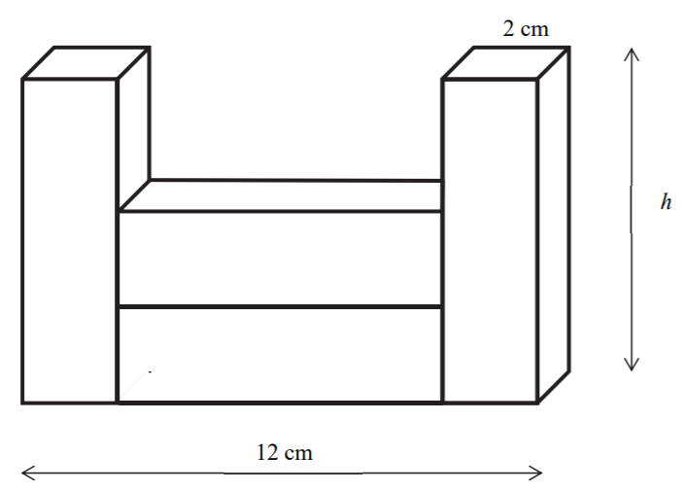
- Hány cm a négyzetes hasáb h magassága?
Válasz: h = cm
- Hány cm² az ábrán látható test felszíne? Írd le a számolás menetét is!
Válasz: cm² (2022p₂)

44. Az ábrán látható ABCD szimmetrikus trapéz alapú egyenes hasábban AB = 26 cm, AA’ = 8 cm, AD = DC = CB = 10 cm, és az ABCD trapéz CT magasságának hossza 6 cm. (Az ábra csak tájékoztató jellegű vázlat, nem pontos méretű.)
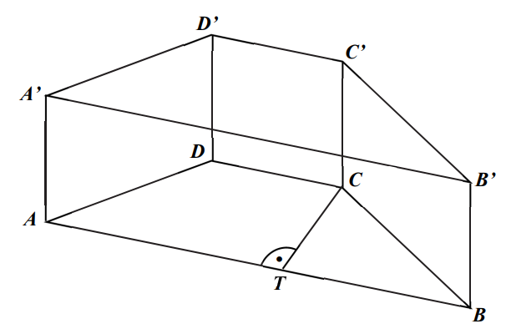
- Hány cm² az ABCD szimmetrikus trapéz területe? Írd le a számolás menetét is!
Válasz: cm²
- Hány cm³ az ábrán látható egyenes hasáb térfogata? Írd le a számolás menetét is!
Válasz: ………………… cm³ (2023)
45. Öt darab egybevágó négyzetes oszlopból ragasztottuk össze az ábrán látható testet. Az így kapott test leghosszabb éle 9 cm, a legrövidebb éle 1 cm hosszú.
(Az ábra csak tájékoztató jellegű vázlat, nem pontos méretű.)
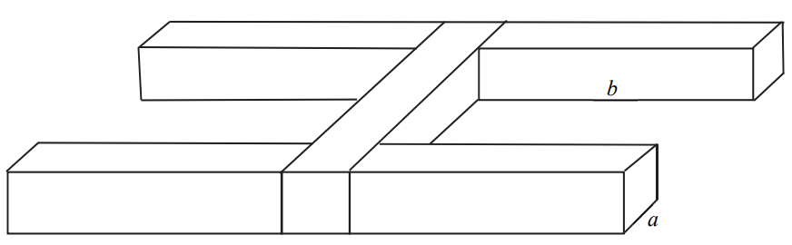
- Hány cm hosszúak a négyzetes oszlopok élei?
a = ……………… cm b = …………….. cm
- Hány cm² az ábrán látható test felszíne? Írd le a számolás menetét is!
Válasz: …………….. cm² (2023p)

IX. Egyenletek, egyenlőtlenségek, szöveges feladatok
1. A piacon egy árus háromféle almát árul: goldent, jonatánt és starkingot. Egy vevő megkérdezte, hogy mennyibe kerülnek. Az árus így válaszolt:

– Nagyon olcsón adom! Ha vesz 1 kg jonatánt és 1 kg starkingot, akkor 120 forintot fizet. 1 kg starking és 1 kg golden éppen kétszer ennyibe kerül. Ennél pedig éppen 30 forinttal fizet kevesebbet, ha 1 kg goldent és 1 kg jonatánt vesz.
- Mennyibe kerül 1 kg golden és 1 kg jonatán összesen? ............................
- Összesen mennyit fizet az, aki mindegyikből 1-1 kg-ot vesz? ............................
- Mennyibe kerül 1 kg jonatán? ............................
- Mennyibe kerül 1 kg starking? ............................ (2004)
2. Béla és szülei az életkorukról beszélgettek. Számítsd ki, mennyi a családtagok életkorának összege! Hány évesek külön-külön?
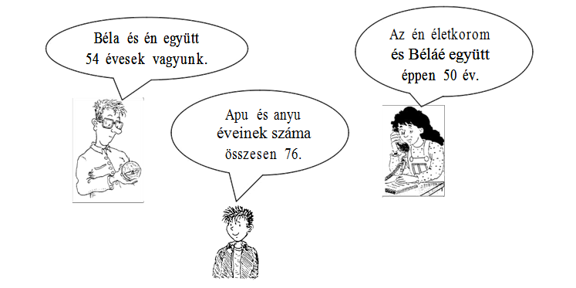
a) Az életkoruk összege: .............. év.
b) Béla apja .............. éves.
c) Béla .............. éves.
d) Béla anyja .............. éves.

(2004p)
3. Egy desszertes dobozban háromfajta csokoládé van:
– barna csomagolású, amiben két darab mogyoró van,
– fehér csomagolású, amiben egy darab mogyoró van,
– drapp csomagolású, amiben nincs mogyoró.

A dobozban lévő 33 darab csokoládéban összesen 32 mogyoró van. A barna és a fehér csokoládék számának összege kétszerese a drapp csokoládék számának.
- Hány darab drapp csomagolású csokoládé van? .......................
b) Hány darab barna csokoládé van? .......................
c) Hány darab fehér csokoládé van? .......................
Jegyezd le a megoldás gondolatmenetét! (2005)
4. Három testvér közösen vásárolt egy televíziót. A legidősebb éppen annyi pénzt adott a vételárba, mint a másik kettő együtt. A középső feleannyit fizetett, mint a másik kettő együtt.
- Mennyibe került a televízió, ha a középső testvér 18 000 Ft-ot fizetett? .......................
- A vételár hányad részét fizette ki a középső testvér? .......................
- A vételár hányad részét fizette ki a legidősebb testvér? .......................
- A vételár hányad részét fizette ki a legfiatalabb testvér? ....................... (2005p)
5. A szerelők 155 méter hosszú útvonalon vízvezeték csövet fektettek le nyolc méteres és öt méteres darabokból. Összesen 25 darab csövet használtak fel.
Hány db 8 m-es és hány db 5 m-es cső kellett? Írd le a megoldás gondolatmenetét! (2006)

6. Egy téren 35 jármű – autó és motorkerékpár – parkol.
Mennyi az autók és a motorkerékpárok száma, ha összesen 120 kereket számoltunk meg? Írd le a megoldás gondolatmenetét! (2006p)
7. Gondoltam egy pozitív egész számra, majd hozzáadtam az eredeti szám kétszeresét, a háromszorosát és a négyszeresét is. Az így kapott összeg 50-nél kevesebb lett.
Melyek azok a számok, amelyek megfelelnek a feltételeknek? Írd le a megoldás gondolatmenetét! (2006p)
8. Zsófi gondolt egy számot. Levont belőle 22-t, és az eredményt leírta egy lapra, amit átadott Gábornak. Gábor elosztotta a lapon lévő számot hárommal, és az eredményt leírta egy új lapra, amit odaadott Líviának. Lívia hozzáadott a lapon lévő számhoz 15-öt, és az eredményt leírta egy újabb lapra, amit átadott Júliának. Júlia a kapott számot megszorozta kettővel, és éppen 100-at kapott eredményül. (2007)
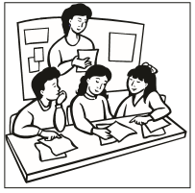

- Lívia melyik számot írta a lapra? ………..
- Gábor melyik számot írta a lapra? ………..
- Melyik számra gondolt Zsófi? ………..

9. András, Béla és Cili ugyanazon a matematikaversenyen indult. Az eredmény-hirdetésen kiderült, hogy Béla 1,6-szer annyi pontot kapott, mint András, Cili pedig fele annyi pontot szerzett, mint András és Béla együtt. Összesen 273 pontot kaptak.
      - Mi volt András, Béla és Cili egymás közötti sorrendje?
1. ............................. 2. ............................. 2. .............................
      - Hány pontot szerzett András? (Írd le a megoldás menetét!)
      - Hányad részét kapta Cili a hármuk által összesen megszerzett 273 pontnak? (Írd le a megoldás menetét!) (2008p)
10. A 8. A osztályba 36 tanuló jár. Az előző tanév végén az osztály $\frac{4}{9}$ részének matematika jegye nem volt rosszabb négyesnél, míg az osztály 75%-ának matematika jegye nem volt jobb négyesnél. Válaszolj a következő kérdésekre, és írd le a megoldás menetét is!
a)-c) Az osztály hány tanulójának volt matematikából négyese hetedik végén?
- Hány tanulónak volt ötöse matematikából hetedik végén?
Az osztály tanulói közül hetedik végén nem bukott meg senki matematikából, és háromszor annyian kaptak hármast, mint kettest.
e)-f) Az osztály hány tanulójának volt hármasa hetedik végén matematikából? (2009)
11. János gazda krumplit termelt a kertjében. A termést 22 zsákba rakta úgy, hogy minden zsákba ugyanannyi tömegű krumplit tett, majd a zöldségpiacon árulni kezdte.
Az első napon eladott 9 zsák krumplit és még 44 kg-ot. A második napon 13 kg híján 7 zsákkal, végül a harmadik napon 6 kg híján 5 zsákkal. Így összesen fél zsák krumplija maradt meg.
Válaszolj a következő kérdésekre, és írd le a megoldás menetét is!
a)-c) Hány kg krumpli volt egy zsákban?
d)-e) Hány forintot kapott összesen, ha kilogrammonként 60 forintért adta el az árut?
f) Ha János gazda bevételének 60%-a volt az összes költsége, akkor mennyi volt a tiszta haszna az eladott krumplin? (2009p)

12. Egy kollégium négy épületében összesen 436 diákot helyeztek el. Az első épületben 10 diákkal több van, mint a negyedikben, a negyedikben pedig 8 diákkal több van, mint a harmadikban. A második épületben viszont 10 diákkal van több, mint a harmadikban.
Hány diák lakik az egyes épületekben? Írd le a megoldás menetét is! A megoldás menete:
Az első épületben lakó diákok száma:............................. | fő
A második épületben lakó diákok száma: ............................. | fő
A harmadik épületben lakó diákok száma: ............................. | fő
A negyedik épületben lakó diákok száma: ............................. | fő
(2010)
13. Egy általános iskola 8. évfolyamának tanulói gimnáziumba és szakközépiskolába adták be jelentkezési lapjukat. A gimnáziumba jelentkezők $\frac{3}{8}$ része szakközépiskolába is jelentkezett.
A szakközépiskolába jelentkező diákok 60%-a gimnáziumba is jelentkezett. Összesen 12 diák jelentkezett gimnáziumba és szakközépiskolába is.
a)–b) Hány diák jelentkezett gimnáziumba? Írd le a számolás menetét is!
c)–d) Hány diák jelentkezett szakközépiskolába? Írd le a számolás menetét is!
e)–f) Összesen hány diák jelentkezett érettségit adó középiskolába (valamelyik gimnáziumba, vagy szakközépiskolába)? Válaszodat indokold! (2010)
14. „Ebben a dobozban 20 piros golyó van és néhány sárga” – mondta Sára Péternek
„Hány golyó van a dobozban?” – kérdezte Péter.
„Éppen ezt kell kitalálnod!” – felelte Sára, majd így folytatta:
„Ha 10 sárga golyót kivennénk a dobozból, éppen másfélszer annyi sárga maradna benne, mint amennyivel több sárga golyó van most a dobozban, mint piros.”
Vajon hány golyót rejt a doboz összesen? Írd le a megoldás menetét is! (2010p)

15. Egy sportversenyen 150 diák vett részt. Az indulók 56%-a fiú, közülük 18 tanuló hetedik osztályos, a többi nyolcadikos. A lányok $\frac{2}{3}$ része hetedikes, a többiek nyolcadikosok.
a)–b) Hány nyolcadikos fiú indult a versenyen? Írd le a számolás menetét is!
c)–d) Hány hetedikes lány vett részt a versenyen? Írd le a számolás menetét is!
e)–f) Az összes versenyző hány százaléka nyolcadik osztályos lány? Írd le a számolás menetét is! (2010p)

16. Egy nagy dobozba piros, sárga és zöld golyókat tettünk. Az összes golyó fele piros, 20%-a sárga. A zöld és sárga golyók száma összesen 500.
  - Hány darab piros golyó van a dobozban?
b) Az összes golyó hány százaléka zöld?
c) Hány darab sárga golyó van a dobozban?
d) Hány darab zöld golyó van a dobozban? (2011)
17. Egy dobozban piros és fehér golyók vannak. A piros golyók száma kétszerese a fehér golyók számának. Kivettünk 45 darab piros golyót a dobozból, és ekkor a dobozban maradt golyók számának már csak a hatod része piros.
Hány fehér golyó volt eredetileg a dobozban? Írd le a számolás menetét is! (2011p)

18. Egy dobozban összesen 72 darab kocka van, mindegyik vagy fehér, vagy piros. A dobozban lévő fehér kockák negyedét pirosra festjük, és visszatesszük, akkor a fehér és a piros kockák száma megegyezik a dobozban.
Hány darab piros és hány darab fehér kocka volt eredetileg a dobozban? Írd le a számolás menetét is! (2012)
19. Péter és Pál egy túraversenyre edzenek. Egyik reggel 8 órakor Péter elindult Debrecenből az 50 km távolságra lévő Nyíregyháza felé, és egyenletesen haladva, óránként 5 km utat tett meg. Másfél órával később Pál Nyíregyházáról indult Debrecen felé ugyanazon az úton, amin Péter ment. Pál is egyenletesen haladt, de ő óránként 8 km utat tett meg.
a) – d) Péter indulásától számolva mennyi idő múlva tettek meg ugyanannyi utat? Írd le a számolás menetét is!
e) – f) Milyen messze voltak ekkor egymástól? Írd le a számolás menetét is! (2012p)
20. Egy kávépörkölő üzemben kétféle kávét pörkölnek, az egyiknek 2500 Ft, a másiknak 3300 Ft a kilogrammonkénti ára. Az üzemből 80 kg kávékeveréket rendeltek.
Hány kilogrammot kell összekeverni az egyes fajtákból, hogy a keverék kilogrammonkénti ára 3000 Ft legyen?
Írd le a számolás menetét is! A kapott eredményeket írd a pontozott helyekre!
A 2500 Ft-os kávéból ……………… kg-ot, a 3300 Ft-os kávéból ……………… kg-ot kell összekeverni. (2013)
21. Egy dobozban számkártyák vannak, minden kártyán van egy szám. Az összes kártya 75%-án páros szám van, a többi számkártyán páratlan szám van. Ha kiveszünk a dobozból öt páros, és öt páratlan számot tartalmazó számkártyát, akkor a dobozban maradó számkártyák pontosan hatodán lesz páratlan szám.
Összesen hány számkártya volt eredetileg a dobozban? Írd le a számolás menetét is!
(2013p)
22. A másodosztályú alma kilogrammonkénti ára az első osztályú alma kilogrammonkénti árának 75%-a volt. Összesen 4176 tallért fizettünk.
Hány tallér az első osztályú és a másodosztályú alma kilogrammonkénti ára? Írd le a számolás menetét is!
Az első osztályú kilogrammonkénti ára: ………………….. tallér.
A másodosztályú alma kilogrammonkénti ára: ………………….. tallér. (2014)
23. a) Oldd meg a következő egyenletet! (2014p)
$$\frac{4}{5}x+\frac{3}{4}=\frac{27}{12}$$
24. Egy dobozban csak piros és fehér golyók vannak.
A dobozban lévő golyók ötödrésze piros színű. Ha a dobozba további 13 piros és 34 fehér golyót teszünk, a dobozban lévő golyók negyedrésze lesz piros.
Hány piros és hány fehér golyó volt eredetileg a dobozban? Válaszodat indokold!
A piros golyók száma: ……………………..
A fehér golyók száma: ……………………. (2014p)
25. Két pozitív egész szám aránya 3 : 7. Ha a nagyobb számból elveszünk 200-at, akkor a kisebb eredeti szám és a kivonás után kapott szám aránya 7 : 3.
a) Melyik az eredeti két pozitív egész szám? Írd le a számolás menetét!
Egyik szám: ……………………….
Másik szám: ……………………… (2015)
26. Egy szám felének és harmadának az összege 49-cel nagyobb, mint a szám negyede.
Melyik ez a szám? Válaszodat számítással indokold! (2015p)
27. Két autó egyszerre indul A városból B városba, illetve B városból A városba egymással szemben. Mindkét autó sebessége egyenletes. Negyed órával azután, hogy elhaladtak egymás mellett, már 44 km volt az egymástól mért távolságuk. Ekkorra az A-ból indult autó már megtette az A és B közötti távolság 60%-át, a B-ből induló autó pedig már megtette az A és B közötti távolság 72%-át.
a) Számítsd ki az autók sebességét! Írd le a számolás menetét!
Az A-ból induló autó sebessége: ……………………….. (km/h)
A B-ből induló autó sebessége: ……………………….. (km/h) (2015p)
28. Az x és y valós számok között a következő összefüggés áll fenn:
2 − 3x = 7(5y – 3)
a-b-c) Mennyi az x értéke, ha y = 4 ? Írd le a számolás menetét is!
d-e-f-g) Mennyi az y értéke, ha x = 5 ? Írd le a számolás menetét is! (2016)
29. Ákos építőjátékában az elemek csak téglatestek és négyzet alapú gúlák.
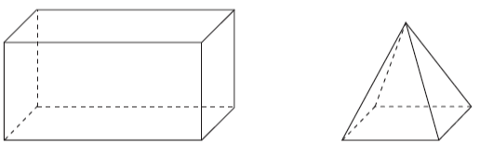

  - Az elemek csúcsainak száma 28-cal több, mint a lapok száma.
  - Az elemeken található összes háromszög alakú lapok száma 36-tal kevesebb, mint az összes négyszög alakú lapok száma.
- Hány téglatest és hány négyzet alapú gúla van a készletben? Írd le a számolás menetét is!
A téglatestek száma: ...........................
A gúlák száma: ........................... (2016)
30. Gizi családja teljesen felásta a 96 m²-es kertet. A család tagjai megosztoztak a munkán. Apu kezdte hétfőn reggel 9 órakor, és 48 m²-t ásott fel. Gizi szerda délután 20 m²-t teljesített. Öcsi lelkes volt, de nem bírt 5 m²-nél többet felásni. Így a maradék Anyura maradt, aki péntek délután 5 órára elkészült a teljes területtel.
a-b) Hány m²-t ásott fel Anyu? Írd le a számolás menetét is!
c-d-e) Hány óra telt el a munka megkezdésétől a befejezéséig? Írd le a számolás menetét is!
(2016p)
31. Az iskolai énekkarban kétszer annyi lány van, mint fiú. Betegség miatt az énekkari próbán 3 fiú és 3 lány nem tudott részt venni, a többiek viszont valamennyien ott voltak. Így az énekkari próbán részt vevő fiúk száma a lányok számának $\frac{4}{9}$ része volt.
a) Hány lány és hány fiú tagja van az énekkarnak? Írd le a számolás menetét!
Lányok száma: .................................
Fiúk száma: ...................................... (2016p)
32. Egy négyszög két belső szögének aránya 4 : 3. A másik két belső szöge 35°-kal, illetve 52°-kal nagyobb a négyszög legkisebb szögénél.
a) Határozd meg a négyszög legkisebb belső szögét, eredményedet írd a lap alján található pontozott vonalra! Írd le a számolás menetét is!
A négyszög legkisebb belső szöge: ………………….⁰ (2017)

33. A mértékegységeket Európában csak a XIX. században egységesítették. Előtte gyakran előfordult, hogy országonként, sőt városonként változott egy-egy mértékegység tényleges nagysága. Az egyik leggyakrabban használt hosszmértéknek, a rőfnek közel húsz fajtája volt. Például 1 osztrák rőf = 77,5 cm, 1 bajor rőf = 83,3 cm, 1 magyar rőf = 62 cm hosszúságot jelentett.
A XVIII. század derekán egy budai szabómester elküldte az inasát, hogy hozzon 18 rőf bársonyt Bécsből. Az inas a kereskedőhöz érve kérte a 18 rőf bársonyt, de rájött, hogy a mestere mindig magyar rőffel mér, Bécsben pedig osztrák rőffel mérnek.
a) Hány magyar rőffel több bársonyt kapott volna az inas a mestere által kért 18 magyar rőfhöz képest, ha 18 osztrák rőf bársonyt vásárolt volna? Írd le a számolás menetét is!
(2017)
34. Egy dobozban csak fehér golyók vannak. Ebbe a dobozba beletettünk annyi piros golyót, hogy a dobozban lévő golyók számának ötödrésze piros színű lett. Ezután újabb 10 fehér golyót tettünk a dobozba, aminek következtében a dobozban lévő golyók 84%-a fehér színű lett.
a) Hány fehér golyó volt eredetileg a dobozban? Írd le a számolás menetét is! (2017)
35. Az x és y valós számok között a következő összefüggés áll fenn:
2·(4y + 7) = 3x - 5
a – b - c) Mennyi az x értéke, ha y = 1? Írd le a számolás menetét is!
d – e – f - g) Mennyi az y értéke, ha x = 7 ? Írd le a számolás menetét is! (2017p)
36. Egy hatszögletű asztal köré hat ember tud leülni, mindenki egy-egy oldalhoz. Az ilyen hatszögletű asztalokból az ábrán látható módon sorban összetoltunk néhányat. A szomszédos asztalok egy-egy oldalukkal érintkeznek, és így az egymással érintkező oldalakhoz nem ülhetnek emberek.
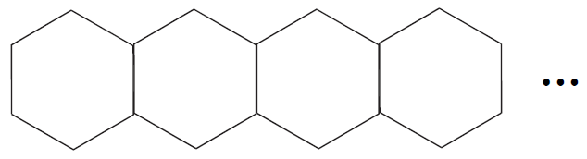

a) Hány ilyen hatszögletű asztalt helyeztünk el egymás mellé ilyen módon, ha pontosan 50 ember tud leülni melléjük úgy, hogy minden ember egy szabad oldalhoz ül? Írd le a számolás menetét is! (2017p)
37. Két edényben ugyanannyi víz volt. Az első edényből kiöntöttük a benne lévő víz harmadát, a másodikból pedig 3,6 dl vizet, így az első edényben kétszer annyi víz maradt, mint a másodikban.
a) Mennyi víz volt eredetileg az edényekben külön-külön? Írd le a számolás menetét is! Eredményedet az oldal alján található pontozott vonalra írd! (2018)
38. Az új halastóba pontyokat és harcsákat telepítettek. Két nap alatt összesen 800 hal került a tóba. Az első napon telepített halak 84%-a ponty volt. A második napon már csak pontyokat hoztak, így a két nap alatt a tóba telepített összes hal 85%-a lett ponty.
a) Hány pontyot telepítettek a második napon? Írd le a számolás menetét is! Eredményedet az oldal alján található pontozott vonalra írd! (2018)

39. Zoli leírt két pozitív egész számot. Észrevette, hogy az egyik ötszöröse a másiknak, az összegük pedig 12-vel nagyobb a kisebb szám háromszorosánál.
a) Melyik két számot írta le Zoli? Írd le a számolás menetét is! Eredményedet az oldal alján található pontozott vonalra írd!
A Zoli által leírt két szám: …………….. és …………….. . (2018p)
40. Egy háromszög két belső szögének aránya 4 : 5. A háromszög harmadik belső szöge 37°-kal nagyobb, mint a háromszög legkisebb belső szöge.
a) Mekkorák a háromszög belső szögei? Írd le a számolás menetét is! Eredményedet az oldal alján található pontozott vonalra írd!
A háromszög szögei: ……………..⁰, ……………..⁰, …………….. ⁰. (2018p)
41. Egy dobozban összesen 265 darab labda van, fehérek, pirosak és kékek. A fehérek és pirosak számának az aránya 4 : 3, a pirosak és kékek számának az aránya 5 : 6.
a) Hány darab labda van egy-egy színből? Írd le a számolás menetét is! Eredményedet az oldal alján található pontozott vonalra írd!
A fehér labdák száma: .........., a piros labdák száma: ………., a kék labdák száma: …… .
(2018p)
42. Egy nádasban kétszer annyi béka él, mint amennyi kígyó.
Szemeik és lábaik száma összesen 224.
(Minden békának két szeme és négy lába van. A kígyóknak két szemük van, és nincs lábuk.)
- Hány kígyó él a nádasban?
Írd le a számolás menetét is!
Eredményedet írd a lap alján található pontozott vonalra!
A nádasban ……………..….. kígyó él. (2019)
43. Matematikaórán a tanárnő arra kérte Zsófit, írjon fel a táblára néhány számot úgy, hogy azok átlaga 13 legyen. A tanárnő letörölt a Zsófi által felírt számok közül hat olyan számot, amelyek összege 90 volt. Kiszámolták, hogy a táblán maradt számok átlaga 10-re csökkent.
- Hány számot írt Zsófi a táblára?
Írd le a számolás menetét is!
Eredményedet írd a lap alján található pontozott vonalra!
Zsófi ………………….. számot írt a táblára. (2019)
44. Egy osztályteremben a gyerekek három padsorban ülnek. Az első és a második padsorban ülő gyerekek számának összege éppen háromszorosa a harmadik padsorban ülők számának. A második és a harmadik padsorban összesen 21 gyerek ül, számuk kettővel több az első és harmadik padsorban ülők számának összegénél.
- Hány gyerek ül a második padsorban?
Válaszaidat indokold, és írd le a számolás menetét is!
Eredményedet írd a lap alján található pontozott vonalra!
A második padsorban ülők száma…………… . (2019)
45. Az alábbi táblázatban szereplő összetartozó értékekre teljesül, hogy y = 2x + 5.
Töltsd ki a táblázat hiányzó mezőit!
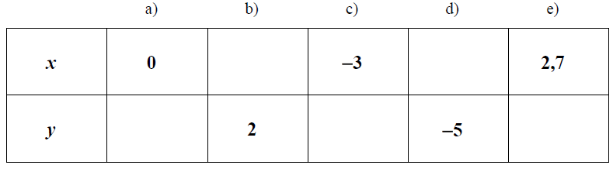

(2019p)
46. Egy kis teherautóra 2 kg, 3 kg és 7 kg tömegű dobozokat pakoltunk fel.
A dobozok számának fele 7 kg tömegű, a 2 kg tömegű dobozokból 12 darabbal kevesebb volt, mint a 3 kg tömegű dobozokból.
A teherautóra rakott dobozok együttes tömege 500 kg.
a) Hány darab 2 kg tömegű dobozt pakoltunk a kis teherautóra?
Írd le a számolás menetét is!
Eredményedet írd a lap alján található pontozott vonalra!
………….. darab 2 kg tömegű dobozt pakoltunk a kis teherautóra. (2019p)
47. Viola macskájának kedvenc cicakonzerve két webáruházból rendelhető.
Az ALFA webáruházban egy ilyen cicakonzerv ára 400 Ft, a kiszállítás egyszeri ára a meg- rendelt darabszámtól függetlenül 1200 Ft.
A BÉTA webáruházban egy ilyen cicakonzerv ára 425 Ft, de a megrendelt darabszámtól független kiszállítás egyszeri díja itt csak 850 Ft.
a) Hány cicakonzerv megrendelése esetén kerül Violának ugyanannyiba a vásárlás, függetlenül attól, hogy melyik webáruházból rendel? Írd le a számolás menetét is!
(2020)
48. Egy logikai játékban kör alakú és négyzet alakú kis lapok vannak, mindegyik lap vagy piros, vagy kék színű.
A következőket tudjuk róluk:
Kétszer annyi kék színű lap van, mint piros színű.
A kék színű lapok ötnyolcad része négyzet alakú, a kör alakú lapok 25%-a piros színű.
- Töltsd ki az alábbi táblázatot a feladat feltételeinek megfelelően, amelybe már beírtuk, hogy összesen x darab piros és 2x darab kék kis lap van!
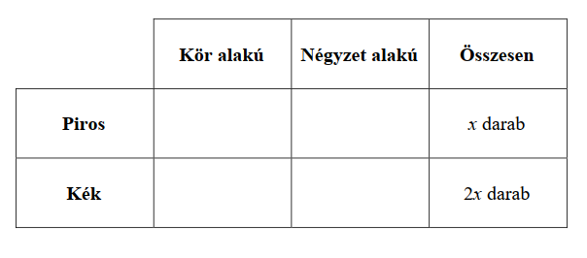

A kék színű, négyzet alakú lapok száma százzal több, mint a piros színű, kör alakú lapok száma.
- Hány lap van összesen ebben a logikai játékban? Írd le a számolás menetét is!
A logikai játékban összesen darab lap van. (2020)
49. Gabi életkora 20 évvel ezelőtt hatodrésze volt édesapja akkori életkorának. Most Gabi feleannyi idős, mint az édesapja.
a) Hány éves most Gabi édesapja?Írd le a számolás menetét is! (2020)
50. Egy téglalap egyik oldala 5 cm hosszú.
Ha a téglalap minden oldalát 2 cm-rel megnövelnénk, akkor a téglalap területe 30 cm²-rel nőne.
- Hány cm a téglalap másik oldala?
Írd le a számolás menetét is!
A téglalap másik oldala ……………………. cm. (2020p)

51. Egy dobozban csak piros és fehér golyók vannak.
A dobozban másfélszer annyi fehér golyó van, mint piros golyó.
Ha a piros golyók 10%-át és még kilenc fehér golyót kiveszünk a dobozból, akkor a dobozban lévő golyók háromötöd része fehér színű lesz.
- Hány piros golyó volt eredetileg a dobozban?
Írd le a számolás menetét is!
A dobozban eredetileg ................................. darab piros golyó volt. (2020p)
52. Dani hétfőn elkezdte olvasni az egyik kötelező olvasmányt. Kedden háromszor annyi oldalt olvasott el, mint hétfőn. Szerdán negyedannyi oldalt olvasott el, mint kedden. Csütörtökön hat oldallal többet olvasott el, mint szerdán. Pénteken hárommal kevesebb oldalt olvasott el, mint csütörtökön, és így pénteken ugyanannyi oldalt olvasott el, mint hétfőn.
- Hány oldalt olvasott el összesen hétfőtől péntekig?
Írd le a számolás menetét is!
Összesen .......................... oldalt olvasott el Dani hétfőtől péntekig. (2020p)
53. Két pozitív szám aránya 9 : 5. Ha a nagyobb számból kivonjuk a kisebbet, akkor 120-szal kisebb számot kapunk, mint a két szám összege.
a) Melyik ez a két szám? Írd le a számolás menetét is!
Az egyik szám: ………………, a másik szám: ……………… (2021)
54. Tibor két áruházba szállított teherautóval egyforma dobozokat. Az első áruházban a teljes mennyiség felét és még 5 dobozt pakolt le. A második helyen a teherautón maradt dobozok felét és még 6 dobozt vett át a boltvezető. Ezután a teherautón maradt 9 dobozt visszaszállította a raktárba.
a) Hány doboz volt a kiszállítás kezdetekor a teherautón? Írd le a számolás menetét is!
(2021)
55. Gondoltam egy számot, a kétszereséhez hozzáadtam a gondolt szám 30%-át és még négyet. A kapott számot megszoroztam néggyel, és eredményül 154-et kaptam.
a) Melyik számra gondoltam? Írd le a számolás menetét is!
Válasz: ………………………….. (2021p₁)
56. Gabi hosszútávfutó, egy edzésen 10 000 méteres távon próbálta ki a saját taktikáját. Négy percig futott 12 km/h sebességgel, majd egy percig sétált 6 km/h sebességgel, majd megint futott négy percig 12 km/h sebességgel, utána sétált egy percig 6 km/h sebességgel és így tovább.
a) Hány perc alatt tette meg Gabi a 10 000 méteres távot? Írd le a megoldás menetét is!
Gabi a 10 000 méteres távot perc alatt tette meg. (2021p₁)
57. Zsófi két könyvet vásárolt, és összesen 6400 forintot fizetett. Az első könyv ára 400 forinttal volt több, mint a második könyv árának kétharmad része.
a) Mennyi a két könyv ára külön-külön?
Írd le a számolás menetét is!
Az első könyv ára …………………… Ft, a második könyv ára …………………… Ft.
(2021p₂)
58. Tibi az első félévben összesen 15 érdemjegyet szerzett matematikából. Az érdemjegyek közül négy darab hármas volt, a többi négyes vagy ötös. Tibi 15 érdemjegyének átlaga 4,2 lett.
a) Hány ötöst kapott Tibi matematikából az első félévben? Írd le a számolás menetét is!
Tibi ötöseinek száma: …………… (2022)
59. Írd be a táblázatba a hiányzó számokat! Írd le a számolás menetét is!
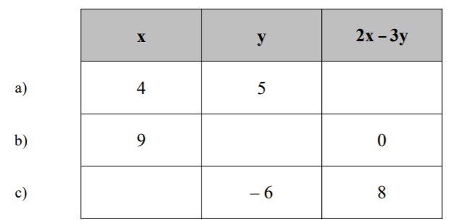
(2022)
60. Egy baromfiudvarban hárommal több tyúk van, mint kacsa. Héttel több kacsa van, mint liba. A tyúkok száma kétszerese a libák számának.
a) Hány tyúk, hány kacsa és hány liba van a baromfiudvarban? Írd le a számolás menetét is!
Tyúkok száma: ……………
Kacsák száma: ……………
Libák száma: …………… (2022p₁)
61. Sári néni egy nagy hordóba gyűjti az esővizet, amellyel a kertet locsolja.
Kora reggel a hordó tartalmának harmadát és még 4 liter vizet használt el locsolásra. Délután a maradék víz felét és még 10 liter vizet öntött a virágaira.
Este a hordóban maradt víz felét és még 5 liter vizet locsolt a kis almafa tövére. Így éppen 10 liter víz maradt a hordóban.
a) Hány liter esővíz volt eredetileg a hordóban? Írd le a számolás menetét is!
Válasz: …………………………... (2022p₁)
62. Gizi és Bandi almát szedtek, ketten összesen 91 kilogrammot. A Bandi és Gizi által szedett alma tömegének aránya 8 : 5.
a) Hány kilogrammal szedett több almát Bandi, mint Gizi? Írd le a számolás menetét is!
Bandi ………….. kilogrammal több almát szedett, mint Gizi. (2023)
63 Három szám összege 103.
Gabi észrevette, hogy ha
- az első számot kettővel növelné,
- a második számot kétszerezné,
- a harmadik számot megfelezné, akkor
ugyanazt a számot kapná eredményül.
a) Melyek az eredeti számok? Írd le a számolás menetét is!
Az első szám: ……, a második szám: ……, a harmadik szám: ……. (2023)
64. Robi két különböző hosszúságú polcot szeretne felszerelni az ágya fölé. Tervei szerint a polcok hosszainak aránya 12 : 14 lesz.
A garázsban talált két egyforma méretű deszkát. Az egyik deszkát 14 centiméterrel rövidítette meg, a másik deszkát pedig változatlanul hagyta, és így az elképzelésének megfelelő hosszúságú polcai lettek.
a) Hány centiméter volt eredetileg egy deszka hossza? Írd le a számolás menetét is!
Eredetileg egy deszka hossza …………. cm volt. (2023p)
65 Egy teremben fiúk és lányok voltak.
Kiment a teremből 10 fiú, így a teremben kétszer annyi lány maradt, mint fiú.
Ezután kiment a teremből 15 lány, ekkor háromszor annyi fiú maradt a teremben, mint lány.
a) Hány fiú és hány lány volt eredetileg a teremben? Írd le a számolás menetét is!
Eredetileg ……… fiú és …….. lány volt a teremben. (2023p)

X. Egyéb
1. A szabályos dobókockák szemközti lapjain lévő számok összege mindig 7. Amelyik hálóból nem készíthető szabályos dobókocka, az alá írj N betűt, amelyikből készíthető, az alá írj I betűt, és írd be a lapokra a hiányzó számokat! (2004)
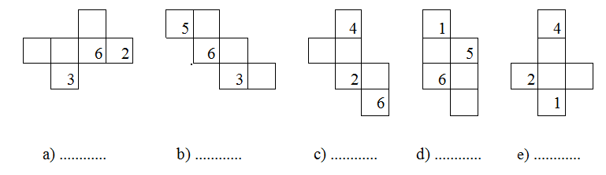

2. Tegyél * jelet a táblázat megfelelő rovataiba! (2004p)
 | Biztosan igaz | Lehet hogy igaz, de nem biztos | Lehetetlen
Négy egymást követő természetes szám összege páratlan.
Három egymást követő természetes szám szorzata páros.
Három kétjegyű prímszám szorzata páratlan.
Négy prímszám összege páros.
Három egymást követő nem negatív egész szám összege prímszám.
3. Egy szabályos dobókocka bármely két szemközti lapján lévő pontok számának összege 7. Az alábbi hálók közül melyikből lehet szabályos dobókockát hajtogatni? Jelöld I-vel, ha lehet, és N-nel, ha nem! (2004p)
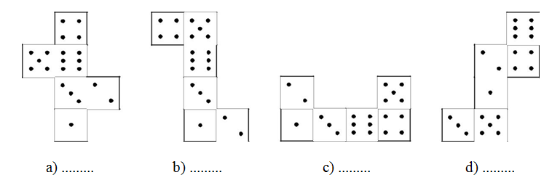

4. A következő ábra köreibe úgy kell beírni az 1, 2, 3, 4, 5, 6, 7 számokat, hogy a nyilak a kisebb számra mutassanak. Pótold a hiányzó számokat! (2005)
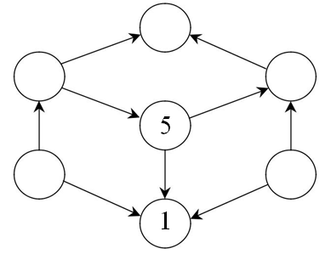

5. Tegyél * jelet a táblázat megfelelő rovataiba! (2005)
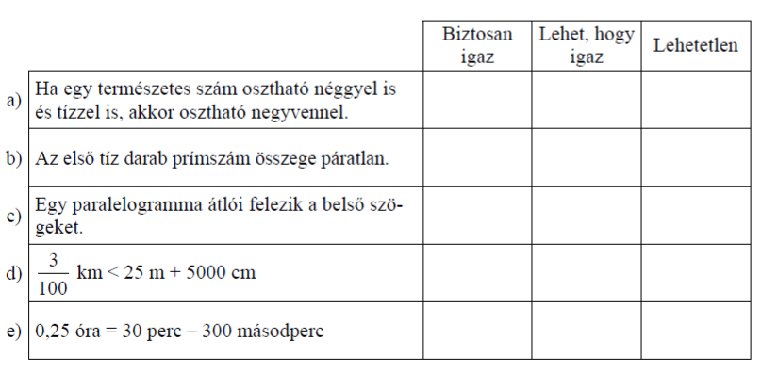

6. Olyan négyjegyű számokat keresünk, amelyekben minden számjegy nagyobb a leírásban őt követő számjegynél, és minden számjegy legalább akkora, mint az őt követő két számjegy szorzata. Ilyen szám például a 8421.
- Írd le a legkisebb ilyen négyjegyű számot! .......................
- Írd le a legnagyobb ilyen négyjegyű számot! .......................
- Írj egy ugyanilyen tulajdonságú ötjegyű számot! ....................... (2005p)

7. Tegyél * jelet a táblázat megfelelő rovataiba! (2005p)
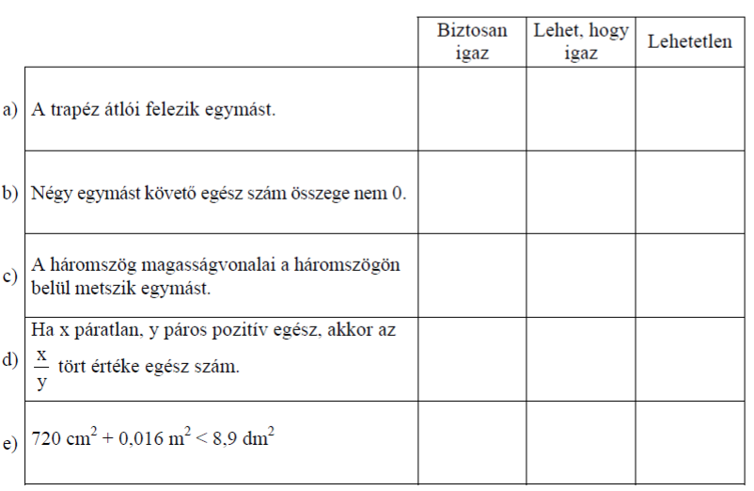

8. Éva az egyik 60 lapos füzetének mind a 120 oldalát megszámozta.
  - Hány darab egyjegyű számot kellett leírnia? ...............................
  - Hány darab kétjegyű számot kellett leírnia? ...............................
  - Hány darab háromjegyű számot kellett leírnia? ...............................
  - Összesen hány darab számjegyet kellett leírnia? ............................... (2006)
9. Leírtuk egymás mellé a számjegyeket úgy, hogy minden számjegyet éppen annyiszor írtunk le, amennyi a számjegy értéke:
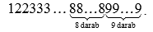

- Hány számjegyet írtunk le összesen? ………..
- Melyik számjegy áll balról a 25. helyen? ………..
- Ha az összes leírt számjegyet összeszoroznánk, akkor a szorzat hány darab 0-ra végződne? ……….. (2007)
10. Tegyél ∗ jelet a táblázat megfelelő rovataiba! (2007)
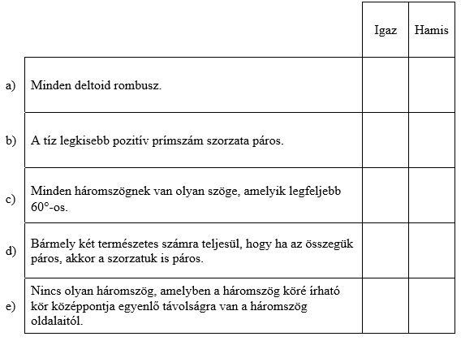

11. Zsófi iskolai szekrényén egyszerű számkombinációs lakat van, de sajnos elfelejtette a lakat kódját. Először csak arra emlékezett, hogy a kód olyan háromjegyű szám, amiben a 2, 3, 4 számok mindegyike pontosan egyszer szerepel.
- Hány kombinációt kellene kipróbálnia, hogy biztosan ki tudja nyitni a lakatot? ………..
- Mielőtt a próbálgatásnak nekilátott volna, eszébe jutott, hogy a háromjegyű kódszám a fenti feltételek mellett még páros is. Ennek ismeretében hány kombinációt kellene kipróbálnia, hogy biztosan ki tudja nyitni a lakatot? ………..
- Tovább gondolkozva még arra is visszaemlékezett, hogy nem csak páros, hanem néggyel is osztható a háromjegyű kódszám. Így legfeljebb hány kombinációt kell kipróbálnia, hogy biztosan ki tudja nyitni a lakatot? ........... (2007p)
12. Tegyél ∗ jelet a táblázat megfelelő rovataiba! (2007p)
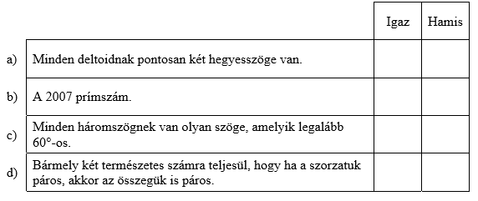

13. Sorold fel az összes olyan háromjegyű pozitív egész számot, amelyekben a tízesek helyén eggyel nagyobb számjegy van, mint az egyesek helyén, és a százasok helyén álló számjegy a másik két számjegy összege! (2008)
14. Az alábbi számsorozatot úgy képezzük, hogy a harmadik tagjától kezdve a sorozat minden tagja az előtte lévő két tag szorzatának utolsó számjegye.
A) Folytasd a sorozatot, írd fel a következő tíz tagját!
1; 2; 2; 4; 8; …. ; …. ; …. ; …. ; …. ; …. ; ….; …. ; …. ; ….
B) Keress szabályosságot a sorozat tagjai között! Írd le a szabályt!
C) Melyik számjegy áll a sorozatban balról a 2008. helyen? …………………………
(Írd le a megoldás menetét!) (2008)
15. Leírtuk egymás mellé a 100-nál nem nagyobb pozitív páros egész számokat. (Nem soroltuk fel az alábbiakban az összes számot, de a feladat megoldásában úgy kell tekinteni, mintha mindet leírtuk volna!)
2468101214…98100
- Hány darab számjegyet írtunk le? ............................................................
- Hány darab 4-es számjegyet írtunk le? ....................................................
- Mi balról a 49. számjegy? ........................................................................
- A leírt számokat vizsgálva észrevehetjük, hogy előfordul egymás mellett három egyforma számjegy. Sorold fel az összes ilyen lehetőséget a jobb oldali szomszédjukkal együtt! (2008p)
16. Az alábbi táblázatban négy állítást fogalmaztunk meg. Döntsd el minden állításról, hogy az igaz, vagy hamis, és tegyél ∗ jelet a táblázat megfelelő rovataiba (2008p)
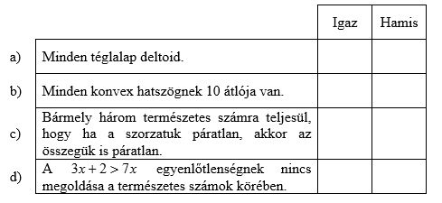

17. Írj az állítások melletti rovatba I vagy H betűt, annak megfelelően, hogy igaz vagy hamis az adott állítás! (2009)
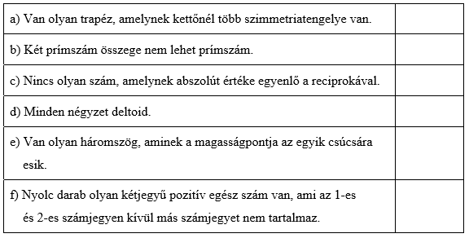

18. Egy rajzzal megadott sorozat első három tagját látod az alábbiakban.
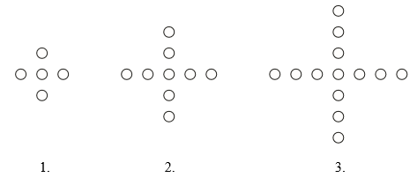

- Milyen szabály szerint növekszik az egymást követő tagokban a körök száma?
……………………………………………………………………………………
……………………………………………………………………………………
A sorozatot a megadott három tag ábrája alapján meghatározott növekedési szabály szerint folytatjuk.
b) Hány kis körből áll a sorozat 5. tagja? ……………………
c) Hány kis körből áll a sorozat 100. tagja? ……………………
d)-e) A sorozat hányadik tagjának lerajzolásához kell pontosan 49 kis kört felhasználni? Írd le a megoldás menetét! (2009)
19. Az egyik általános iskolában (I) a hét három délutánjára háromféle tömegsport foglalkozást szerveztek a tanulóknak: labdajátékokat (L), atlétikát (A), tornát (T). 175 tanuló egyik foglalkozáson sem vesz részt.
Az alábbi diagram az iskola tanulóinak megoszlását mutatja az egyes csoportokban.
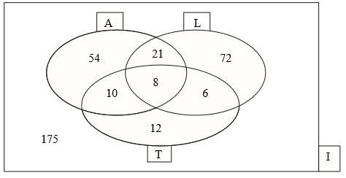

  - Hány tanuló vesz részt pontosan két csoport foglalkozásain? …………………
  - Hány tanulója van az iskolának? ………………….
c)-d) A tornára járók száma hány százaléka a csak labdajátékokra járók számának? Írd le a számolás menetét! (2009p)
20. Egy egész számokból álló sorozat bármelyik tagjából a következő tagot az alábbi szabály alapján kapjuk meg:
Ha a tag páros szám, akkor a következő tag legyen ennek a számnak a fele, ha viszont a tag páratlan szám, akkor a következő tag legyen ennek a számnak a háromszorosánál eggyel nagyobb szám. Egy ilyen sorozat első 12 tagja a következő:
10 ; 5 ; 16 ; 8 ; 4 ; 2 ; 1 ; 4 ; 2 ; 1 ; 4 ; 2
a)-c) Határozd meg ennek a sorozatnak az ötvenedik tagját! Válaszodat indokold!
d)-e) Ha a 10 nem az első, hanem a második tagja lenne ennek a sorozatnak, akkor melyik szám lehetne a sorozat első tagja? (2009p)

21. Írj az állítások melletti rovatba I vagy H betűt, annak megfelelően, hogy igaz vagy hamis az adott állítás! (2009p)
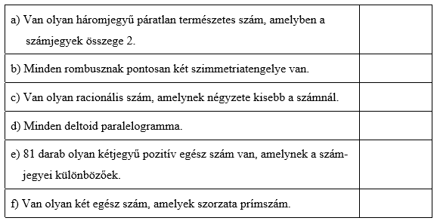

22. Írd az állítások melletti rovatba az I vagy a H betűt, annak megfelelően, hogy igaz (I) vagy hamis (H) az adott állítás! (2010)
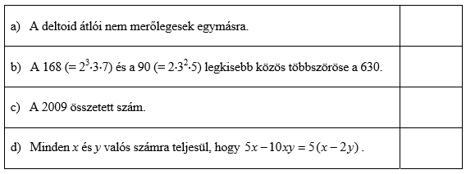

23. Karikázd be annak az egyenlőségnek, szövegrésznek illetve számnak a betűjelét, amellyel az egyes állítások igazak lesznek! (2011)
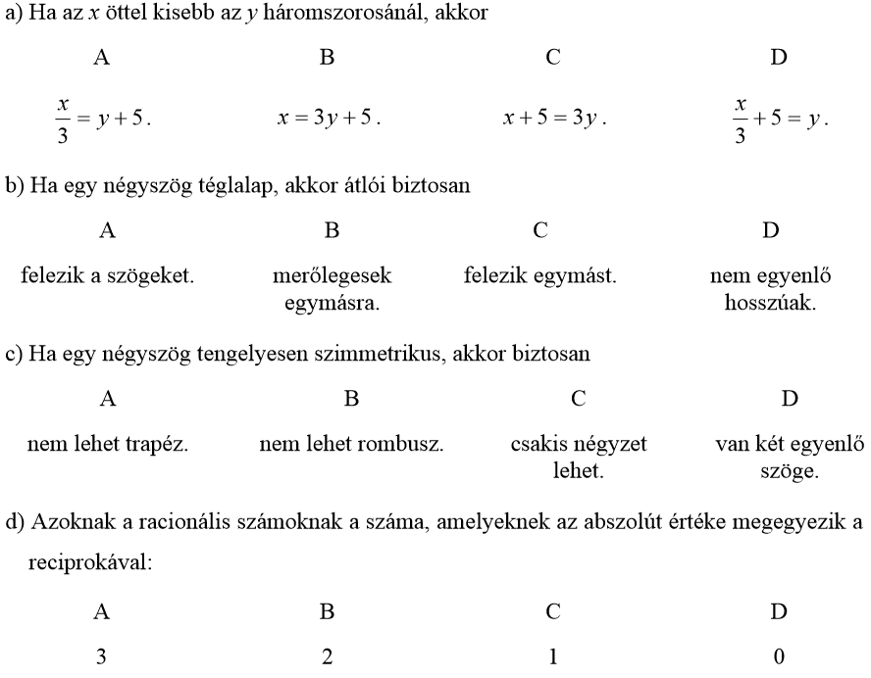

24. Számítsd ki az alábbi A, B és C szám értékét!
- A = 0,13 ⋅10² = …………………
- B = (− 5)² = …………………
- C = (− 3) ⋅ (− 1)²⁰¹¹ = …………………

- D = 1
Írj az alábbi táblázat megfelelő mezőjébe P betűt, ha a szám prím, és N betűt, ha nem prím! Figyelem! Csak a hibátlanul kitöltött táblázat ér pontot! (2011p)

A | B | C | D
25. Karikázd be a helyes válasz betűjelét!
a) Minden trapézra igaz, hogy
A: átlói egyenlő hosszúak. B: szárai egyenlő hosszúak.
C: az azonos száron fekvő szögeinek összege 180°. D: mindig van tompaszöge.
b) Melyik kifejezés helyes a következők közül?
A: (− 2) ⁴ < (− 2)³ < 2³ B: (− 2)³ < 2³ < (− 2)⁴
C: (− 2)³ = 2³ < (− 2)⁴ D: (− 2) ⁴ < (− 2)³ = 2³
c) A 16532 osztható
A: 3-mal B: 5-tel C: 4-gyel D: 6-tal
d) A 2( x – y) – 3( x + y) kifejezés egyszerűbb alakban
A: - x – y B: - x – 5 y C: - x + y D: 5 x + 5 y
(2012)
26. 5. Karikázd be a HAMIS válasz betűjelét!
a) Ha a 238xx ötjegyű szám 3-mal osztható, x értéke lehet
A: 1 B: 4 C: 8 D: 7
b) Ha ABC háromszög egyenlőszárú, akkor
A: | B: | C: | D:
van két | tengelyesen | nem lehet | szögeinek
hegyesszöge. | szimmetrikus. | derékszögű. | összege 180˚.

c) Az alábbi pont rajta van valamelyik koordináta-tengelyen:
A: | B: | C: | D:
P(0; 0) | Q(7; -1) | R(3; 0) | S(0; 3,1)
d) Ez olyan függvény képlete, amelynek grafikonja az x-tengellyel nem párhuzamos egyenes:
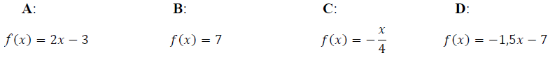

e) Egy körvonal és egy négyzetet határoló vonal közös pontjainak száma lehet
A: | B: | C: | D:
9 | 4 | 3 | 1
(2012p)
27. Minden alábbi csoportban a négy állítás közül pontosan egy igaz. Karikázd be az igaz állítások betűjelét!
a) csoport
A: Minden paralelogrammának van szimmetriatengelye.
B: Van olyan deltoid, amelynek három hegyesszöge van.
C: Minden háromszögben van tompaszög.
D: Egy háromszögnek legfeljebb két szimmetriatengelye lehet.
b) csoport
A: Van két olyan prímszám, amelyeknek az összege is prímszám.
B: Két prímszám összege mindig páros szám.
C: A 27 prímszám.
D: Öt darab 10-nél kisebb pozitív prímszám van.
c) csoport
A: A 15 pozitív osztóinak szorzata kisebb, mint 100.
B: A 28 pozitív osztóinak összege 56.
C: Egy páratlan számnak lehet olyan osztója, ami páros.
D: A 12 pozitív, páros osztóinak a száma páratlan.
d) csoport
A: Nincs olyan x egész szám, amelyre x = x² teljesül.
B: Egy olyan x egész szám létezik, amelyre x = x² teljesül.
C: Két olyan x egész szám létezik, amelyre x = x² teljesül.
D: Végtelen sok olyan x egész szám létezik, amelyre x = x² teljesül. (2013)
28. A következő leegyszerűsített térképen néhány település és az ők et összekötő út hossza látható. Az AI CH útvonal azt jelenti, hogy A-ból elmegyünk I-be, onnan C-be, onnan pedig H-ba. Ennek az útvonalnak a teljes hossza 13,3 km.
Add meg az összes többi, A és H közötti, 15 km-nél rövidebb útvonalat a hosszúságukkal együtt!
Lehetséges, hogy a táblázatban több hely van, mint ahány megfelelő útvonal. Ha a megoldásaid között nem megfelelő út is szerepel, azért pontlevonás jár. (2013)
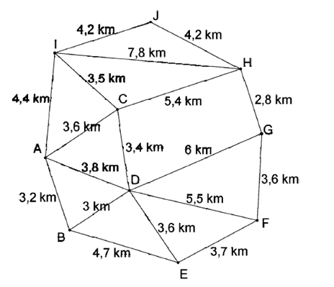
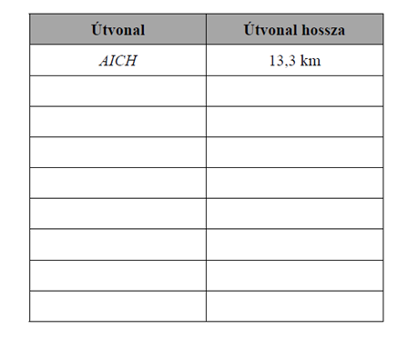
29. Karikázd be az igaz válaszok betűjelét!
Minden alábbi csoportban pontosan egy igaz válasz van.
- Milyen számjegyre végződik az első 13 pozitív egész szám szorzata?

A: 1 | B: 3 | C: 5 | D: 0
- A derékszögű koordináta-rendszerben melyik két pontot összekötő szakasz metszi az egyik koordinátatengelyt?
A: | P(2; 3) és Q(3; 2) |  |  | B: | P(–2; 3) és Q(–3; 2)
C: | P(–2; 3) és Q(3; 2) |  |  | D: | P(2; –3) és Q(3; –2)
c) Ha a c egész szám négyzete páros, akkor c nem lehet egyenlő
A: | egy negatív számmal. |  |  | B: | egy páratlan számmal.
C: | egy páros számmal. |  |  | D: | egy prímszámmal.
d) Melyik a legnagyobb szám a következők közül?
A: | (–1)²⁰¹³ | B: | (–2)³ | C: | (–3)² | D: | – (3³)
(2013p)
30. Adott a következő öt szám: 4 ; 7 ; 20 ; 25 ; 28.
Ezek közül írd be a pontozott helyekre a feltételnek megfelelő összes számot!
a) Páros szám: ………………………………………………..
b) Prímszám: …………………………………………………
c) 7-tel osztható szám: ………………………………………..
d) Négyzetszám: ……………………………………………... (2014)
31. Az alábbi táblázatban állításokat olvashatsz.
Adj a betűknek egy-egy konkrét számértéket, amelyekre az állítások igazak! Írd ezeket a számértékeket a táblázatba! (2015)
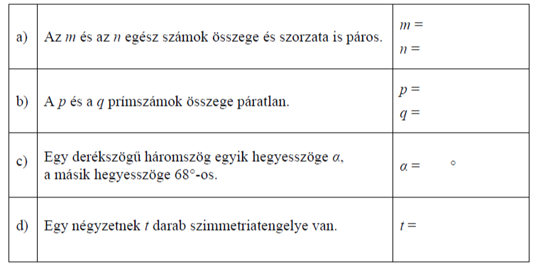

32. Az alábbi táblázatban állításokat olvashatsz.
Adj a betűknek egy-egy olyan konkrét számértéket az a), b) és c) részben, amelyekre az állítások igazak! Határozd meg azt a síkidomot, mellyel a d) állítás igazzá tehető!
Írd a válaszokat a táblázatba! (2015p)
a) | Az x olyan $\frac{1}{2}$-nél kisebb pozitív közönséges tört, amelynek a számlálója 10-nél nagyobb. | x =
b) | Az n egész szám kisebb, mint a reciproka. | n =
c) | Egy paralelogramma hegyesszöge β, a tompaszöge pedig 115°-os. | β =
d) | Az s síkidomnak pontosan három tükörtengelye van. | Az s síkidom egy ……………………
33. Határozd meg azokat a pozitív egész számokat, amelyekre az alábbi három tulajdonság mindegyike egyszerre igaz:
- osztója a 48-nak,
- nem prímszám,
- nem osztható 3-mal.
- Megoldásaidat az alábbi téglalapba írd, csak az ott szereplő számokat értékeljük. Vigyázz, a rossz megoldásokért pontot vonunk le! (2016)
34. Karikázd be annak a kifejezésnek, szövegrésznek, illetve számnak a betűjelét, amellyel az egyes állítások igazak lesznek!
a) A konvex hatszög átlóinak száma
(A) 3 (B) 6 (C) 9 (D) 15
b) A 2³ · 5⁴ · 11² és a 2² · 5³ · 7
(A) legnagyobb közös osztója 2 · 5 (B) legnagyobb közös osztója 2² · 5³
(C) legkisebb közös többszöröse 2² · 5³ (D) legkisebb közös többszöröse 2² · 5³ · 7 · 11
c) Az X = {1; 2; 3; 4} és az Y = {3; 4; 5} halmazok uniója (egyesítése)
(A) {1; 2}. (B) {5}. (C) {3; 4}. (D) {1; 2; 3; 4; 5}.
d) Ha az x szám háromszorosánál 4-gyel nagyobb számhoz hozzáadunk kettőt, akkor a következő számot kapjuk:
(A) 3x + 6 (B) 3·(x + 4) + 2 (C) (3x + 4)·2 (D) 3·(x + 4 + 2)
(2016p)

35. Karikázd be annak a kifejezésnek, illetve számnak a betűjelét, amellyel az egyes állítások igazak lesznek!
- Az 1230 normálalakja:
(A) 123·10 (B) 12,3·102 (C) 1,23·103 (D) 1,23·1000
- Az 1; 1; 2; 2; 3; 4; 5; 6 számok átlaga:
(A) 2 (B) 2,5 (C) 3 (D) 3,5
- Az alábbiak közül x→$\frac{1}{2}x-1$ függvény grafikonján lévő pont koordinátái:
(A) (1; 2) (B) (4; 1) (C) (2; 1) (D) (5; 3)
d) Négy különböző egyenesnek legfeljebb ennyi metszéspontja lehet:
(A) 4 (B) 5 (C) 6 (D) 7 (2017)
36. Minden kérdés után karikázd be a helyes válasz betűjelét!
- Az alábbiak közül melyik függvény grafikonján van rajta a (3; 5) pont?
(A) x→$\frac{1}{2}x+\frac{1}{2}$ (B) x→$\frac{1}{2}x+\frac{3}{2}$ (C) x→$\frac{1}{2}x+\frac{5}{2}$ (D) x→$\frac{1}{2}x+\frac{7}{2}$
- Melyik az X = $\frac{2015}{2016}$, az Y = $\frac{2016}{2017}$ és a Z = $\frac{2015}{2017}$ nagyság szerinti sorrendje?
(A) X < Z < Y (B) Y = X < Z (C) Z < X < Y (D) Y = X = Z
- Legfeljebb hány szimmetriatengelye lehet egy paralelogrammának?
(A) 0 (B) 2 (C) 3 (D) 4 (2018)
37. Minden kérdés után karikázd be a helyes válasz betűjelét!
- Mennyi 168 és 180 legnagyobb közös osztója?
(A) 2 (B) 2520 (C) 12 (D) 210
- Mennyi (4 ·10)³ ?
(A) 6400 (B) 6,4 · 104 (C) 0,64 · 104 (D) 640 000
- Legfeljebb hány részre vág fel három különböző egyenes egy négyzetet?
(A) 8 (B) 7 (C) 5 (D) 4
- Melyik pont van rajta az $f\left(x\right)=\frac{6}{x}+2$ függvény grafikonján?
(A) (3; 5) (B) (2; 6) (C) (0,5; 14) (D) ($\frac{1}{6}$; 3)
(2018p)
38. Egy dobozban 3 piros, 4 fehér és 5 zöld színű, egyforma méretű golyó van. Bekötött szemmel kihúzunk 4 darab golyót.
Döntsd el, hogy az alábbi feltételek közül melyik
– nem teljesülhet,
– lehetséges, de nem mindig teljesül,
– teljesül biztosan!
Írj X-et a táblázat megfelelő mezőibe!
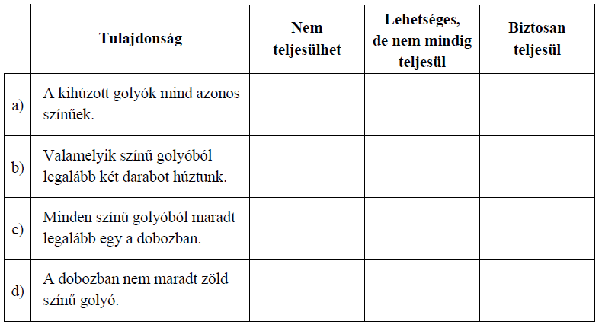

(2019)
39. Döntsd el, hogy melyik állítás igaz az alábbi táblázatban szereplő tulajdonságokra!
– Az adott tulajdonsággal rendelkező paralelogramma nem létezik.
– Van az adott tulajdonsággal rendelkező paralelogramma, de nem mindegyik paralelogramma ilyen.
– Valamennyi paralelogramma rendelkezik ilyen tulajdonsággal.
Írj X-et a táblázat megfelelő mezőibe
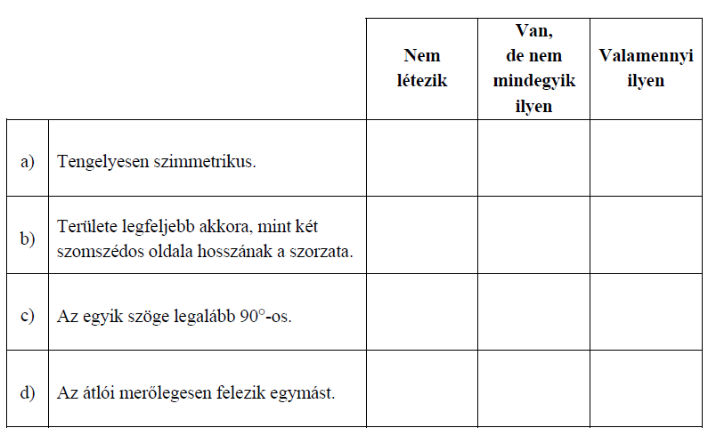

(2019p)
40. Minden kérdés után karikázd be az egyetlen helyes válasz betűjelét!
- Mennyi a 2³·5³ szorzat eredménye?
(A) 7³ (B) 10⁶ (C) 10³ (D) 7⁶
- Jelölje A az 1 cm sugarú kör területét és B a 2 cm oldalú négyzet területét. Ekkor
  - A < B (B) A = B (C) A > B (D) A = 2·B
- A legnagyobb prímszám, ami 99-nek az osztója
(A) 3 (B) 11 (C) 17 (D) 33
- Ha x = 1,2 és y = 10, akkor 5 + xy =
  - 62 (B) 17 (C) 26,2 (D) 18
(2020)
41. Döntsd el, hogy az alábbi állítások közül melyik
- nem teljesülhet,
- lehetséges, de nem mindig teljesül,
- biztosan teljesül!
Írj X-et a táblázat megfelelő mezőibe!
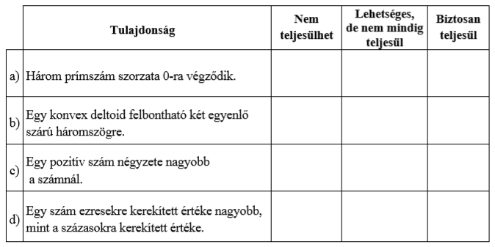

(2020p)
42. Írj X-et a táblázat megfelelő mezőibe!
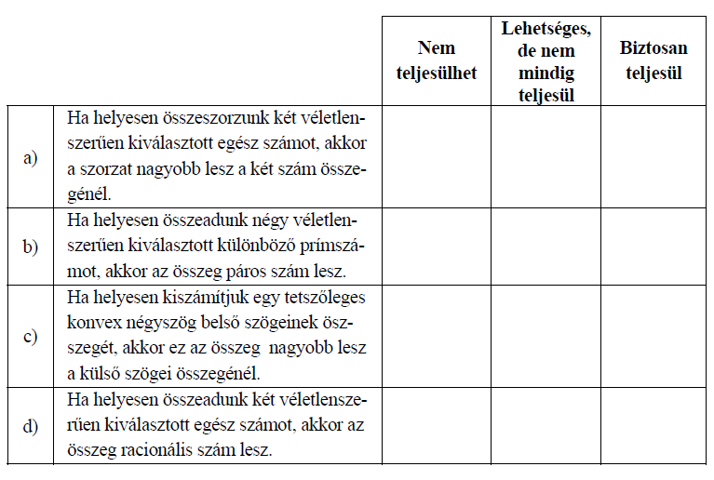
(2021)
43. Minden kérdés után karikázd be az egyetlen helyes válasz betűjelét!
- Hány darab kétjegyű természetes szám van?
(A) 50 (B) 91 (C) 89 (D) 90
- Hány pozitív osztója van a 12-nek?
(A) 2 (B) 3 (C) 6 (D) 7
- Hány fok egy konvex ötszög belső szögeinek összege?
(A) 500º (B) 360º (C) 540º (D) 450º
- Mennyi a tízes számrendszerben a páratlan számjegyek átlaga?
(A) 5 (B) 4,5 (C) 4 (D) 3,5
(2021p₁)
44. Az alábbi táblázatban állításokat olvashatsz.
Adj a betűknek egy-egy olyan konkrét számértéket, amelyekkel az állítások igazak! Írd ezeket a számértékeket a táblázatba!
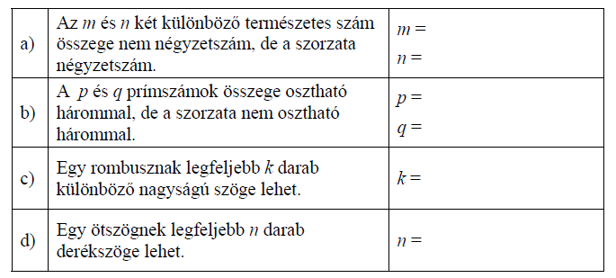
(2021p₂)

45. Minden kérdés után karikázd be az egyetlen helyes válasz betűjelét!
a) Hány 0-ra végződik az 1·2·3·4·5·6·7·8·9·10·11·12 szorzat?
(A) 1 (B) 2 (C) 3 (D) 4
- Melyik az a legnagyobb szám az alábbiak közül, amivel a 7428 osztható?
(A) 4 (B) 6 (C) 12 (D) 24
- Hány százaléka az 50-nek a 75?
(A) 66%-a (B) 125%-a (C) 75%-a (D) 150%-a
- Hány hegyesszöge lehet legfeljebb egy konvex négyszögnek?
(A) 1 (B) 2 (C) 3 (D) 4 (2022)
46. Minden kérdés után karikázd be az egyetlen helyes válasz betűjelét!
- Ha egy háromszögben van két olyan hegyesszög, amelyeknek az összege 90°, akkor mit állíthatunk biztosan a háromszögről?
  - hegyesszögű (B) derékszögű (C) egyenlő szárú (D) tompaszögű
- Adott két lineáris függvény hozzárendelési szabálya.
e: y = 3x – 5 f: y = –2x + 10
Melyik függvény egyenesén van rajta a P (3; 4) pont?
  - Csak az e függvény egyenesén, de az f függvény egyenesén nem.
  - Csak az f függvény egyenesén, de az e függvény egyenesén nem.
  - Egyik függvény egyenesén sincs rajta.
  - A P pont az e függvény és az f függvény egyenesének közös pontja.
- Melyik szám a 72 és a 48 legnagyobb közös osztója?
(A) 8 (B) 12 (C) 24 (D) 144
- Hány darab közös pontja nem lehet egy körvonalnak és egy téglalap határvonalának?
(A) 3 (B) 4 (C) 8 (D) 9
(2022p₁)
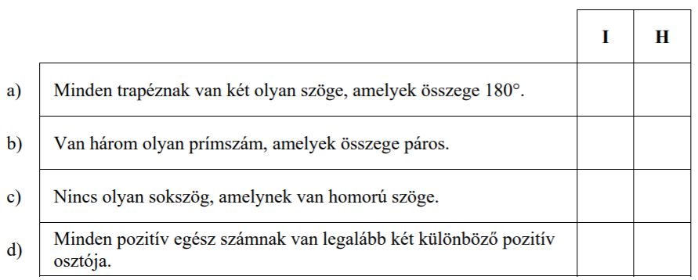
47. Az alábbi táblázatban található négy állításról döntsd el, hogy az igaz (I) vagy hamis (H), és tegyél X jelet a táblázat megfelelő rovataiba!

(2022p₂)

48. Leírtuk egymás mellé 89-től 200-ig a pozitív egész számokat.
(Nem írtuk le ide az összes számot, de a feladat megoldásában úgy kell tekinteni, mintha mindet leírtuk volna!)
89909192…198199200
- Hány darab számjegyet tartalmaz a feltételeknek megfelelő számsor? Írd le a számolás menetét is!
Válasz: darab számjegy
- Mi a számsorban jobbról a 37. számjegy? Írd le a számolás menetét is!
Válasz: ……………………….. (2022p₂)
49. Minden kérdés után karikázd be az egyetlen helyes válasz betűjelét!
- Egy számnak és a 145-nek az átlaga 25. Melyik ez a szám?
(A) 105 (B) 120 (C) 170 (D) -95
- $N=26∙35$ és $K=13∙72$. Mennyi az N és a K szám legnagyobb közös osztója?
(A) 104 (B) 26 (C) 13 (D) 2
- Melyik szorzat a $256 000 000$ normálalakja?
(A) $256∙{10}^{6}$ (B) $2,56∙{10}^{7}$ (C) $0,256∙{10}^{8}$ (D) $2,56∙{10}^{8}$
- Melyik állítás igaz mindig egy háromszög legalább egyik magasságára?
(A) Felezi a háromszög egyik oldalát.
(B) Hosszabb a háromszög valamelyik oldalánál.
(C) Merőleges a háromszög egyik oldalára.
(D) A háromszöget két egyenlő területű részre osztja. (2023)
50. Minden kérdés után karikázd be az egyetlen helyes válasz betűjelét!
a) Mennyi a $13 427$ százasokra kerekített értéke?
(A) 13430 (B) 13500 (C) 13400 (D) 13000
- A $237 8X5$ egy 15-tel osztható hatjegyű szám, amelyben a tízesek helyén álló számjegy X. Melyik számjegy lehet az X az alábbiak közül?
(A) 0 (B) 1 (C) 2 (D) 3
- Melyik állítás igaz a következők közül?
(A) Minden téglalap négyzet.
(B) Minden tengelyesen szimmetrikus háromszög szabályos.
(C) Minden prímszám páratlan.
(D) Minden négyzetes oszlop téglatest.
- Melyik állítás igaz minden háromszög legalább egyik súlyvonalára?
(A) Felezi a háromszög egyik oldalát.
(B) Nincs a háromszög belsejében.
(C) Merőleges a háromszög egyik oldalára.
(D) A háromszög egyik szögét felezi. (2023p)

